建设项目环境影响报告表
（污染影响类）

项目名称： 鹤岗市坦鑫洗煤厂项目
建设单位（盖章）： 鹤岗市坦鑫煤炭销售有限公司
编制日期： 2025年10月

中华人民共和国生态环境部制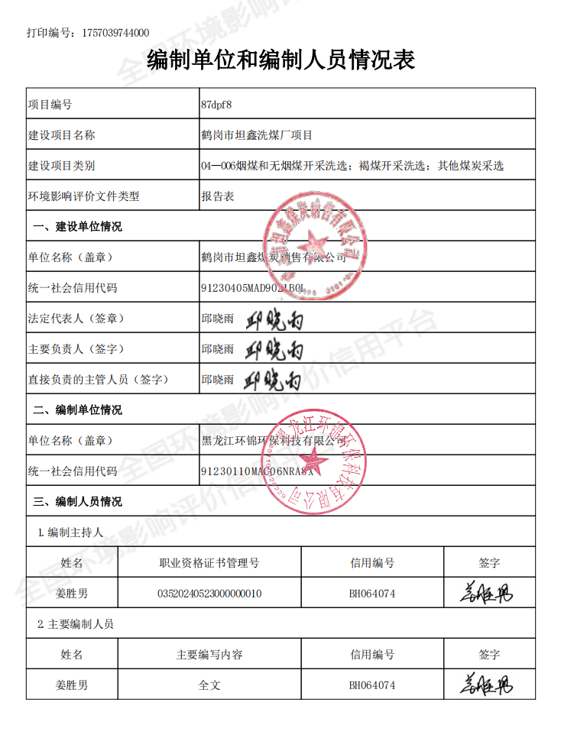
目 录
一、建设项目基本情况 1
二、建设项目工程分析 20
三、区域环境质量现状、环境保护目标及评价标准 34
四、主要环境影响和保护措施 45
五、环境保护措施监督检查清单 73
六、结论 76
附表 77
建设项目污染物排放量汇总表 77
附图 78
附图1 地理位置图 78
附件2 鹤岗市中心城区土地利用现状图 79
附图3 平面布置图 80
附图4 防渗分区图 81
附图5 环境敏感目标分布图 82
附件 83
附件1 营业执照 83
附件2 土地租赁合同 84
附件3 项目选址规划情况的说明 86
附件4 现状监测报告 87
附件5 生态环境分区管控分析报告 97
附件6 原煤煤质检测报告 102
附件7 编制单位营业执照 106
附件8 编制人员环评资质证书 107
附件9 编制单位与编制人员劳动合同 108
附件10 编制人员社保缴费记录 109
附件11 工程师现场勘查照片 110
附件12 环境影响评价文件报批申请 112
附件13 删除不宜公开信息的说明 113
附件14 项目招商相关部门证明 114
附件15 建设单位与环评编制单位的委托合同 115
附件16 公示截图 120

一、建设项目基本情况
建设项目名称 |  | 鹤岗市坦鑫洗煤厂项目
项目代码 |  | 无
建设单位联系人 |  | 邱晓雨 | 联系方式 | 156****5552
建设地点 |  | 黑龙江省鹤岗市兴安区红旗镇峻丰村
地理坐标 |  | （130度15分39.275秒，47度11分19.521秒）
国民经济  行业类别 |  | B0690其他煤炭采选 | 建设项目  行业类别 | 四、1煤炭开采和洗选业；其他煤炭采选069；煤炭洗选、配煤
建设性质 |  | √新建（迁建）  □改建  □扩建  □技术改造 | 建设项目  申报情形 | √首次申报项目  □不予批准后再次申报项目  □超五年重新审核项目  □重大变动重新报批项目
项目审批（核准/备案）部门（选填） |  | 无 | 项目审批（核准/备案）文号（选填） | 无
总投资（万元） |  | 1200 | 环保投资（万元） | 53.5
环保投资占比（%） |  | 4.5 | 施工工期 | 2025年11月~2025年12月
是否开工建设 |  | √否  是 | 用地（用海）  面积（m²） | 45000
专项评价设置情况 |  | 根据《建设项目环境影响报告表编制技术指南（污染影响类）（试行）》，土壤、声环境不开展专项评价，地下水原则上不开展专项评价，涉及集中式饮用水水源和热水、矿泉水、温泉等特殊地下水资源保护区的开展地下水专项评价工作。本项目不涉及集中式饮用水水源和热水、矿泉水、温泉等特殊地下水资源保护区，项目专项设置情况参照表1-1。  表1-1 专项评价设置情况一览表  根据《矿产资源开发利用辐射环境监督管理名录》，《名录》中的矿产资源开发利用单位应当在环境影响评价文件中给出原矿、中间产品、尾矿（渣）或者其他残留物中铀（钍）系单个核素含量是否超过1贝可/克（1Bq/g）的结论。  己纳入《名录》，并且原矿、中间产品、尾矿（渣）或者其他残留物中铀（钍）系单个核素含量超过1贝可/克（1Bq/g）的矿产资源开发利用项目建设单位在开发利用或开展污染场地治理修复时，应当组织编制辐射环境影响评价专篇，并纳入环境影响评价文件同步报批；建设单位在竣工环境保护验收时，应当组织对配套建设的辐射环境保护设施进行验收，组织编制辐射环境保护验收监测报告并纳入验收监测报告。  根据附件6原煤煤质样品监测报告，煤样中²³⁸U为0.026Bq/g，²³²Th为0.036Bq/g。检测结果均小于1贝可/克（1Bq/g），无需编制辐射环境影响评价专篇。
  专项评价类别 | 设置原则 | 本项目情况 | 是否设置专项
  大气 | 排放废气含有毒有害污染物^{①}、二噁英、苯并[a]芘、氰化物、氯气且厂界外500米范围内有环境空气保护目标^{②}的建设项目。 | 本项目不涉及大气专项设置原则中提及的有毒有害物质。 | 否
  地表水 | 新增工业废水直排建设项目（槽罐车外送污水处理厂的除外）；新增废水直排的污水集中处理厂。 | 本项目不属于工业废水直排建设项目以及废水直排的污水集中处理厂。 | 否
  环境风险 | 有毒有害和易燃易爆危险物质存储量超过临界量^{③}的建设项目。 | 本项目不涉及有毒有害和易燃易爆危险物质。 | 否
  生态 | 取水口下游500米范围内有重要水生生物的自然产卵场、索饵场、越冬场和洄游通道的新增河道取水的污染类建设项目。 | 本项目不涉及取水口。 | 否
  海洋 | 直接向海排放污染物的海洋工程建设项目。 | 本项目不属于向海洋排放污染物的海洋工程建设项目。 | 否
  注：①废气中有毒有害污染物指纳入《有毒有害大气污染物名录》的污染物（不包括无排放标准的污染物）。
  ②环境空气保护目标指自然保护区、风景名胜区、居住区、文化区和农村地区中人群较集中的区域。
  ③临界量及其计算方法参考《建设项目环境风险评价技术导则》（HJ 169）附录B、附录C。
规划情况 |  | /
规划环境影响  评价情况 |  | /
规划及规划环境影响评价符合性分析 |  | /
其他符合性分析 | 一、产业政策相符性分析  项目所用设备及产品无《产业结构调整指导目录（2024年本）》中限制类中生产装置设备、淘汰类中落后生产工艺装备、落后产品，本项目不属于鼓励类、限制类和淘汰类，本项目为允许类项目。  项目所涉及行业性、领域性、区域性等方面无《关于印发<市场准入负面清单（2022年版）>的通知》中违规另设市场准入行政审批情况。  综上所述，本项目建设符合国家产业政策要求。  二、项目与生态环境分区管控符合性分析  为贯彻落实《黑龙江省人民政府关于实施“三线一单”生态环境分区管控的意见》（黑政发[2020]14号）、《鹤岗市人民政府关于实施“三线一单”生态环境分区管控的意见》（鹤政发〔2021〕6号）的要求，本项目采取“一图一表一说明”的表达方式，对照分析结果，论证本项目的符合性。  1、建设项目与环境管控单元对照分析示意图  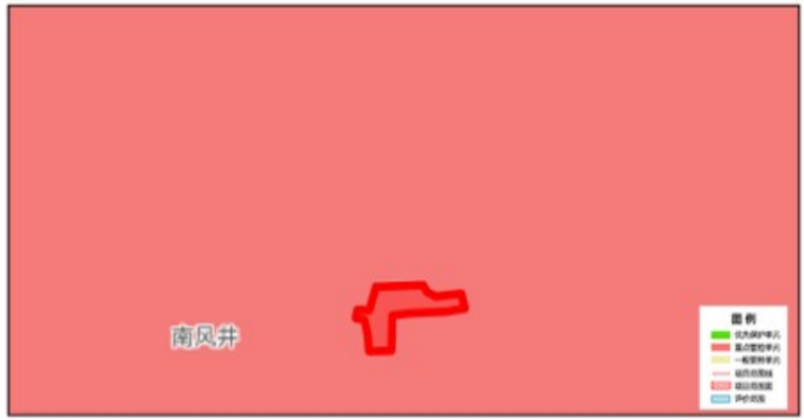    根据《鹤岗市坦鑫洗煤厂项目生态环境分区管控分析报告》，本项目与环境管控单元叠加图见下图1-1。  图1-1 本项目与环境管控单元叠加图  2、建设项目与生态环境分区管控符合性分析  本项目与生态环境分区管控符合性分析见下表1-2。  表1-2 本项目与生态环境分区管控符合性分析表  根据《鹤岗市坦鑫洗煤厂项目生态环境分区管控分析报告》，“鹤岗市坦鑫洗煤厂项目与生态保护红线交集面积为0.00平方公里，占项目占地面积的0.00%。与自然保护地整合优化方案数据交集面积为0.00平方公里，占项目占地面积的0.00%。与饮用水水源保护区交集面积为0.00平方公里，占项目占地面积的0.00%。与国家级水产种质资源保护区交集面积为0.00平方公里，占项目占地面积的0.00%。与环境管控单元优先保护单元交集面积为0.00平方公里，占项目占地面积的0.00%”。  综上所述，本项目的建设符合《黑龙江省人民政府关于实施“三线一单”生态环境分区管控的意见》（黑政发[2020]14号）、《鹤岗市人民政府关于实施“三线一单”生态环境分区管控的意见》（鹤政发〔2021〕6号）的要求。
  一、生态保护红线
  管控单元类别 |  |  |  | 一般管控区
  管控要求 |  |  |  | 生态空间包括生态保护红线和一般生态空间，生态保护红线及一般生态空间均属于优先保护区，其余区域属于一般管控区。
  符合性分析 |  |  |  | 根据黑龙江省生态环境分区管控数据应用平台内的生态保护红线、一般生态空间分布图，本项目所在区域不属于生态保护红线和一般生态空间，属于一般管控区。因此本项目符合生态保护红线要求。
  二、环境质量底线
  环境质量底线是国家和地方设置的大气、水和土壤环境质量目标，也是改善环境质量的基准线。有关规划环评应落实区域环境质量目标管理要求，提出区域或者行业污染物排放总量管控建议以及优化区域或行业发展布局、结构和规模的对策措施。项目环评应对照区域环境质量目标，深入分析预测项目建设对环境质量的影响，强化污染防治措施和污染物排放控制要求。
  大气环境
  管控单元类别 |  | 兴安区大气环境布局敏感重点管控区
  管控要求 |  |  |  |  | 符合性分析
  空间布局约束 |  | 1.严格落实国家产业政策及产能置换、煤炭消费减量替代、区域污染物消减等要求，坚决叫停不符合要求的高耗能、高排放、低水平项目。依法依规退出重点行业落后产能，严格执行《产业结构调整指导目录》淘汰或限制大气污染物排放强度高、治理难度大的工艺和装备。  2.到2025年，在用65蒸吨/小时以上燃煤锅炉（含电力）实现超低排放。 |  |  | 本项目位于黑龙江省鹤岗市兴安区红旗镇峻丰村。根据《2024年黑龙江省生态环境质量状况》，评价区环境空气质量能够满足环境空气二类功能区要求。本项目区域其他污染物中TSP浓度满足《环境空气质量标准》（GB3095-2012）及修改单中二级标准要求。  本项目产生的废气主要是物料堆放、装卸粉尘，原料运输和转运扬尘，道路运输扬尘。本项目原煤堆放库、中煤堆放库、矸石堆放库为钢结构全封闭厂房、通过对场地硬化、设置喷淋设施等，并定期打扫车间地面，保持地面清洁，无组织粉尘排放量较少。运输和转运工段采用苫布覆盖、限速、转运点设置洒水喷淋等降尘措施，同时减小输送高度，并对厂区地面进行硬化，无组织粉尘排放浓度满足《煤炭工业污染物排放标准》（GB20426-2006）表5煤炭工业无组织排放限值。  综上，本项目不会对大气环境质量现状造成不良影响，能够满足黑龙江省大气环境质量底线要求。
  污染物排放管控 |  | 1.2025年和2035年全市大气主要污染物氮氧化物和VOCs重点工程削减量不低于省政府确定的削减量。
  水环境
  管控单元类别 |  |  | 兴安区水环境工业污染重点管控区
  管控要求 |  |  |  |  |  | 符合性分析
  空间布局约束 |  |  | 1.区域内严格控制高耗水、高污染行业发展。 2.优化产业结构，加快退出落后产能，大力发展战略性新兴产业。3.根据水资源和水环境承载能力，以水定城、以水定地、以水定人、以水定产。 4.严控“两高”行业产能。严格执行钢铁、水泥、平板玻璃等行业产能置换实施办法。5.利用水泥密协同处置城市生活垃圾、危险废弃物、电石澄等固废伴生水泥项目，必须依托现有新型干法水泥熟料生产线进行不扩产能改造。 |  |  | 1.本项目不属于高耗水、高污染行业。2. 本项目不涉及落后产能。3.本项目保护水资源及水环境。4.本项目不属于“两高”行业5.本项目不属于利用水泥密协同处置城市生活垃圾、危险废弃物、电石澄等固废伴生水泥项目。
  污染物排放管控 |  |  | 1.新建、改建和扩建项目应当优先采用资源利用率高以及污染物产生量少的清洁生产技术、工艺设备。2.企业事业单位和其他生产经营理要求后，方可进入污水集中处理设施。新建、升级工业集聚区应同步规划和建设污水、垃圾集中处理等污染治理设施。 3.对以煤、石焦油、油、重油等为燃料的锅炉和工业炉窑，加快使用清洁低碳能源以及工厂余热、电力热力等进行替代。4.到2025年，在用65蒸吨/小时以上的燃煤锅炉(含电力)实现超低排放，钢铁企业基本实现超低排放。 |  |  | 1.本项目采用资源利用率高以及污染物产生量少的清洁生产技术、工艺设备。2. 本项目不涉及污水进入污水集中处理设施。3.本项目不涉及对煤、石焦油、油、重油等为燃料的锅炉和工业炉窑。4. 本项目不涉及使用65蒸吨/小时以上的燃煤锅炉。
  环境风险防控 |  |  | 1.排放《有毒有害水污染物名录》所列有毒有害水污染物的企业事业单位和其他生产经营者，应当对排污口和周边环境进行监测，评估环境风险，排查环境安全隐患，并公开有毒有害水污染物信息，采取有效措施防范环境风险。 2.禁止在居民区、学校、医疗和养老机构等周边新建有色金属冶炼、焦化等行业企业。 |  |  | 1.本项目不涉及排放《有毒有害水污染物名录》，本项目建设单位不属于有毒有害水污染物的企业事业单位和其他生产经营者。2.本项目不属于新建有色金属冶炼、焦化等行业企业。
  资源利用效率要求 |  |  | 1.在禁燃区内，禁止销售、燃用高污染燃料：禁止新建、扩建燃用高污染燃料的设施，已建成的，应当在城市人民政府规定的期限内改用天然气、页岩气、波化石油气、电或者其他清洁能源。 2.城市建设应当统筹规划，在燃煤供热地区，推进热电联产和集中供热。在集中供热管网覆盖地区，禁止新建、扩建分散燃煤供热锅炉：已建成的不能达标排放的燃煤供热锅炉，应当在城市人民政府规定的期限内拆除。 |  |  | 1.本项目不涉及销售、燃用高污染燃料、新建、扩建燃用高污染燃料的设施。2.本项目不涉及新建、扩建分散燃煤供热锅炉。不涉及不能达标排放的燃煤供热锅炉。
  三、资源利用上线
  自然资源
  管控单元类别 | 一般管控区
  管控要求 | 能源：2025年和2035年，全市煤炭消费上线不高于省政府确定的指标。  水资源：全市2025年用水总量不得超过15.41亿立方米，2030年用水总量控制指标不高于省政府确定的指标。  土地资源：全市2025和2035年耕地保有量不低于规划指标。
  符合性分析 | 本项目用水由厂区水井提供，项目使用地下水量很少，相对于本区域地下水资源量很少，不会影响地下水资源量；项目采用不消耗煤炭资源；本项目用电依托当地电网；本项目不属于高水耗、高能耗行业；项目不占用基本农田和黑土地。综上，本项目符合能源、水资源、土地资源等资源利用上线要求。
  四、生态环境准入清单
  环境管控单元名称 |  |  |  | 兴安区水环境工业污染重点管控区
  环境管控单元编码 |  |  |  | ZH23040520005
  管控单元类别 |  |  |  | 重点管控单元
  管控要求 |  |  |  |  |  |  | 项目符合性分析
  空间布局约束 |  |  |  | 1.区域内严格控制高耗水、高污染行业发展。 2.优化产业结构，加快退出落后产能，大力发展战略性新兴产业。3.根据水资源和水环境承载能力，以水定城、以水定地、以水定人、以水定产。 4.严控“两高”行业产能。严格执行钢铁、水泥、平板玻璃等行业产能置换实施办法。5.利用水泥密协同处置城市生活垃圾、危险废弃物、电石澄等固废伴生水泥项目，必须依托现有新型干法水泥熟料生产线进行不扩产能改造。 |  |  | 1.本项目不属于高耗水、高污染行业。2. 本项目不涉及落后产能。3.本项目保护水资源及水环境。4.本项目不属于“两高”行业5.本项目不属于利用水泥密协同处置城市生活垃圾、危险废弃物、电石澄等固废伴生水泥项目。
  污染物排放管控 |  |  |  | 1.新建、改建和扩建项目应当优先采用资源利用率高以及污染物产生量少的清洁生产技术、工艺设备。2.企业事业单位和其他生产经营理要求后，方可进入污水集中处理设施。新建、升级工业集聚区应同步规划和建设污水、垃圾集中处理等污染治理设施。 3.对以煤、石焦油、油、重油等为燃料的锅炉和工业炉窑，加快使用清洁低碳能源以及工厂余热、电力热力等进行替代。4.到2025年，在用65蒸吨/小时以上的燃煤锅炉(含电力)实现超低排放，钢铁企业基本实现超低排放。 |  |  | 1.本项目采用资源利用率高以及污染物产生量少的清洁生产技术、工艺设备。2. 本项目不涉及污水进入污水集中处理设施。3.本项目不涉及对煤、石焦油、油、重油等为燃料的锅炉和工业炉窑。4. 本项目不涉及使用65蒸吨/小时以上的燃煤锅炉。
  环境风险防控 |  |  |  | 1.排放《有毒有害水污染物名录》所列有毒有害水污染物的企业事业单位和其他生产经营者，应当对排污口和周边环境进行监测，评估环境风险，排查环境安全隐患，并公开有毒有害水污染物信息，采取有效措施防范环境风险。 2.禁止在居民区、学校、医疗和养老机构等周边新建有色金属冶炼、焦化等行业企业。 |  |  | 1.本项目不涉及排放《有毒有害水污染物名录》，本项目建设单位不属于有毒有害水污染物的企业事业单位和其他生产经营者。2.本项目不属于新建有色金属冶炼、焦化等行业企业。
  资源利用效率要求 |  |  |  | 1.在禁燃区内，禁止销售、燃用高污染燃料：禁止新建、扩建燃用高污染燃料的设施，已建成的，应当在城市人民政府规定的期限内改用天然气、页岩气、波化石油气、电或者其他清洁能源。 2.城市建设应当统筹规划，在燃煤供热地区，推进热电联产和集中供热。在集中供热管网覆盖地区，禁止新建、扩建分散燃煤供热锅炉：已建成的不能达标排放的燃煤供热锅炉，应当在城市人民政府规定的期限内拆除。 |  |  | 1.本项目不涉及销售、燃用高污染燃料、新建、扩建燃用高污染燃料的设施。2.本项目不涉及新建、扩建分散燃煤供热锅炉。不涉及不能达标排放的燃煤供热锅炉。

其他符合性分析 | 三、其他符合性分析  本项目与相关政策、规划符合性分析详见下表。  表1-4 与相关政策、规划符合性分析
  政策 | 相关政策要求 | 符合性分析
  《中华人民共和国大气污染防治法》（2018年10月26日第二次修正） | 国家推行煤炭洗选加工，降低煤炭的硫分和灰分，限制高硫分、高灰分煤炭的开采。新建煤矿应当同步建设配套的煤炭洗选设施，使煤炭的硫分、灰分含量达到规定标准；已建成的煤矿除所采煤炭属于低硫分、低灰分或者根据已达标排放的燃煤电厂要求不需要洗选的以外，应当限期建成配套的煤炭洗选设施。  运输煤炭、垃圾、渣土、砂石、土方、灰浆等散装、流体物料的车辆应当采取密闭或者其他措施防止物料遗撒造成扬尘污染，并按照规定路线行驶。装卸物料应当采取密闭或者喷淋等方式防治扬尘污染。 | 本项目属于煤炭洗选项目，本项目运输煤炭采取覆盖苫布等其他措施防止物料遗撒造成扬尘污染，并按照规定路线行驶，装卸物料同时采取密闭和喷淋等方式防治扬尘污染。
  《环境空气细颗粒物污染综合防治技术政策》 | 应将能源合理开发利用作为防治细颗粒物污染的优先领域，实行煤炭消费总量控制，大力发展清洁能源。天然气等清洁能源应优先供应居民日常生活使用。在大型城市应不断减少煤炭在能源供应中的比重。限制高硫份或高灰份煤炭的开采、使用和进口，提高煤炭洗选比例，研究推广煤炭清洁化利用技术减少燃烧煤炭造成的污染物排放。  对各种施工工地、各种粉状物料贮存场、各种港口装卸码头等，应采取设置围挡墙、防尘网和喷洒抑尘剂等有效的防尘、抑尘措施，防止颗粒物逸散；设置车辆清洗装置，保持上路行驶车辆的清洁；鼓励各类土建工程使用预搅拌的商品混凝土。 | 本项目采用成熟的选煤工艺，设有全过程自动控制手段，提高煤炭洗选比例。  本项目厂区全部硬化，本项目各物料堆放库均为密闭厂房，配套设置有洒水喷淋装置等措施防止颗粒物逸散，车辆清洗，保持上路行驶车辆的清洁。
  《黑龙江省大气污染防治行动计划实施细则》 | 本省推行煤炭洗选加工，降低煤炭的硫分和灰分。生产煤炭的硫分和灰分含量应当达到规定标准。  运输煤炭、垃圾、渣土、砂石、土方、灰浆等散装、流体物料的车辆，应当采取密闭或者其他措施防止物料遗撒、泄漏，并按照规定的路线和时间行驶。 | 本项目生产后煤炭的硫分和灰分含量应达到规定标准。  本项目煤炭运输车辆在厂外道路行驶过程中，加盖苫布并控制车速，经过敏感地段时减速慢行，减少行使过程扬尘扬散；防止物料遗撒、泄漏，并按照规定的路线和时间行驶。
  《黑龙江省人民代表大会常务委员会关于修改〈黑龙江省大气污染防治条例〉的决定》（2018年12月27日） | 在施工工地设置硬质围挡，并负责维护；在施工工地公示扬尘污染防治措施、负责人、扬尘监督管理主管部门等信息；在施工工地出口设置车辆冲洗设施，车辆不得带泥上路，施工工地通道以及出入口周边的道路不得存放建筑垃圾；施工工地出入口、主要通道、加工区等采取硬化处理措施；对施工工地内堆存的建筑土方、工程渣土、建筑垃圾，采取密闭式防尘网遮盖：在施工工地建筑结构脚手架外侧设置有效抑尘的密闭式防尘网；采取密闭方式及时清运建筑垃圾；有效防尘、降尘的其他措施。 | 项目施工场地设置围挡，出入工地的车辆进行清洗，施工废水经沉淀后回用于生产，厂区内的道路采取地面硬化。对施工工地内堆存的建筑土方、工程渣土、建筑垃圾，采取密闭式防尘网遮盖。及时清理垃圾。
  《黑龙江省空气质量持续改善行动计划实施方案》 | 1、积极推进燃煤锅炉淘汰改造。各地要将燃煤供热锅炉替代项目纳入城镇供热规划。县级及以上城市建成区原则上不再新建35蒸吨/小时及以下燃煤锅炉，其他地区原则上不再新建10蒸吨/小时及以下燃煤锅炉。加快热力管网建设，依托电厂、大型工业企业开展远距离供热示范，充分释放热电联产、工业余热等供热能力，淘汰管网覆盖范围内的供热燃煤锅炉和散煤。到2025年，哈尔滨市、佳木斯市、七台河市、绥化市基本完成城市建成区35蒸吨/小时及以下燃煤锅炉淘汰；哈尔滨市、绥化市基本淘汰行政区域内10蒸吨/小时及以下的燃煤锅炉。（省发展改革委、省生态环境厅、省住房城乡建设厅、省市场监管局等按职责分工负责）  2、推进重点行业污染深度治理。高质量推动钢铁、水泥、焦化等重点行业及锅炉超低排放改造。推进鸡西市、双鸭山市、七台河市等煤炭类城市焦化企业超低排放改造，在全流程超低排放改造过程中，改造周期较长的，优先推动氮氧化物超低排放改造。到2025年，哈尔滨市、齐齐哈尔市、双鸭山市、伊春市4家长流程钢铁企业基本完成超低排放改造；在用65蒸吨/小时以上燃煤锅炉（含电力）基本实现超低排放。（省生态环境厅牵头，省发展改革委、省工业和信息化厅等按职责分工负责） | 1、本项目无需生产用热，冬季办公室和生产车间内采用电取暖，不涉及建设燃煤供热锅炉。  2、本项目不属于文中提到的钢铁、水泥、焦化等重点行业及锅炉超低排放改造相关项目。
  《鹤岗市国土空间总体规划（2021-2035年）》 | 4.2采取硬措施切实保护耕地与永久基本农田；划定永久基本农田保护红线，落实耕地保护任务，严格耕地用途管制，防止耕地非农化、非粮化。全力以赴推进建设性保护，大力建设高标准农田。多手段实时动态监测，严格执法监管和问责。  5.3加强水资源刚性约束，优化区域水资源调配，推进水资源节约、集约利用。 | 本项目选址位置土地利用现状为工业用地，不涉及占用耕地及永久基本农田。  本项目践行水资源节约利用，洗煤废水、压滤机清洗废水和冲洗废水等生产废水均收集进入厂区自建循环沉淀池，经过处理后循环使用，不外排。
  《鹤岗市空气质量持续改善行动计划实施方案》 | 深化扬尘污染综合治理。全面推行绿色施工，严格执行“六个百分之百”，将防治扬尘污染费用纳入工程造价。到2025年，装配式建筑占新建建筑面积的比例达到10%；城市建成区道路机械化清扫率达80%左右，县城达70%左右。对城市公共裸地进行排查建档并采取防尘措施。城市大型煤炭、矿石等干散货码头物料堆场基本完成抑尘设施建设和物料输送系统封闭改造。 | 本项目属于煤炭洗选项目，厂区装运过程采取洒水喷淋降尘、运输和转运工段采取输送带全密闭、减小输送高度、且运输过程中采用苫布覆盖限速；项目原煤、中煤和矸石分别设置相应的堆放库，堆放库为钢结构全封闭厂房，物料不进行长期堆存。本项目厂界无组织排放你能够满足《煤炭工业污染物排放标准》（GB20426-2006）。
  《鹤岗市“十四五”生态环境保护规划》 | 推进扬尘管控。全面推行绿色施工，严格落实施工工地扬尘管控责任，加强施工扬尘监管执法。推进低尘机械化湿式清扫作业，加大城市出入口、城乡接合部等重要路段冲洗保洁力度，渣土车实施硬覆盖与全密闭运输，强化绿化用地扬尘治理。加大工业企业扬尘管控，推进抑尘设施建设。城市裸露地面、粉粒类物料堆放以及大型煤炭和矿石码头、干散货码头物料堆场，全面完成抑尘设施建设和物料输送系统封闭改造，鼓励有条件的码头堆场实施全封闭改造。 | 本项目加强扬尘管控，委派专人落实施工工地扬尘管控责任，项目施工期采取设置围挡，使用商品混凝土，粉性物料集中地点存放并加盖苫布等措施。干燥天气应经常性给沙堆洒水，保持沙堆一定的湿度，减少起尘量。
  《地下水管理条例（中华人民共和国国务院令第748号）》 | 取用地下水的单位和个人应当遵守取水总量控制和定额管理要求，使用先进节约用水技术、工艺和设备，采取循环用水、综合利用及废水处理回用等措施，实施技术改造，降低用水消耗。地下水超采区的县级以上地方人民政府应当加强节水型社会建设，通过加大海绵城市建设力度、调整种植结构、推广节水农业、加强工业节水实施河湖地下水回补等措施，逐步实现地下水采补平衡。 | 本单位严格遵守取水总量控制和定额管理要求，节约用水，采取循环用水，废水综合利用等措施，减少水资源消耗、最大程度提高水资源利用率。
  《水污染防治行动计划》（国发〔2015〕17号） | 推进循环发展。加强工业水循环利用。推进矿井水综合利用，煤炭矿区的补充用水、周边地区生产和生态用水应优先使用矿井水，加强洗煤废水循环利用。 | 本项目属于煤炭洗选项目，本项目洗煤废水循环利用，满足一级闭路循环要求，用水重复利用率不低于95%，本项目符合文件要求。
  《黑龙江省水污染防治工作方案》（黑政发  〔2016〕3号） | 加强工业水循环利用。以龙煤集团为重点，大力推进矿井水综合利用，满足周边农业、高耗水工业和缺水地区居民生活用水需求。加强洗煤废水循环利用。到2020年，国有重点煤矿矿井水综合 利用率达到75%。鼓励高耗水企业废水深度处理回用，到2020年，全省工业 用水重复利用率不低于95%。 | 本项目属于煤炭洗选项目，本项目洗煤废水循环利用，满足一级闭路循环要求，用水重复利用率不低于95%，本项目符合文件要求。
  《清洁生产标准 煤炭采选业》（HJ446-2008） | 1、总体要求：符合国家环保、产业政策要求，采用国内外先进的煤炭洗选、选煤水闭路循环、煤炭贮运生产工艺和技术设备。  2、原煤运输：由汽车加遮苫布原煤运进选煤厂的储煤设施。选煤厂到公路间道路必须硬化。  3、原煤储存：挡风抑尘措施和洒水喷淋装置的储煤场。  4、精煤、中煤、矸石贮存：精煤、中煤、矸石和经压滤处理后的煤泥分别进入设有挡风抑尘措施的储存场。多余矸石进入排矸场处置。  5、选煤工艺装备：由原煤的可选性确定采用成熟的选煤工艺设备，实现单元作业操作程序自动化，设有全过程自动控制手段。  6、选煤水处理：选煤水处理系统采用普通浓缩机，并添加絮凝剂，尾煤采用压滤机口回收，并设有相同型号的事故浓缩池，吨入洗原煤补充水量<0.15m³，泥水达到闭路循环，不外排。 | 本项目洗煤工艺不属于淘汰落后工艺；洗煤废水采用闭路循环水洗煤工艺，且实现洗水一级闭路循环  本项目运输车辆加盖苫布，煤场道路采取地面硬化措施。  原煤、中煤场、矸石暂存场均设置全封闭厂房及洒水喷淋装置。矸石定期拉运外售给建筑材料生产单位回收进行综合利用。  本项目采用成熟的选煤工艺设备，实现单元作业操作程序自动化，设有全过程自动控制手段。  本项目选煤水处理系统采用普通浓缩机，并添加絮凝剂；尾煤采用压滤机口回收，本项目额外设置1台备用事故浓缩机作为事故煤泥水应急处理设施，事故浓缩机与工作浓缩机相同型号，容积可满足事故状态下的废水临时储存；本项目实现洗水一级闭路循环，运行期洗选原煤水耗为0.071立方米/吨，吨入洗原煤补充水量<0.10m³，符合《清洁生产标准 煤炭采选业》中洗煤补水量先进值相关要求。
  《煤炭采选建设项目环境环境影响评价文件审批原则》 | 1、本原则适用于煤炭采选工程建设项目环境影响评价文件的审批。  2、项目符合环境保护相关法律法规和政策要求，符合煤炭行业化解过剩产能相关要求，新建煤矿应同步建设配套的煤炭洗选设施。特殊和稀缺煤开发利用应符合《特殊和稀缺煤类开发利用管理暂行规定》要求。  3、项目符合所在煤炭矿区总体规划、规划环评及其审查意见的相关要求，符合项目所在区域生态保护红线要求。  井（矿）田开采范围、各类占地范围不得涉及自然保护区、风景名胜区、饮用水水源保护区等法律法规明令禁止采矿和占用的区域。  4、新建、改项目应满足《清洁生产标准煤炭采选业》（HJ446）要求。主要污染物排放总量满足国家和地方相关要求。  5、对井工开采项目的沉陷区及临时排矸场、露天开采项目的采掘场及排土场，应明确生态恢复目标，提出施工期、运行期、闭矿期合理可行的生态保护与恢复措施。对受煤炭开采影响的居民住宅、地面重要基础设施等环境保护目标，应提出相应的保护措施。  6、煤炭开采可能对自然保护区、风景名胜区、饮用水水源保护区的重要环境敏感目标造成不利影响的，应提出禁止开采、限制开采、充填开采等保护措施；涉及其他敏感区域保护目标的，应明确提出设置禁采区、限采区、限高开采、充填开采、条带开采等措施。  煤炭开采对具有供水意义的含水层、集中式与分散式供水水源的地下水资源可能造成影响的，应提出保水采煤等措施并制定长期供水替代方案；对地下水水质可能造成污染影响的应提出防渗等污染防治措施。  7、项目应配套建设矿井水、生活污水、生产废水等污（废）水处理设施，处理后的污（废）水应最大限度进行综合利用，生活污水原则上不得外排。选煤厂煤泥水应实现闭路循环，不外排。暂无法全部利用确需外排的污（废）水，其污染物排放浓度应满足相关标准要求。  8、煤矸石等固体废物应优先综合利用，明确煤矸石综合利用途径和处置方式，满足《煤矸石综合利用管理办法》相关要求。暂不具备综合利用条件的，排至临时矸石堆放场（库）储存，储存规模不超过3年储矸量，且必须有后续综合利用方案。临时矸石堆放场（库）选址、建设和运行应满足《一般工业固体废物贮存、处置场污染控制标准》（GB18599）要求。  9、煤矿地面储、装、运及生产系统各产尘环节应采取有效抑尘措施。涉及环境敏感区或区域颗粒物超标地区的项目，应封闭储煤，厂界无组织排放满足相关标准要求。优先采用依托热源、水源热泵、气源热泵、清洁能源等供热形式，确需建设燃煤锅炉的，应符合《大气污染防治行动计划》等相关要求，采取高效烟气脱硫、脱硝和除尘措施，并安装烟气在线监测系统，污染物排放应满足相关排放标准要求。  高浓度瓦斯禁止排放，应配套建设瓦斯利用设施或提出瓦斯综合利用方案；积极开展低浓度瓦斯综合利用工作，鼓励风排瓦斯综合利用。瓦斯排放应满足《煤层气（煤矿瓦斯）排放标准（暂行）》要求。  10、选择低噪声设备、优化场地布局并采取隔声、消声、减振等有效噪声控制措施，噪声排放应满足《工业企业厂界环境噪声排放标准》（GB12348）要求。  11、改、扩建（兼并重组）项目应全面梳理现有工程存在的环保问题，提出“以新带老”整改方案。  12、制定了生态、地下水、地表水等环境要素的跟踪监测计划，明确监测网点的布设、监测因子、监测频次和信息公开等要求，提出了采煤沉陷区长期地表岩移观测要求，提出了有效的环境风险防范措施及突发环境事件应急预案编制要求，纳入区域突发环境事件应急联动机制。  13、涉及放射性污染影响的煤炭采选项目，参照《矿产资源开发利用辐射环境监督管理名录》（第一批）中石煤行业相关要求，原煤、产品煤、矸石或其他残留物铀（钍）系单个核素含量超过1贝可/克（1Bq/g）的项目，应开展辐射环境污染评价。开采高砷、高铝煤矿等项目，提出了产品煤去向及环境管理要求。  14、按相关规定开展了信息公开和公众参与。  15、环境影响评价文件编制规范，符合资质管理规定和环评技术标准要求。 | 1、本项目属于煤炭采选工程建设项目。  2、本项目不属于特殊和稀缺煤开发利用类项目，本项目的建设符合环境保护相关法律法规和政策要求。  3、本项目选址位置无煤炭矿区总体规划、规划环评及其审查意见，本项目符合生态保护红线要求，选址位置不涉及自然保护区、风景名胜区、饮用水水源保护区等法律法规明令禁止采矿和占用的区域。  4本项目为新建项目，满足《清洁生产标准煤炭采选业》（HJ446），主要污染物排放总量满足国家和地方相关要求。  5、本项目主要进行原煤洗选，不涉及煤炭开采活动。  6、本项目主要进行原煤洗选，不涉及煤炭开采活动。  7、本项目生活污水排入厂区防渗旱厕，定期清掏，外运堆肥，不外排；洗煤废水经浓缩、压滤后，全部回用于洗煤工序，实现闭路循环，不外排，实际上水的消耗量只是产品带走的水与少量蒸发损耗的水。  8、煤矸石在厂区全密闭矸石堆放库暂存，定期拉运外售给建筑材料生产单位回收进行综合利用，不长期储存，本项目建成后根据《煤矸石综合利用管理办法》及时制定并落实后续煤矸石综合利用方案。符合《煤矸石综合利用管理办法》相关要求，临时矸石堆放库选址、建设和运行满足《一般工业固体废物贮存、处置场污染控制标准》（GB18599）要求。  9、本项目主要进行原煤洗选，不涉及煤炭开采活动，通过采取场地硬化、洒水喷淋等措施，厂界无组织排放满足相关标准要求。本项目无需建设燃煤锅炉。本项目无高浓度瓦斯排放途径。  10、本项目选用低噪声设备，设备均安置于车间内，建筑采取隔声、降噪措施，振动较大的设备采取独立基础，设置减振器，减少噪声对外环境的影响。严格落实环保措施后，本项目厂界噪声满足《工业企业厂界环境噪声排放标准》（GB12348-2008）表1中2类标准要求。  11、本项目为新建项目。  12、本项目制定了相关环境要素的跟踪监测计划，提出了环境风险防范措施及突发环境事件应急预案编制要求。  13、根据附件6原煤煤质样品监测报告，煤样中²³⁸U为0.026Bq/g，²³²Th为0.036Bq/g。检测结果均小于1贝可/克（1Bq/g），无需编制辐射环境影响评价专篇。  14、本项目按相关规定开展了信息公开。  15、本项目环境影响评价文件编制规范，符合资质管理规定和环评技术标准要求。
  《煤炭产业政策》 | 根据《煤炭产业政策》（2013年修订）第十三条“鼓励在中小型煤矿集中矿区建设群矿洗选厂，提高原煤洗选比例和洗选效率”和《国务院关于促进煤炭工业健康发展的若干意见》（国发（2005）18号）“推进洁净煤技术产业化发展”。发展改革委要制定规划，完善政策，组织建设示范工程，并给予一定资金支持，推动洁净煤技术和产业化发展。大力发展洗煤、配煤和型煤技术，提高煤炭洗选加工程度。 | 本项目属于洗煤厂建设项目，参考《国民经济行业分类》（GB-T-4754-2017），本项目属于煤炭开采和洗选业，属于《煤炭产业政策》中鼓励发展项目。建设符合《煤炭产业政策》（2013年修订）要求。
  《煤炭工业节能减排工作意见》 | 根据国家发展改革委和国家环保总局关于印发煤炭工业节能减排工作意见的通知（发改能源（2007）1456号）：第二十三条煤矿应就近配套建设选煤厂或集中选煤厂，采用大中型高效节能设备，减少物流中转环节。新建选煤厂规模原则上不小于30万吨/年。加强对现有选煤厂技术改造，淘汰落后工艺，减少电耗、水耗和介质消耗。积极发展动力煤入洗，高硫、高灰动力煤必须全部入洗。灰分大于25%的商品煤，应就近使用，尽量减少长途运输。第二十五条选煤厂补充用水必须首先采用处理后的矿井水或中水。洗煤用水应净化处理后循环复用，大中型选煤厂必须实现洗水一级闭路循环，洗选原煤水耗应控制在0.15立方米/吨以内。 | 本项目为洗煤厂建设项目，建设完成后年洗选原煤30万吨，本项目所用设备及产品无《产业结构调整指导目录（2024年本）》中限制类中生产装置设备、淘汰类中落后生产工艺装备、落后产品；洗煤废水采用闭路循环水洗煤工艺，且实现洗水一级闭路循环，净化处理后循环复用不外排，本项目实现洗水一级闭路循环，运行期洗选原煤水耗为0.071立方米/吨，在0.15立方米/吨以内，本项目的基本建设符合《煤炭工业节能减排工作意见》相关要求。
  《煤炭洗选工程设计规范》（GB50359-2016） | 3.2.4选煤厂、储配煤场应减少露天储存原煤；在人口集中的城镇附近的选煤厂、储配煤场，应采用密闭方式储存原煤；其他选煤厂、储配煤场在露天储有原煤时，应采取防风抑尘措施。  6.2.5干燥后的产品运输及转载处必须设置密闭罩，并应采取相应的除尘措施。  6.2.6干燥车间按干燥设备的特性，必须采取相应的防火、防爆等安全措施。  7.1.8露天储煤场应在其周围进行雨水收集，并应经沉淀处理回用或外排。  7.3.1洗煤厂必须设置事故煤泥水处理环节。  7.3.2事故煤泥水处理设施的选择应符合下列规定：  宜选用事故浓缩机，也可选用事故煤泥沉淀池。  事故浓缩机应与最大一台工作浓缩机同型号，并可与工作浓缩机互为备用。条件受限时，也可采用无浓缩机的事故浓缩池。  选用事故煤泥水池时，其有效容积为厂内内最大一台设备有效容积的1.2倍一1.5倍。事故煤泥水池可不设澄清水池。  事故煤泥水在事故处理完毕后，应能及时返回到煤泥水系统中。 | 本项目设置有原煤堆放库，原煤进厂后暂存于原煤堆放库中，不涉及露天堆存；本项目选址位置不涉及人口集中的城镇，且不涉及露天堆存原煤。  本项目煤场至生产车间传送装置设置密闭廊道并采取定期洒水降尘措施。  本项目车间采取了相应的防火、防爆等安全措施。  在厂区四周设置雨水收集管网汇入初期雨水收集池用于厂区洒水抑尘。  煤泥水经压滤处理后回用于生产。  本项目额外设置1台备用事故浓缩机作为事故煤泥水应急处理设施，事故浓缩机与工作浓缩机相同型号，容积可满足事故状态下的废水临时储存，满足《煤炭洗选工程设计规范》（GB50359-2016）要求。
  《关于进一步加强煤炭资源开发环境影响评价管理的通知》环环评（2020）63号） | （八）符合煤炭矿区总体规划和规划环评的煤炭采选建设项目，应依法编制项目环评文件，在开工建设前取得批复，项目为伴生放射性矿的，还应当根据相关文件要求编制辐射环境影响评价专篇，与环评文件同步编制、一同报批。项目环评文件经批准后，在设计、建设等过程中发现项目的性质、规模、地点、采用的生产工艺或者防治污染、防止生态破坏的措施发生重大变动的，建设单位应当在变动实施前，主动重新报批建设项目的环境影响评价文件。各级生态环境主管部门在审批煤炭采选建设项目环评文件时，不得违规设置或保留水七保持、下级生态环境主管部门预审等前置条件；涉及生态环境敏感区的，在符合法律法规的前提下，主管部门意见不作为环评审批的前置条件。  （十四）煤炭采选企业应当依法申请取得排污许可证或进行排污登记。未取得排污许可证也未进行排污登记的，不得排放污染物。 | 本项目正在依法编制环评文件。根据样品分析测试报告煤样中²³⁸U为0.026Bq/g，²³²Th为0.036Bq/g。检测结果均小于1贝可/克（1Bq/g），无需编制辐射环境影响评价专篇。项目环评文件经批准后，在设计、建设等过程中发现项目的性质、规模、地点、采用的生产工艺或者防治污染、防止生态破坏的措施发生重大变动的，本单位会在变动实施前，主动重新报批建设项目的环境影响评价文件。  本项目会在环评文件经批准后，依法申请取得排污许可证或进行排污登记。
  《煤矸石综合利用管理办法（2014年修订版）》 | 第十条 新建（改扩建）煤矿及选煤厂应节约土地、防止环境污染，禁止建设永久性煤矸石堆放场（库）。确需建设临时性堆放场（库）的，其占地规模应当与煤炭生产和洗选加工能力相匹配，原则上占地规模按不超过3年储矸量设计，且必须有后续综合利用方案。煤矸石临时性堆放场（库）选址、设计、建设及运行管理应当符合《一般工业固体废物贮存、处置场污染控制标准》、《煤炭工程项目建设用地指标》等相关要求。 | 本项目节约土地、防止环境污染，本项目设置临时矸石堆放库，不属于永久性堆放库，建筑面积500m²，最大储存量约为1700t，占地规模未超过3年储矸量；本项目矸石在厂区矸石堆放库暂存，定期拉运外售给建筑材料生产单位回收进行综合利用；煤矸石临时性库符合《一般工业固体废物贮存、处置场污染控制标准》、《煤炭工程项目建设用地指标》等相关要求。
  《煤矸石综合利用管理办法（2014年修订版）》 | 第十一条 煤炭生产企业要因地制宜，采用合理的开采方式，煤炭和耕地复合度高的地区应当采用煤矸石井下充填开采技术，其他具备条件的地区也要优先和积极推广应用此项技术，有效控制地面沉陷、损毀耕地，减少煤矸石排放量。煤炭行业主管部门会同国土资源主管部门制订煤矸石井下充填开采技术标准体系，编制煤矸石井下充填开采方案。 | 本项目不涉及煤炭开采。
  《煤矸石综合利用管理办法（2014年修订版）》 | 第十二条 利用煤矸石进行土地复垦时，应严格按照《土地复垦条例》和国土、环境保护等相关部门出台的有关规定执行，遵守相关技术规范、质量控制标准和环保要求。 | 本项目产生的煤矸石定期拉运外售给建筑材料生产单位回收进行综合利用，不涉及进行土地复垦。
  《煤矸石综合利用管理办法（2014年修订版）》 | 第十三条 煤矸石发电项目应当按照国家有关部门低热值煤发电项目规定进行规划建设，煤矸石使用量不低于入炉燃料的60%（重量比），且收到基低位发热量不低于5020千焦（1200千卡）/千克，应根据煤矸石资源量合理配备循环流化床锅炉及发电机组，并在煤矸石的使用环节配备准确可靠的计量器具。鼓励能量梯级利用，满足周边用户热（冷）负荷需要。对申报资源综合利用认定的发电项目（机组），其入炉混合燃料收到基低位发热量应不高于12550千焦（3000千卡）/千克。 | 本项目不属于煤矸石发电项目。
  《煤矸石综合利用管理办法（2014年修订版）》 | 第十五条 煤矸石产生单位应对既有的煤矸石堆场（库）的安全和环保负责，应制定治理方案，明确整改期限，采取有效综合利用措施消纳煤矸石、消除矸石山；对确难以综合利用的，须采取安全环保措施，并进行无害化处置，按照矿山生态环境保护与恢复治理技术规范等要求进行煤矸石堆场的生态保护与修复，防治煤矸石自燃对大气及周边环境的污染，鼓励对煤矸石山进行植被绿化。 | 本项目建设单位对矸石堆放库的安全和环保负责，矸石在厂区矸石堆放库暂存，定期拉运外售给建筑材料生产单位回收进行综合利用，本项目不涉及煤矸石山。
  《商品煤质量管理暂行办法》 | 第五条 煤炭生产、加工、储运、销售、进口、使用企业是商品煤质量的责任主体，分别对各环节商品煤质量负责。  第十条 生产、销售和进口的煤炭应按照《商品煤标识》（GB/T25209-2010）进行标识，标识内容应与实际煤质相符。  第十一条 不符合本办法要求的商品煤，不得进口、销售和远距离运输。煤炭进口检验及其监管，按《进出口商品检验法》等有关法律法规执行。  第十二条 承运企业对不同质量的商品煤应当“分质装车、分质堆存”。在储运过程中，不得降低煤炭的质量。  第十三条 煤炭生产、加工、储运、销售、进口、使用企业均应制定必要的煤炭质量保证制度，建立商品煤质量档案。 | 本项目建设单位是商品煤质量的责任主体，对各环节商品煤质量负责。  本项目煤炭按照《商品煤标识》（GB/T25209-2010）进行标识，标识内容与实际煤质相符。  本项目煤炭能够符合《商品煤质量管理暂行办法》相关要求，进口检验及其监管，按《进出口商品检验法》等有关法律法规执行  本项目对不同质量的商品煤“分质装车、分质堆存”确保在储运过程中，不降低煤炭的质量。  本项目建设单位制定煤炭质量保证制度，建立商品煤质量档案。

其他符合性分析 | 四、选址合理性分析  1、选址相符性  根据国土资源部、国家发展和改革委员会2012年5月30日发布的“关于发布实施《限制用地项目目录（2012年本）》和《禁止用地项目目录（2012年本）》的通知”中规定，各级国土资源管理部门和投资管理部门一律不得办理相关手续；凡列入《限制用地项目目录（2012年本）》的建设项目，必须符合目录规定条件，各级国土资源管理部门和投资管理部门方可办理相关手续。按照国务院批准的《产业结构调整指导目录（2024年本）》，凡采用明令淘汰的落后工艺技术、装备或者生产明令淘汰产品的建设项目，各级国土资源管理部门和投资管理部门一律不得办理相关手续。  本项目建设地点位于黑龙江省鹤岗市兴安区红旗镇峻丰村，本项目用地性质为工业用地（见附件3），本项目不改变用地性质，项目选址不属于生活饮用水源地和地下水补给区、风景名胜区、温泉疗养区、水产养殖区、基本农田保护区、自然保护区等需要特殊保护区域，不属于《鹤岗市国土空间总体规划（2021-2035年）中采取硬措施保护的耕地与永久基本农田，不属于《限制用地项目目录（2012年本）》和《禁止用地项目目录（2012年本）》中的限制用地、禁止用地项目，符合土地政策要求。  2、外环境相容性  鹤岗市坦鑫煤炭销售有限公司位于黑龙江省鹤岗市兴安区红旗镇峻丰村，厂区东侧、南侧、北侧为农田、西侧为东方金泽6矿。本项目选址地势较平坦，交通便利。项目建成后严格落实本报告表提出的污染防治措施，保证各项污染物稳定达标排放前提下，项目建设不会使得环境功能发生改变。  综上，评价认为本项目选址合理可行。

二、建设项目工程分析
建设内容 | 一、项目概况  （1）工程主要建设内容  本项目位于黑龙江省鹤岗市兴安区红旗镇峻丰村，租赁峻丰村原旭翔煤矿现有厂房进行生产。本项目总占地面积为45000m²，主要新建1条跳汰法原煤洗选生产线，厂区内设有生产生间、综合用房、原煤堆放库、精煤堆放库中煤堆放库、矸石堆放库等。本项目建设完成后年洗选原煤30万吨。  二、建设内容  本项目建设项目组成一览表详见下表。  表2-1 建设项目组成一览表  三、产品方案及原辅材料  本项目新增主要产品见下表。  表2-2 本项目主要产品一览表  本项目新增主要原辅材料见下表。  表2-3 本项目主要原辅材料一览表  本项目物料平衡表见下表。  表2-4 物料平衡表  四、主要设备及原辅材料  现有工程项目主要生产设备清单见下表。  表2-5 本项目主要生产设备一览表  五、建设周期及实施进度  本项目施工工期为2025年11月~2025年12月，预计投产日期为2025年12月。  六、劳动定员及工作制度  本项目劳动定员8人，一班制，日工作8小时，共300天。本项目不设置食堂和宿舍。  七、公用工程  1、给水  本项目生产用水由现有水井提供；生活饮用水使用桶装水，能够满足生产生活需求。  ①生活用水  本项目职工人数为8人，根据黑龙江省地方标准《用水定额》（DB23/T727-2021），按80L/人·d计算，年工作天数为300天，则职工生活用水量为0.64t/d，192t/a。  ②洗煤用水  本项目洗煤废水采用闭路循环水洗煤工艺，不外排，洗煤废水经过沉淀池投加絮凝剂，使细小的颗粒絮凝沉淀，上清液循环用于生产。根据黑龙江省地方标准《用水定额》（DB23/T727-2021），参照烟煤和无烟煤的开采洗选用水量中动力煤选煤厂数据，按先进值0.06m³/t计算，本项目洗选原煤量为30万吨/年，因此本项目洗煤用水循环补充水量为18000t/a，60t/d。  该部分补水量属于循环系统中因自然蒸发和产品带出水份损失的水量。由于洗煤工艺产品会带出一定水分，同时循环过程中自然蒸发会使得循环用水发生损耗，参考《煤炭洗选工程设计规范》（GB50359-2016）中“补充水量可按循环水量的10%计算”，因此本项目洗煤用水综合损耗量按10%计算，则生产循环用水量为180000t/a，300t/d。  ③压滤机清洗用水  压滤机在暂时停止生产时必须清洗干净，压滤机每天清洗一次，压滤机冲洗用水以0.5t/台·天计，本项目设置2台压滤机，则项目压滤机冲洗用水量为1t/d，300t/a。  ④地面车间清洗废水  项日生产车间地面需用水清洗，根据《煤炭洗选工程设计规范》（GB50359-2016）室内地面冲洗给水定额，对原煤和干煤产品（除矸石外）生产系统，可为4L/（m²·次）~6L/（m²·次），按最严要求取值为4L/（m²·次），本项目车间地面冲洗用水为12t/d，3600t/a。  ⑤洒水降尘用水  本项目在厂区设置的原煤堆放库以及转载点等起尘处均需洒水抑尘，此外，对运输路面等也要进行定期洒水。根据《煤炭洗选工程设计规范》（GB50359-2016）道路浇洒用水计算洒水量，用水定额2.0~3.0L/（m³/d），需要洒水面积约2000m²，则用水量为4t/d，1200t/a。  ⑥车辆清洗用水  车辆每月清洗一次，年工作300天（约10个月），车辆清洗用水以1.0t/台·次计，本项目设置2台铲车，则项目车辆冲洗用水量为20t/a。  2、排水  ①生活污水  生活污水量按用水量80%计算，则废水量为0.512t/d，153.6ta。主要污染物为COD和氨氮。生活污水排入厂区内防渗旱厕，定期清掏，外运堆肥不外排。  ②洗煤废水  洗煤废水经浓缩、压滤后，全部回用于洗煤工序，实现闭路循环，实际上水的消耗量只是产品带走的水与少量蒸发损耗的水。  ③车间冲洗废水  车间地面冲洗废水排入循环沉淀池，经浓缩机处理后回用于生产，不外排。  ④洒水降尘水  厂区洒水降尘用水全部蒸发损耗，不外排。  ⑤压滤机清洗废水  压滤机清洗废水产生量按用水量的80%计，则压滤机冲洗废水量为0.8t/d，240t/a，压滤机清洗废水排入循环沉淀池，经浓缩机处理后回用于生产，不外排。  ⑥车辆清洗废水  车辆冲洗废水按用水量的80%计，则车辆冲洗废水量为12.8t/d。车辆冲洗废水通过排水管道排入循环沉淀池，经浓缩机处理后回用于生产不外排。  ⑦产品贮存沥水  本项目主要产品在贮存过程中会产生少量沥水，通过堆放库中的导流沟收集，收集后回到沉淀池经过沉淀处理后，循环利用于洗煤用水。本项目各产品刚洗煤后进入堆放库时的含水率为精煤13%，中煤15%，矸石20%，煤泥30%，根据本项目产品产量及贮存时和出厂时的含水率计算沥水产生量，则本项目产品贮存沥水量为15720t/a，52.4t/d。  ⑧初期雨水  收集后的雨水导入初期雨水收集池，沉淀后用于厂区洒水抑尘。  初期雨水的估算方法，本评价采用鹤岗市气象局发布鹤岗市中心城区暴雨强度公式进行估算初期雨水的估算公示：  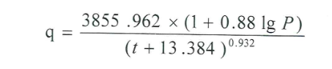  式中：  P--设计重现期（a），取1a。  t-降雨历时，min，取15；  q--设计暴雨强度，L/（s·hm²）。  计算可得q值为170.56L/（s·hm²）。  本项目初期雨水汇水面积以本项目用地面积45000m²计算，以暴雨量的前15min雨量作为初期雨水量，可知初期雨水量为690.75m³，本项目设置一座700m³初期雨水防渗收集池，可以满足本项目初期雨水排放要求。收集后雨水导入初期雨水防渗收集池，沉淀后用于厂区洒水降尘，后期雨水排至厂外，由雨水收集管网截断阀控制。  图2-1 本项目水量平衡图（t/d）  表2-6 水量平衡表（t/d）  3、供电：本项目用电由当地电网供给。  4、供热：本项目办公室及生产车间采用电取暖。  六、环保投资  项目环保投资具体情况参见下表。  表2-7 环保投资一览表  七、平面布置  本项目建设地点位于黑龙江省鹤岗市兴安区红旗镇峻丰村，租赁峻丰村原旭翔煤矿现有厂房进行生产。  本项目生产车间位于厂区中部，原煤堆放库位于生产车间西侧，中煤堆放库位于生产车间东侧，矸石堆放库位于厂区东侧、精煤堆放库分别位于厂区南侧，根据厂区自然条件，厂区内总体布局紧凑，整体环境和谐，厂区总体布局合理。总平面布置见附图5。
  项目 | 名称 | 建设内容 | 备注
  主体工程 | 生产车间 | 1座生产车间，建筑面积为3000m²，内设洗煤生产加工相关设备，主要新建1条跳汰法原煤洗选生产线，建设完成后年洗选原煤30万吨。主要生产工艺为原料入场-输送-原煤洗选-脱水-浓缩压滤-外运等，无破碎筛分工序。 | 依托现有建筑
  辅助工程 | 综合用房 | 1综合用房，建筑面积1500m²，主要用于人员办公休息和部分小型设备的存放。 | 依托现有建筑
  储运工程 | 原料及产品转运和输送 | 本项目的原料及产品转运依托原有道路，原料经汽车运至厂区，经铲车卸至堆放库，运输车辆在厂外道路行驶过程中，加盖苫布并控制车速。本项目生产过程使用给煤机及输送机对物料进行转运和输送工作，原料煤堆放在原煤堆放库，用铲车给入受煤坑，通过给煤机进入数控洗煤机组。设置全密闭式输送通廊，装卸在全密闭厂房内进行。  本项目产品使用输送机在全密闭厂房中输送机输送至专用运输车辆，经专用运输车辆拉运至厂外交付客户，车辆在行驶过程中加盖苫布并控制车速。 | 新建
  储运工程 | 原煤堆放库 | 1座原煤堆放库，建筑面积为1500m²，1层钢结构全封闭厂房，用于暂时存放原煤，最大堆高为3m，最大储存量约为5000t，每5天转运一次，不长期堆存。地面采取一般防渗措施，进行地面硬化。 | 新建
  储运工程 | 精煤堆放库 | 1座精煤堆放库，建筑面积500m²，1层钢结构全封闭厂房，主要用于暂时存放精煤，最大堆高为3m，最大储存量约为1700t，每3天转运一次，不长期堆存。地面进行一般防渗，四周设置导流沟，少量渗滤液收集后回到防渗沉淀池沉淀后循环使用。 | 依托现有建筑
  储运工程 | 中煤堆放库 | 1座中煤堆放库，建筑面积为500m²，1层钢结构全封闭厂房，用于暂时存放成品中煤，最大堆高为3m，最大储存量约为1700t，每7天转运一次，不长期堆存。地面进行一般防渗，四周设置导流沟，少量渗滤液收集后回到防渗沉淀池沉淀后循环使用。 | 新建
  储运工程 | 矸石堆放库 | 1座矸石堆放库，建筑面积为500m²，1层钢结构全封闭厂房，用于暂时存放矸石，最大堆高为3m，最大储存量约为1700t，每5天转运一次，不长期堆存。地面进行一般防渗，四周设置导流沟，少量渗滤液收集后回到防渗沉淀池沉淀后循环使用。 | 新建
  储运工程 | 煤泥暂存池 | 在生产车间内部设置1个煤泥暂存池，最大容积不低于55m³，采用外购商品混凝土成品暂存池，为地上结构。煤泥暂存池位于生产车间内，可防止雨水直接进入池体，对暂存池池体及底部做防渗处理，为重点防渗区，同时在煤泥池周围设置导流沟，以防止煤泥渗漏和流失。  产生的煤泥储存在煤泥暂存池，日产日清，不做长期储存。煤泥储存时会产生的少量煤泥沥出水，该部分沥水通过导流沟集中收集，排到循环水池进行沉淀处理，处理后回用于洗煤用水循环使用，不外排。  本项目设置的煤泥暂存池最大容积不低于55m³，能够满足运营期内一天产生的煤泥量的暂存需要。本项目运行期产生的煤泥每天清运一次，如发现煤泥未及时清运，应立即停产，将煤泥存放至煤泥暂存池，待厂区内煤泥清运出厂后恢复生产。 | 新建
  储运工程 | 循环沉淀池 | 设置1座循环沉淀池，有效容积不低于600m³，对池体及底部做防渗处理，为重点防渗区，配备完备的回水系统，本项目生产废水排入循环沉淀池，经浓缩机处理后回用于生产，不外排。 | 新建
  储运工程 | 初期雨水收集池 | 设置1座初期雨水收集池，有效容积不低于700m³，厂区内初期雨水通过地面坡度自流进入雨水边沟内，经边沟汇入初期雨水池内，池体做防渗处理，为重点防渗区，收集到的雨水经沉淀后用于厂区洒水降尘。 | 新建
  储运工程 | 事故浓缩机 | 本项目额外设置1台备用事故浓缩机作为事故煤泥水应急处理设施，事故浓缩机与工作浓缩机均采用GSNG型浓缩机，最大容积为120m³，可满足事故状态下的废水临时储存，为避免事故性废水外排，一旦发生事故，所有生产设备全部停止运作，此时洗煤废水排入事故浓缩机，谨防生产废水外排。 | 新建
  储运工程 | 危险废物贮存点 | 位于生产车间内，建筑面积5m²，用于存放废矿物油、废弃含油抹布及劳保用品，可储存废矿物油0.5t，危险废物的储存周期为1年，贮存点应进行重点防渗，等效粘土防渗层Mb>6.0m，K>1×10⁻⁷cm/s或2mm厚高密度聚乙烯，或至少2mm厚的其他人工材料，K≤1×10⁻¹⁰cm/s。液态危废采用专用容器收集，下设金属托盘，并设置备用收集空桶，危险废物贮存点四周设置防泄漏围堰（高度不低于15cm）。  贮存点应设置固定的区域边界，采取与其他区域进行隔离的措施。贮存点贮存的危险废物应置于容器或包装物中，不应直接散堆。 | 新建
  公用工程 | 供水 | 本项目生产用水由现有水井提供；生活饮用水使用桶装水。 | 依托
  公用工程 | 排水 | 本项目废水主要为生活污水、洗煤废水、车间地面冲洗废水、压滤机清洗废水、车辆冲洗废水和初期雨水。  ①生活污水：排入厂区防渗早厕，定期清掏，外运堆肥，不外排；  ②洗煤废水：排入循环沉淀池，经浓缩机处理后回用于生产，不外排。  ③压滤机清洗废水排入循环沉淀池，经浓缩机处理后回用于生产，不外排。  ④车间地面冲洗废水排入循环沉淀池，经浓缩机处理后回用于生产，不外排。  ⑤车辆冲洗废水通过排水管道排入循环沉淀池，经浓缩机处理后回用于生产，不外排。  ⑥收集后的雨水导入700m³初期雨水收集池，沉淀后用于厂区洒水抑尘。（本项目矸石为暂存，随产随运，不会产生的大量溶淋液，主要为雨水冲刷产生的溶淋液（以初期雨水计）。 | 新建
  公用工程 | 供电 | 本项目用电由当地电网供给。 | 依托
  公用工程 | 供热 | 本项目无需生产用热，冬季办公室和生产车间采用电取暖。 | 依托
  环保工程 | 废气 | 本项目的废气主要是物料堆放、装卸粉尘，原料运输和转运扬尘，道路运输扬尘。  ①物料堆放粉尘：项目原料经汽车运至厂区，经铲车卸至原煤堆放库，中煤、矸石等经铲车运输存放在中煤及矸石堆放库，物料堆放、装卸等过程中会产生粉尘。  本项目原煤堆放库、中煤堆放库、矸石堆放库为钢结构全封闭厂房、通过对场地硬化、设置喷淋设施等，并定期打扫车间地面，保持地面清洁，无组织粉尘排放量较少。无组织粉尘排放浓度满足《煤炭工业污染物排放标准》（GB20426-2006）表5煤炭工业无组织排放限值。  ②原料运输和转运扬尘：运输和转运工段采用苫布覆盖、限速、转运点设置洒水喷淋等降尘措施，同时减小输送高度，并对厂区地面进行硬化，无组织粉尘排放浓度满足《煤炭工业污染物排放标准》（GB20426-2006）表5煤炭工业无组织排放限值。  ③道路运输扬尘：运输车辆在厂外道路行驶过程中采取加盖苫布、洒水降尘、控制车速经过敏感地段时减速慢行，同时对厂区地面进行硬化，企业加强管理，无组织粉尘排放浓度满足《煤炭工业污染物排放标准》（GB20426-2006）表5煤炭工业无组织排放限值。 | 新建
  环保工程 | 废水 | 本项目废水主要为生活污水、洗煤废水、车间地面冲洗废水、压滤机清洗废水、车辆冲洗废水和初期雨水。  ①生活污水排入厂区防渗早厕，定期清掏，外运堆肥，不外排；  ②洗煤废水排入循环沉淀池，经浓缩机处理后回用于生产，不外排；  ③压滤机清洗废水排入循环沉淀池，经浓缩机处理后回用于生产，不外排；  ④车间地面冲洗废水排入循环沉淀池，经浓缩机处理后回用于生产，不外排；  ⑤车辆冲洗废水通过排水管道排入循环沉淀池，经浓缩机处理后回用于生产，不外排。  ⑥收集后的雨水导入700m³初期雨水收集池，沉淀后用于厂区洒水抑尘。（本项目矸石为暂存，随产随运，不会产生的大量溶淋液，主要为雨水冲刷产生的溶淋液（以初期雨水计）。 | 依托
  环保工程 | 噪声 | 选用低噪声设备，设备均安置于车间内，建筑采取隔声、降噪措施，振动较大的设备采取独立基础设置减振器，风机进出口均设软管连接等措施，减少噪声对外环境的影响。严格落实环保措施后，本项目设备间外噪声、厂界噪声满足《工业企业厂界环境噪声排放标准》（GB12348-2008）表1中2类标准要求。 | 新建
  环保工程 | 固体废物 | ①生活垃圾：本项目职员生活垃圾集中收集，由市政部门统一处理。  ②矸石：在厂区矸石堆放库暂存，定期拉运外售给建筑材料生产单位回收进行综合利用。  ③废矿物油：本项目维修、养护设备产生的废矿物油桶装收集，暂存于危险废物贮存点，委托有资质单位处置。  ④废弃含油抹布、劳保用品：本项目维修、养护设备产生的废弃含油抹布及劳保用品，暂存于危险废物贮存点，委托有资质单位处置。  ⑤沉淀池、雨水收集池沉渣：沉渣回收晾干，集中收集后外售综合利用。 | 新建
  环保工程 | 环境风险 | ①本项目物料堆放库为小型堆放库，周转周期较短，不长期堆存，且堆存量较小，可降低原煤及成品、矸石自燃现象发生的概率。  ②输送皮带及物料堆放库定期洒水，保持一定的湿度，可有效避免自燃现象的发生。  ③输煤皮带应定期进行轮换、试验，及时清除输煤皮带、辅助设备、电缆排架等各处的积煤和积粉，保证输煤系统无积煤和积粉，输送皮带应采用难燃胶带。  ④厂区内应处置消火栓系统和火灾报警系统，并配备相应的灭火装置等。 | 新建
  环保工程 | 防渗措施 | 项目厂区采取“分区防渗”的原则，循环沉淀池、初期雨水收集池、煤泥暂存池、浓缩机和事故浓缩机所在位置车间地面为重点防渗区，原煤堆放库、中煤堆放库、矸石堆放库、车间地面为一般防渗区。综合用房为简单防渗区，进行一般地面硬化。 | 新建
  序号 | 产品名称 | 产出率 | 年产量（t） | 备注
  1 | 精煤 | 55% | 16.68万 | 热值约为7000大卡，出厂时平均含水率约为10%
  2 | 中煤 | 13% | 3.9万 | 热值约为5500大卡，出厂时平均含水率约为12%
  3 | 矸石 | 25% | 7.6万 | 出厂时平均含水率约为10%
  4 | 煤泥 | 7% | 1.9万 | 未经处理煤泥平均含水率约为65%，压滤后平均含水率约为30%，出厂时平均含水率约为20%
  序号 | 原材料名称 | 消耗量 | 备注
  1 | 原煤 | 30万t/a | 原煤来源于黑龙江省鹤岗市兴安区红旗镇峻丰村东方金泽6矿，原煤经人工摘选出粒径大于200mm的颗粒后进厂，因此本项目所用的原煤粒径小于200mm，原煤的平均含水率约为10%。  峻丰村东方金泽6矿位于本项目选址位置西侧300m处，与本项目距离较近，本项目所用原煤不在厂区内大量堆存，定期由汽车拉运至厂区内随用随存。
  2 | 聚丙烯酰胺（PAM） | 0.06t/a | 聚丙烯酰胺是一种新兴净水材料，为白色粉末或半透明颗粒，密度为1.32g/cm³（常温），玻璃化温度为188度，软化温度近于210度，温度超过12度时易分解，溶于水，几乎不溶于有机溶剂。聚丙烯酰胺是由丙烯酰胺（AM）单体经自由基引发聚合而成的水溶性线性高分子聚合物，具有良好的絮凝性，可以降低液体之间的摩擦阻力。
  3 | 生产用水 | 21372t/a | /
  原料 | 进料量（t/a） | 产生物名称 | 产生量（t/a）
  原煤 | 300000 | 精煤（含水率10%） | 167000
  聚丙烯酰胺 | 0.06 | 中煤（含水率12%） | 39000
  生产用水 | 21372 | 矸石（含水率10%） | 76000
  / | / | 煤泥（含水率20%） | 19000
  / | / | 原料运输和转运粉尘 | 6
  / | / | 道路运输扬尘 | 1.83
  / | / | 生活用水 | 192
  / | / | 压滤机清洗用水 | 60
  / | / | 地面清洗用水 | 720
  / | / | 车辆清洗用水 | 1200
  / | / | 洒水降尘用水 | 1200
  / | / | 洗煤用水  （未进入产品部分） | 16992.176
  总计 | 321372.06t/a | 总计 | 321372.006t/a
  序号 | 设备名称 | 单 位 | 数 量
  1 | skt12-3跳汰机 | 台 | 1
  2 | 滚筒洗石机 | 台 | 1
  3 | GSNG型浓缩机 | 台 | 2
  4 | 斗式提升机 | 台 | 3
  5 | 风箱 | 个 | 1
  6 | 离心机 | 台 | 1
  7 | 智能选煤数控 | 台 | 1
  8 | 300 箱式压滤机 | 台 | 2
  9 | NWSR300 罗茨风机 | 台 | 1
  10 | 渣浆泵 | 个 | 1
  11 | 循环水泵 | 个 | 1
  12 | 给煤机 | 台 | 1
  13 | 螺杆风机 | 个 | 1
  14 | 铲车 | 台 | 2
  15 | 苫布 | 套 | 8
  用途 | 用水量（t/d） | 用途 | 损耗量（t/d）
  新鲜水 | 16.54 | 生活用水 | 0.64
  产品贮存沥水 | 52.4 | 洗煤用水 | 60
  初期雨水 | 2.3 | 压滤机清洗用水 | 0.2
  / | / | 地面清洗用水 | 2.4
  / | / | 车辆清洗用水 | 4
  / | / | 洒水降尘用水 | 4
  总计 | 71.24 | 总计 | 71.24
  项目 |  | 污染源 | 内容 | 投资（万元）
  施工期 | 废气治理 | 土地清理、挖掘  等产生扬尘 | 施工区域周围设置围挡、苫布覆盖 | 0.5
  施工期 | 废水治理 | 施工人员生活污水 | 防渗旱厕 | 0.5
  施工期 | 噪声治理 | 施工设备 | 施工区域周围设置围挡 | 0.5
  施工期 | 固废治理 | 施工人员生活垃圾 | 生活垃圾收集箱 | 0.5
  运营期 | 废气治理 | 物料堆放、装卸粉尘、原料运输和转运扬尘、运输车辆扬尘 | 场地硬化，洒水喷淋装置，运输和转运工段采取输送带全密闭、转运点设置洒水喷淋等降尘措施；遮盖、限载、采用箱式运输车，配置洒水和清扫设施，及时清扫路面 | 10
  运营期 | 废水治理 | 生活污水、生产废水处理装置、初期雨水 | 防渗旱厕定期清掏，外运堆肥，不外排；50m³防渗循环水池；初期雨水收集池 | 18
  运营期 | 噪声治理 | 设备噪声 | 低噪环保设备，采取减振、降噪、隔声等 | 1.5
  运营期 | 固体废物 | 生活垃圾、一般工业固体废物、危险废物 | ①生活垃圾：本项目职员生活垃圾集中收集，由市政部门统一处理。  ②矸石：在厂区矸石堆放库暂存，定期拉运外售给建筑材料生产单位回收进行综合利用。  ③废矿物油：本项目维修、养护设备产生的废矿物油桶装收集，暂存于危险废物贮存点，委托有资质单位处置。  ④废弃含油抹布、劳保用品：本项目维修、养护设备产生的废弃含油抹布及劳保用品，暂存于危险废物贮存点，委托有资质单位处置。  ⑤沉淀池、雨水收集池沉渣：沉渣回收晾干，集中收集后外售综合利用。 | 4.0
  运营期 | 防渗措施 | 项目厂区采取“分区防渗”的原则，循环沉淀池、初期雨水收集池、煤泥暂存池、浓缩机和事故浓缩机所在位置车间地面为重点防渗区，原煤堆放库、中煤堆放库、矸石堆放库、车间地面为一般防渗区。综合用房为简单防渗区，进行一般地面硬化。 |  | 10.0
  运营期 | 环境风险 | 设置事故浓缩机 |  | 2.0
  运营期 | 地下水监控 | 设置地下水监控井，并开展日常监测 |  | 1.0
  监测、运行维护费用 |  | 环境保护措施和设施的运行管理、维护、自行监测、验收费用 |  | 4.0
  总计 |  |  |  | 53.5
  项目总投资 |  |  |  | 1200
  环保投资比 |  |  |  | 4.5%
工艺流程和产排污环节 | 一、施工期工艺流程及产排污环节  本项目主体建筑工程已建成，施工时主要为相关生产设备的安装，初期雨水收集池的建设，厂区内防渗措施的建设和其他环保设施的安装。  （1）场地平整  场地清理主要包括清除地面的植物和其他障碍物，施工过程中会产生扬尘、噪声。  （2）防渗池施工  施工过程采用人工施工为主，配有少量的机械施工相结合的方式。噪声影响较小，施工方式合理。项目施工过程中会产生扬尘、噪声和边角材料。  （3）设备安装  施工完毕后，进行设备安装，此过程会产生噪声及粉尘，完毕后随即消失。  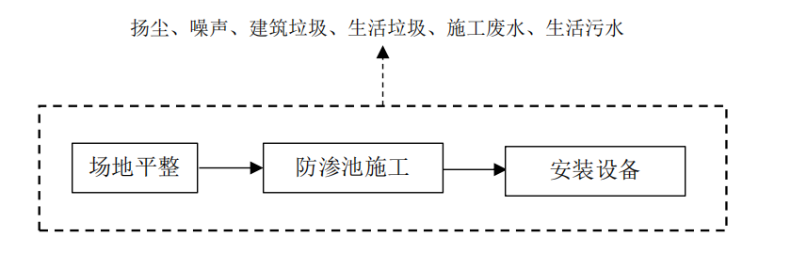  本项目施工期工艺流程及产排污节点见下图。  图2-2 施工期工艺流程及产污节点图  二、运营期工艺流程及产排污环节  本项目外购的原煤经人工摘选出粒径大于200mm的颗粒后进厂，粒径范围小于200mm的原煤作为本项目原料进入生产工序，因此本项目所用的原煤粒径小于200mm，能够符合本项目洗选设备的处理范围，原煤无需进一步破碎、筛分即可满足本项目洗选工艺要求，因此项目不涉及原煤的破碎、筛分工艺。  本项目所用洗煤工艺为跳汰洗煤，原料原煤经原煤堆放库地面进入受煤漏斗（漏斗全密闭，原煤堆放库地面采取防渗措施），仓下给煤机给料。输送机送至跳汰洗煤机，转载点设置喷淋设施，分选出矸石、中煤、精煤等，本项目洗煤过程中不涉及使用浮选剂。  其中分选出的矸石输送进入滚筒洗石机洗选，洗选后的矸石输送进入脱水机脱水，脱水后的矸石由运输车辆拉运外售综合利用。  中煤经斗式经过脱水机脱水后直接拉走外售综合利用，少量在厂区内暂存后进行外售。  精煤经溢流进入脱水机脱水，脱水后成为最终产品，输送至场地储运外销。  煤泥水处理：主洗煤水经直线脱水筛脱水，筛下水经自然高差进入煤泥高频回收筛进行粗煤泥回收，回收的粗煤泥外销外运。  煤泥筛下水经浓缩入料泵打循环沉淀池浓缩机，浓缩机中加入絮凝剂聚丙烯酰胺（PAM），可以吸附水中的悬浮颗粒，在颗粒之间起链接架桥作用，使细颗粒形成比较大的絮团，并且加快了沉淀的速度，浓缩底流经压滤泵打入于煤泥压滤机，经压滤脱水后，进入煤泥暂存池定期外售。  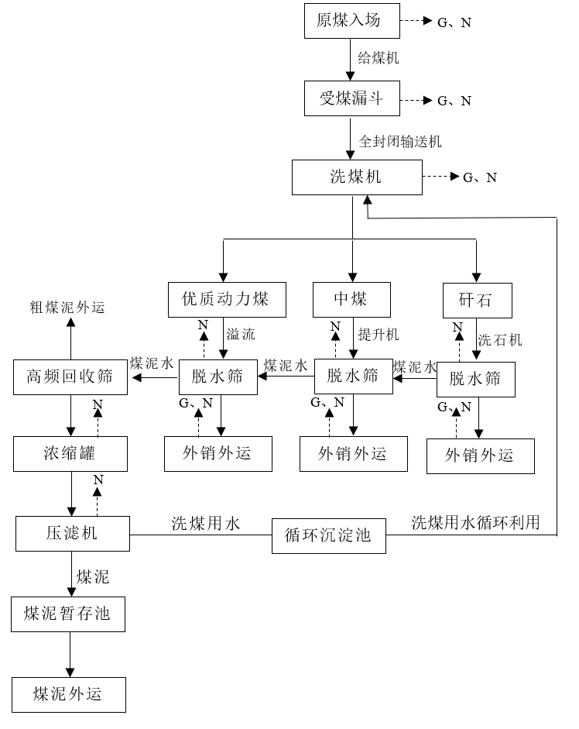  压滤机滤液进入防渗循环沉淀池重复利用，达到洗水闭路循环。  图2-3 项目生产工艺流程及产污节点图  三、主要污染工序  根据本项目工艺流程分析，本项目运营期主要产污环节见下表。  表2-8 本项目产污环节汇总表
  序号 | 污染物类型 | 产污环节 | 主要污染物因子
  1 | 废气 | 物料堆放、装卸 | 颗粒物
  1 | 废气 | 车辆运输 | 颗粒物
  2 | 噪声 | 机械设备运行 | 机械噪声
  3 | 废水 | 员工生活污水 | COD、BOD_{5、}SS、氨氮
  3 | 废水 | 洗煤废水、车间冲洗废水、洒水降尘水、压滤机清洗废水、车辆清洗废水、产品贮存沥水 | COD、BOD_{5、}SS、石油类
  3 | 固体废物 | 洗煤工序 | 煤矸石
  3 | 固体废物 | 设备维修、养护 | 废矿物油、废弃含油抹布及劳保用品
  3 | 固体废物 | 沉淀池、雨水收集池 | 沉淀池、雨水收集池沉渣
与项目有关的原有环境污染问题 | 本项目为新建项目，租赁峻丰村原旭翔煤矿现有厂房进行生产，峻丰村原旭翔煤矿已于2023年停产，现有厂房均已闲置并清空了生产设备和各项废弃物，结合本项目地下水环境质量现状监测数据结果，可知本项目选址位置无原有“三废”遗留问题，无原有污染情况及主要环境问题。

三、区域环境质量现状、环境保护目标及评价标准
区域  环境  质量  现状 | 一、大气环境质量现状  （一）空气质量达标区判定  根据《2024年黑龙江省生态环境质量状况》提供2024年鹤岗市环境空气质量数据，本项目常规污染物（SO₂、NO₂、PM₁₀、O₃、CO、PM_{2.5}）区域空气质量现状评价情况见下表。  表3-1 区域环境空气现状评价表  可知2024年鹤岗市环境空气中PM_{2.5}、PM₁₀、SO₂、NO₂、CO、O₃现状浓度均满足《环境空气质量标准》（GB3095-2012）及修改单中二级标准，本项目所在区域为环境质量达标区。  （2）其他污染物  根据项目特点，项目设置1个环境空气现状监测点，监测数据由黑龙江克巽检测技术有限公司于2024年9月28日至9月30日进行现场采样及数据检测。  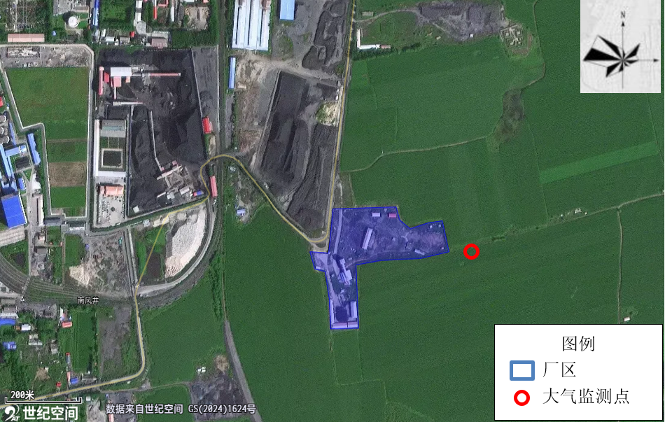  监测点位为厂区下风向，监测点布置与本项目距离及方位见下表，监测点位布置图见下图。  图3-1 环境空气监测布点图  表3-2 其它补充污染物监测点位基础信息  表3-3 大气其他污染物环境质量现状（监测结果）表（单位：mg/m³）  监测结果表明，项目环境空气质量现状监测点处TSP24小时平均浓度浓度满足《环境空气质量标准》（GB3095-2012）中二级标准限值。  二、地表水环境质量现状  项目纳污水体为小鹤立河，小鹤立河汇入鹤立河。根据《全国重要江河湖泊水功能区划（2011~2030）》（水资源[2012]131号），小鹤立河无水体功能类别要求，小鹤立河汇入鹤立河汇入口为鹤立河（前进沟汇入口至201国道公路桥下）河段，此河段无水体功能区划；该区域以下河段（201国道公路桥下至入梧桐河河口）规划水体类别为Ⅳ类。故确定本次评价区域地表水体小鹤立河水质目标执行《地表水环境质量标准》（GB3838-2002）Ⅳ类标准。  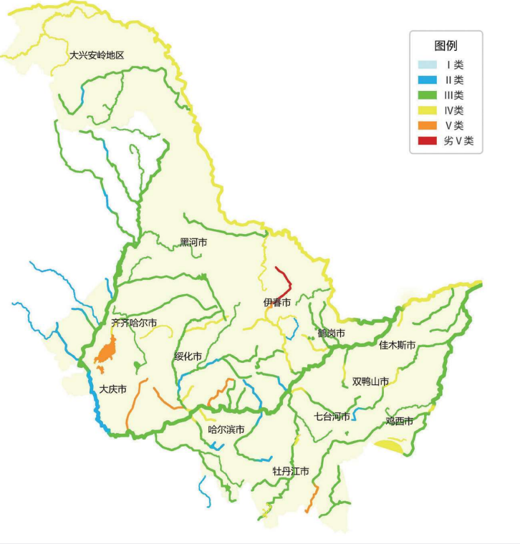  根据《2024年黑龙江省生态环境质量状况》，本次评价区域地表水体水质为Ⅲ类，满足《全国重要江河湖泊水功能区划（2011~2030）》（水资源[2012]131号）规定的Ⅳ类水体功能区划。  本项目位置  图 3-4 2024 年全省地表水水质状况示意图  三、声环境质量现状  根据《2024年黑龙江省生态环境质量状况》，鹤岗市区域昼间声环境质量为二级，平均等效声级为53.1dB（A）。本项目周边50米范围内不存在声环境保护目标，因此本次评价不开展声环境质量现状监测。  四、地下水环境质量现状  ①数据来源  为了掌握地下水环境质量现状，以留作背景值，根据黑龙江克巽检测技术有限公司于2024年9月28日至9月30日对项目所在区域地下水环境质量现状进行的监测。根据项目位置、地质、地形情况和现有井位，利用一眼井作为监测对象，监测井的位置见下表。  表3-4 地下水监测点位置及情况说明表  ②监测方法  地下水监测方法及仪器见下表。  表3-5 地下水监测方法及仪器  ③监测结果统计  地下水现状监测结果见下表。  表3-6 地下水现状监测结果 单位：mg/L  *注：L代表低于检出限浓度。  ④地下水环境现状评价方法  a.评价标准  评价标准采用《地下水质量标准》（GB/T14848-2017）中的Ⅲ类标准。  b.评价方法  采用标准指数法。其标准指数计算公式如下：  Pi=Ci/Csi  对于评价标准为区间值的水质因子（如pH值）其标准指数计算公式：  式中：Pi –第i个水质因子的标准指数，量纲为1；  Ci --第i个水质因子的监测质量浓度值（mg/L）；  Csi --第i个水质因子的标准质量浓度值（mg/L）；  pH_{sd}—pH值标准规定的下限值；  pH_{su}-- pH值标准规定的上限值。  水质参数的标准指数>1，表明该水质参数超过了规定的水质标准，已经不能满足使用要求。  c.评价结果及分析  单项污染指数计算结果见表3-7。  表3-7 地下水水质单项污染指数计算结果  由上述表格可以看出，本项目所有监测指标均满足《地下水质量标准》（GB/T14848-2017）中Ⅲ类标准要求。
  污染物 | 年评价指标 | 现状浓度/μg/m³ | 标准值/μg/m³ | 占标率/% | 达标  情况
  PM_{2.5} | 年平均质量浓度 | 24 | 35 | 68.6 | 达标
  PM₁₀ | 年平均质量浓度 | 37 | 70 | 52.9 | 达标
  NO₂ | 年平均质量浓度 | 12 | 40 | 30.0 | 达标
  SO₂ | 年平均质量浓度 | 14 | 60 | 23.3 | 达标
  CO | 百分位数日平均 | 1100 | 4000 | 27.5 | 达标
  O₃ | 8h平均质量浓度 | 94 | 160 | 58.7 | 达标
  监测点名称 | 监测点坐标/° |  | 监测  因子 | 监测时段 | 相对厂址方位 | 相对厂界距离/m
  监测点名称 | 东经 | 北纬
  厂址当季主导风向下风向 | 130.26470846 | 47.18869834 | TSP | 2024年9月28日至9月30日 | E | 100
  监测点位 | 污染物 | 平均时间 | 评价标准 | 监测浓度范围 | 最大浓度占标率% | 超标率% | 达标情况
  厂址当季主导风向下风向 | TSP | 24h | 0.3 | 0.203~0.211 | 70.3 | 0 | 达标
  序号 | 监测点位 | 坐标 | 监测项目 | 监频测次
  1 | 项目位置 | E 130.26055571  N 47.18855156 | pH、氨氮、硝酸盐、亚硝酸盐、总硬度、耗氧量、溶解性总固体、铁、锰、铅、六价铬、氯化物、硫酸盐、细菌总数、总大肠菌群、挥发性酚类、氰化物、砷、汞、氟、镉；K⁺、Na⁺、Ca²⁺、Mg²⁺、CO₃²⁻、HCO₃⁻、Cl⁻、SO₄²⁻的浓度； | 1天  1次
  检测项目 |  | 检测方法名称及标准号 | 仪器名称/仪器型号/仪器编号
  1 | pH值 | 水质 pH值的测定 玻璃电极法  HJ 1147-2020 | 实验室pH计/FE20/KXYQ-018
  2 | 钙和镁总量 | 水质 钙和镁总量的测定EDTA 滴定法  GB 7477-87 | 碱式滴定管/50mL
  3 | 溶解性总固体 | 生活饮用水标准检验方法 第 4 部分：感官性状和物理指标 GB/T 5750.4-2023（11.1 溶解性总固体 称量法） | 电子天平/AUY220/KXYQ-016
  3 | 溶解性总固体 |  | 恒温干燥箱/101-3B/KXYQ-023
  4 | 硝酸盐氮 | 水质 无机阴离子（F⁻、Cl⁻、NO₂⁻、Br⁻、NO₃⁻、PO₄³⁻、SO₃²⁻、SO₄²⁻）的测定离子色谱法  HJ 84-2016 | 离子色谱仪/ICS-900/KXYQ-005
  5 | 氟离子 |  | 离子色谱仪/ICS-900/KXYQ-005
  6 | 氯离子 |  | 离子色谱仪/ICS-900/KXYQ-005
  7 | 硫酸根 |  | 离子色谱仪/ICS-900/KXYQ-005
  8 | 亚硝酸盐氮 | 水质 亚硝酸盐氮的测定 分光光度法  GB 7493-87 | 紫外可见分光光度计/UV-1800D/KXYQ-015
  9 | 氨氮 | 水质 氨氮的测定 纳氏试剂分光光度法  HJ 535-2009 | 紫外可见分光光度计/UV-1800D/KXYQ-015
  10 | 挥发酚 | 水质 挥发酚的测定 4-氨基安替比林分光光度法 HJ 503-2009（方法 1 萃取分光光度法） | 紫外可见分光光度计/UV-1800D/KXYQ-015
  11 | 氰化物 | 生活饮用水标准检验方法 第 5 部分：无机非金属指标 GB/T 5750.5-2023（7.1 氰化物 异烟酸-吡唑啉酮分光光度法） | 紫外可见分光光度计/UV-1800D/KXYQ-015
  12 | 铬（六价） | 生活饮用水标准检验方法 第 6 部分：金属和类金属指标 GB/T 5750.6-2023（13.1 铬（六价） 二苯碳酰二肼分光光度法） | 紫外可见分光光度计/UV-1800D/KXYQ-015
  13 | 高锰酸盐指数 | 水质 高锰酸盐指数的测定GB 11892-89 | 酸式滴定管/25mL
  14 | 铁 | 水质 铁、锰的测定 火焰原子吸收分光光度法GB 11911-89 | 原子吸收分光光度计/TAS-990AFG/KXYQ-001
  15 | 锰 | 水质 铁、锰的测定 火焰原子吸收分光光度法GB 11911-89 | 原子吸收分光光度计/TAS-990AFG/KXYQ-001
  16 | 汞 | 水质 总汞的测定 冷原子吸收分光光度法HJ 597-2011 | 微分测汞仪/BG-201/KXYQ-124
  17 | 砷* | 水质 汞、砷、硒、铋和锑的测定 原子荧光法HJ 694-2014 | 非色散原子荧光光度计/PF6-2/KXYQ-002
  18 | 铅 | 铜、铅、镉 石墨炉原子吸收法《水和废水监测分析方法》（第四版）国家环境保护总局（2002 年） | 原子吸收分光光度计/TAS-990AFG/KXYQ-001
  19 | 镉 | 铜、铅、镉 石墨炉原子吸收法《水和废水监测分析方法》（第四版）国家环境保护总局（2002 年） | 原子吸收分光光度计/TAS-990AFG/KXYQ-001
  20 | 总大肠菌群 | 总大肠菌群 多管发酵法《水和废水监测分析方法》（第四版）国家环境保护总局 （2002年） | 恒温培养箱/303-3B/KXYQ-025
  21 | 细菌总数 | 水质 细菌总数的测定 平皿计数法  HJ 1000-2018 | 恒温培养箱/303-3B/KXYQ-025
  22 | 硫酸盐 | 水质 无机阴离子（F⁻、Cl⁻、NO₂⁻、Br⁻、NO₃⁻、PO₄³⁻、SO₃²⁻、SO₄²⁻）的测定离子色谱法  HJ 84-2016 | 离子色谱仪/ICS-900/KXYQ-005
  23 | 氯化物 |  | 离子色谱仪/ICS-900/KXYQ-005
  24 | 钾 | 水质 可溶性阳离子（Li⁺、Na⁺、NH₄⁺、K⁺、Ca²⁺、Mg²⁺）的测定 离子色谱法HJ812-2016 | 离子色谱仪/ICS-900/KXYQ-005
  25 | 钠 | 水质 可溶性阳离子（Li⁺、Na⁺、NH₄⁺、K⁺、Ca²⁺、Mg²⁺）的测定 离子色谱法HJ812-2016 | 离子色谱仪/ICS-900/KXYQ-005
  26 | 钙 | 水质 可溶性阳离子（Li⁺、Na⁺、NH₄⁺、K⁺、Ca²⁺、Mg²⁺）的测定 离子色谱法HJ812-2016 | 离子色谱仪/ICS-900/KXYQ-005
  27 | 镁 | 水质 可溶性阳离子（Li⁺、Na⁺、NH₄⁺、K⁺、Ca²⁺、Mg²⁺）的测定 离子色谱法HJ812-2016 | 离子色谱仪/ICS-900/KXYQ-005
  28 | 碳酸根 | 碱度 酸碱指示剂滴定法《水和废水监测分析方法》（第四版）国家环境保护总局（2002年） | 酸式滴定管/25mL
  29 | 碳酸氢根 | 碱度 酸碱指示剂滴定法《水和废水监测分析方法》（第四版）国家环境保护总局（2002年） | 酸式滴定管/25mL
  序号 | 监测项目 | 项目位置 | 标准值
  1 | pH | 7.2 | 6.5-8.5
  2 | 总硬度 | 20.1 | 450
  3 | 溶解性总固体 | 41 | 1000
  4 | 硫酸盐 | 1.03 | 250
  5 | 氯化物 | 1.16 | 250
  6 | 铁 | 0.03L | 0.3
  7 | 锰 | 0.01L | 0.1
  8 | 挥发性酚类（以苯酚计） | 0.0003L | 0.002
  9 | 耗氧量（以O₂计） | 1.8 | 3.0
  10 | 氨氮（以N计） | 0.025L | 0.5
  11 | Na⁺ | 7.80 | 200
  12 | 总大肠菌群（MPN/100mL） | <20 | 3.0
  13 | 细菌总数（CFU/mL） | 52 | 100
  14 | 亚硝酸盐氮 | 0.003L | 1.0
  15 | 硝酸盐氮 | 0.280 | 20.0
  16 | 氰化物 | 0.002L | 0.05
  17 | 氟化物 | 0.091 | 1.0
  18 | 汞 | 0.02L | 0.001
  19 | 砷 | 0.3L | 0.01
  20 | 镉 | 0.0001L | 0.005
  21 | 铬（六价） | 0.004L | 0.05
  22 | 铅 | 0.001L | 0.01
  23 | K⁺ | 0.96 | -
  24 | Ca²⁺ | 3.30 | -
  25 | Mg²⁺ | 2.51 | -
  26 | CO₃²⁻ | 5L | -
  27 | HCO³⁻ | 42.5 | -
  28 | Cl⁻ | 1.16 | -
  29 | SO₄²⁻ | 1.03 | -
  序号 | 监测项目 | 项目位置 | 标准值
  1 | pH | 0.47 | 6.5-8.5
  2 | 总硬度（以CaCO₃计） | 0.92 | 450
  3 | 溶解性总固体 | 0.04 | 1000
  4 | 硫酸盐 | 0.004 | 250
  5 | 氯化物 | 0.005 | 250
  6 | 铁 | / | 0.3
  7 | 锰 | / | 0.1
  8 | 挥发性酚类（以苯酚计） | / | 0.002
  9 | 耗氧量（以O₂计） | 0.6 | 3.0
  10 | 氨氮（以N计） | / | 0.5
  11 | Na⁺ | 0.04 | 200
  12 | 总大肠菌群（MPN/100mL） | / | 3.0
  13 | 细菌总数（CFU/mL） | 0.52 | 100
  14 | 亚硝酸盐（以N计） | / | 1.0
  15 | 硝酸盐（以N计） | 0.01 | 20.0
  16 | 氰化物 | / | 0.05
  17 | 氟化物 | 0.09 | 1.0
  18 | 汞 | / | 0.001
  19 | 砷 | / | 0.01
  20 | 镉 | / | 0.005
  21 | 铬（六价） | / | 0.05
  22 | 铅 | / | 0.01
  23 | K⁺ | / | /
  24 | Ca²⁺ | / | /
  25 | Mg²⁺ | / | /
  26 | CO₃²⁻ | / | /
  27 | HCO³⁻ | / | /
  28 | Cl⁻ | / | /
  29 | SO₄²⁻ | / | /
  30 | K⁺ | / | /
环境  保护  目标 | 1、大气环境  本项目评价范围内无自然保护区、风景名胜区等保护目标，根据项目特点及周边环境状况，本项目厂界外500m范围内无大气环境保护目标。  2、声环境  本项目厂界外50米范围内无声环境保护目标。  3、地下水环境  本项目厂界外500米范围内无地下水集中式饮用水水源和热水、矿泉水、温泉等特殊地下水资源。  4、生态环境保护目标  本项目占地范围内无特殊生态敏感区及重要生态敏感区等生态环境保护目标，项目所在地无国家级、省、市级自然保护区、风景名胜区、文物保护对象。
污染  物排  放控  制标  准 | 1、废气  （1）施工期  施工期间扬尘执行《大气污染物综合排放标准》（GB16297-1996）表  2 中颗粒物无组织排放监控浓度限值。  表3-8 施工期大气污染物排放标准  （二）营运期  无组织废气执行《煤炭工业污染物排放标准》（GB20426-2006）表5煤炭工业无组织排放限值。  表3-9 运营期大气污染物排放标准  2、噪声  （1）施工期  项目施工期噪声排放执行《建筑施工场界环境噪声排放标准》（GB12523-2011），见下表。  表3-10 建筑施工场界环境噪声排放标准  本项目运营厂界噪声执行《工业企业厂界环境噪声排放标准》（GB12348-2008）表1中2类标准。  表3-11 工业企业厂界环境噪声排放标准  3、固体废物  《一般工业固体废物贮存和填埋污染控制标准》（GB18599-2020）；  《危险废物贮存污染控制标准》（GB18597-2023）。
  项目 | 标准值
  颗粒物 | 1.0mg/m³
  类别 | 污染物 | 监控点 | 作业场所
  类别 | 污染物 | 监控点 | 煤炭工业所属装卸场所 | 煤炭贮存场所、煤矸石堆置场
  类别 | 污染物 | 监控点 | 无组织排放限值（mg/m³）（监控点与参考点浓度差值）
  无组织废气 | 颗粒物 | 周界外浓度最高点 | 1.0 | 1.0
  无组织废气 | 二氧化硫 | 周界外浓度最高点 | / | 0.4
  主要噪声源 | 噪声限值
  主要噪声源 | 昼间 | 夜间
  建筑施工 | 60dB（A） | 50dB（A）
  声环境功能区类别 | 昼间 | 夜间
  2类标准 | 60dB（A） | 50dB（A）
总量  控制  指标 | 根据国家实施总量控制的有关规定要求，考虑本项目工程排污特征，确定本项目污染物排放总量控制因子见下表。  表3-12 本项目总量控制指标（单位：t/a）
  污染物类型 | 污染物 | 本项目预测排放量 | 本项目核定排放量
  废气 | 工业粉尘 | 6.366 | 6.366

四、主要环境影响和保护措施
施工  期环  境保  护措  施 | 一、废水  施工期产生的废水主要为施工人员生活污水和施工活动自身产生的废水。施工人员产生的生活污水主要污染因子为COD、SS等。施工活动自身产生的废水主要为混凝土养护水等，主要污染因子为SS。为减少施工期间废水的污染，施工人员进入到现场后，在建设临时设施后，应设置沉淀池等处理设施。施工废水经沉淀池处理后回用，不外排；施工人员生活污水排入现有防渗旱厕，定期清掏，外运堆肥，不外排。  二、废气  施工扬尘来自于土地清理、挖掘、回填、土方转运和堆积，大部分是由车辆在工地的来往行驶引起的。扬尘的排放与施工场地的面积和施工活动频率成比例，与土壤的泥沙颗粒含量成正比的，还与当地气象条件如风速、湿度、日照等有关。施工期的扬尘按同类项目的监测数据进行类比分析计算，施工工地扬尘浓度约为0.5~0.7mg/m³。施工期采取设置围挡，使用商品混凝土，粉性物料集中地点存放并加盖苫布等措施。干燥天气应经常性给沙堆洒水，保持沙堆一定的湿度，减少起尘量。  采取上述措施后，本项目施工期废气能够满足《大气污染物综合排放标准》（GB16297-1996）表2中颗粒物无组织排放监控浓度限值要求。  三、噪声  施工期间，运输车辆和各种机械都是主要的噪声源，噪声源强在75~85dB（A）。建议在施工期间采取以下相应措施降低噪声：  （一）加强施工管理，合理安排作业时间，严格执行施工噪声管理的有关规定；  （二）尽量采用低噪声施工设备和噪声低的施工方法；  （三）作业时在高噪声设备周围设置屏蔽；  （四）加强运输车辆的管理，建材等运输在白天进行，并控制车辆鸣笛。  采取以上措施后，施工场界声环境可满足《建筑施工场界环境噪声排放标准》（GB12523-2011）中规定的标准。  四、固体废物  施工期产生的固体废物主要为建筑工人产生的生活垃圾以及施工建筑垃圾。生活垃圾集中收集，送往环卫部门指定的地点处置；项目产生的建筑垃圾主要为砂、石等普通建筑材料，均为一般工业固体废物，应及时清运至指定地点处置，防止建筑垃圾对外环境的影响。采取以上措施后，本项目施工期产生的固体废物均能无害化处置。  五、生态影响  根据工程的特点及运行情况，本工程水土流失主要发生在施工期。本工程施工期主要是工程占地、开挖、回填、弃土及材料堆放等原因，可能会破坏项目原有植被，破坏了表土结构，致使土体抗蚀能力降低，土壤侵蚀加剧，导致水土流失增加。施工期应严格落实各项水土保持和生态保护措施，防止施工期发生水土流失。本项目仅在施工期内较短时间内影响土地利用，经过一定恢复期后，项目建设区域内土地利用状况不会发生改变仍可保持原有使用功能。

运营期环境影响和保护措施 | 一、废气环境影响和保护措施  项目废气污染源源强核算结果及相关参数一览表见下表。  表4-1 废气污染源源强核算结果及相关参数一览表
  工序/生产线 | 装置 | 污染源 | 污染物 | 污染物产生 |  |  |  |  | 治理措施 |  | 污染物排放 |  |  |  |  | 运行时间
   |  |  |  | 核算方法 | 废气量/  m³/h | 质量浓度/  mg/m³ | 产生速率/  kg/h | 产生量  t/a | 工艺 | 效率% | 核算方法 | 废气量/  m³/h | 质量浓度/  mg/m³ | 排放速率/  kg/h | 产生量  t/a | 运行时间
  物料堆放、装卸 | 物料堆放、装卸 | 物料堆放、装卸 | 颗粒物 | 产污系数法 | / | / | / | / | 全封闭厂房、场地硬化、设置喷淋设施等措施 | / | 产污系数法 | / | / | / | / | 2400h
  原料运输和转运 | 原料运输和转运扬尘 | 原料运输和转运 | 颗粒物 | 产污系数法 | / | / | 12.5 | 30 | 运输过程中采用苫布覆盖限速、设置洒水喷淋降尘 | 80 | 产污系数法 | / | / | 2.5 | 6 | 2400h
  道路运输 | 道路运输扬尘 | 道路运输 | 颗粒物 | 产污系数法 | / | / | 0.763 | 1.83 | 加盖苫布、洒水降尘、厂内道路全部硬化 | 80 | 产污系数法 | / | / | 0.153 | 0.366 | 2400h

运营  期环  境影  响和  保护  措施 | 1、主要污染物及源强  本项目煤炭、煤矸石定期及时外运，不会出现长时间存储情况，日常采取洒水降尘措施，能够避免煤炭、煤矸石发生白燃，避免二氧化硫等污染物的产生和排放，故本项目正常生产过程中堆存库不涉及二氧化硫排放，本次不对二氧化硫进行定量分析。本项目主要大气污染为生产过程产生的颗粒物影响，生产过程产生的废气污染物主要为物料堆放、装卸粉尘、原料运输和转运扬尘、道路运输扬尘。  ①物料堆放、装卸粉尘  项目原料经汽车运至厂区，经铲车卸至原煤堆放库，中煤、矸石等经铲车运输存放在中煤及矸石堆放库，物料堆放、装卸等过程中会产生粉尘。  本项目原煤堆放库、中煤堆放库、矸石堆放库为钢结构全封闭厂房、无组织粉尘在车间内自然沉降，通过对场地硬化、设置喷淋设施等，并定期打扫车间地面，保持地面清洁，无组织粉尘排放量较少，不会对外环境造成影响。  ②原料运输和转运扬尘  本项目原料原煤在生产车间运输和转运过程会产生废气，主要污染物为颗粒物，根据《逸散性工业粉尘控制技术》中物料的装卸运输，煤在运输和转运过程中的排放因子为0.1kg/t，本项目原煤运输量为30万t/a，故本项目粉尘产生量为30t/a，粉尘产生速率为12.5kg/h，运输和转运工段采取输送带全密闭、减小输送高度、且运输过程中采用苫布覆盖、限速、转运点设置洒水喷淋等降尘措施，粉尘排放量约减少80%，则原料运输和转运过程无组织排放粉尘为0.83kg/h，6t/a。  本项目在原料运输和转运中采用苫布覆盖、限速、转运点设置洒水喷淋等降尘措施，控制粉尘的排放；同时减小输送高度，并对厂区地面进行硬化，在认真落实上述措施的基础上，本项目厂界无组织粉尘排放浓度能够满足《煤炭工业污染物排放标准》（GB20426-2006）标准要求。  ③道路运输扬尘  本项目原料进料和产品外运过程中在厂内道路运输会产生一定量的无组织扬尘，本项目扬尘产生量采用《污染源源强核算技术指南准则》（HJ884—2018）中物料衡算法进行计算。计算公式采用《汽车道路煤扬尘规律研究》（上海港环境保护中心）中的研究成果公式进行计算：  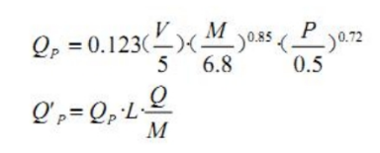  式中：Q_{p}-道路扬尘量，（kg/km·辆）；  O'_{p}-总扬尘量，kg/a；  V-车辆速度，20km/h；  M-车辆载重，50t/辆；  P-路面灰尘覆盖率，0.05kg/m²；  L-运距，0.3km（原煤来源于峻丰村东方金泽6矿，与本项目距离较近，直线距离300m）；  Q-运输量，600000t/a（本项目原煤进料量为300000t/a，则原料和产品运输量按最大装卸量600000t/a计算）。  根据上述公式可计算得本项目原料进料和产品外运过程中在厂内道路运输产生的粉尘量为1.83t/a。运输车辆在厂外道路行驶过程中，加盖苫布并控制车速经过敏感地段时减速慢行，减少行使过程扬尘扬散；厂内道路全部硬化，通过采取道路洒水抑尘措施，可减少道路扬尘80%，排放量为 0.153kg/h，0.366t/a。采取上述措施后，运输过程中产生的扬尘不会对周边环境产生明显影响。  本项目在运输过程中采取加盖苫布、洒水降尘、控制车速经过敏感地段时减速慢行的方式控制粉尘的排放；同时对厂区地面进行硬化，企业加强管理，禁止车辆超载、超速。在认真落实上述措施的基础上，本项目厂界无组织粉尘排放浓度能够满足《煤炭工业污染物排放标准》（GB20426-2006）标准要求。  2、达标情况分析  本项目无组织废气达标情况分析见下表。  表4-2 本项目无组织排放废气情况表  3、可行性分析  物料堆放、装卸粉尘：参考《清洁生产标准-煤炭采选业》（HJ446-2008）中清洁生产指标要求“部分进筒仓或全封闭的贮煤场。其他进设有挡风抑  尘措施和洒水喷淋的装置”,本项目原煤堆放库、中煤堆放库、矸石堆放库为钢结构全封闭厂房、无组织粉尘在车间内自然沉降，通过对场地硬化、设置喷淋设施等，并定期打扫车间地面，保持地面清洁，无组织粉尘排放量较少，符合《清洁生产标准-煤炭采选业》（HJ446-2008）中的可行技术要求。  原料运输和转运扬尘：参考《《清洁生产标准-煤炭采选业》（HJ446-2008）中清洁生产指标要求“破碎机、筛分机、带式 运输机、转载点设喷雾降尘系统”，本项目原料原煤在运输和转运过程会产生废气，主要污染物为颗粒物，运输和转运工段采取输送带全密闭、减小输送高度、且运输过程中采用苫布覆盖限速、转运点设置洒水喷淋等降尘措施，符合《清洁生产标准-煤炭采选业》（HJ446-2008）中的可行技术要求。  道路运输扬尘：参考《清洁生产标准-煤炭采选业》（HJ446-2008）中清洁生产指标要求“由汽车加遮苫将原煤运 进群矿选煤厂的储煤设施。选煤厂到公路间道路必须硬化”，本项目运输车辆在厂外道路行驶过程中，加盖苫布并控制车速，经过敏感地段时减速慢行，减少行使过程扬尘扬散；厂内道路全部硬化，采取洒水抑尘措施，符合《清洁生产标准-煤炭采选业》（HJ446-2008）中的可行技术要求。  本项目煤炭洗选堆存及输送处理工艺符合《清洁生产标准-煤炭采选业》（HJ446-2008）可行技术要求，采取上述措施后，厂界无组织颗粒物排放浓度满足《煤炭工业污染物排放标准》（GB20426-2006）表5煤炭工业无组织排放限值要求。综上，本项目大气污染物的排放均符合排放标准的有关规定，对周围环境产生的影响较小。  4、监测计划  依据《排污单位自行监测技术指南 总则》（HJ819-2017）等要求，本项目大气污染源监测计划见下表。  表4-3 大气污染源监测计划一览表
  污染源 | 污染物 | 排放情况 |  | 标准限值 |  | 执行标准 | 达标情况
  污染源 | 污染物 | 速率  （kg/h） | 排放量  （t/a） | 浓度（mg/m³） | 速率  （kg/h） | 执行标准 | 达标情况
  物料堆放、装卸粉尘 | 颗粒物 | / | / | / | / | 《煤炭工业污染物排放标准》GB20426-2006）表5煤炭工业无组织排放限值 | /
  原料运输和转运扬尘 | 颗粒物 | 0.83 | 6 | / | / | 《煤炭工业污染物排放标准》GB20426-2006）表5煤炭工业无组织排放限值 | /
  道路运输扬尘 | 颗粒物 | 0.153 | 0.366 | / | / | 《煤炭工业污染物排放标准》GB20426-2006）表5煤炭工业无组织排放限值 | /
  合计 | 颗粒物 | 1.436 | 7.39 | 1.0 | / | 《煤炭工业污染物排放标准》GB20426-2006）表5煤炭工业无组织排放限值 | 达标
  类别 | 监测项目 | 监测位置 | 监测频率 | 备注
  废气 | 颗粒物 | 厂界上风向设置1点下风向设置3点 | 1次/年 | 《煤炭工业污染物排放标准》（GB20426-2006）中表 5 规定的煤炭工业作业场所无组织排放限值

运营  期环  境影  响和  保护  措施 | 二、废水环境影响和保护措施  （一）主要污染物及源强  1、生活污水  生活污水量按用水量80%计算，则废水量为0.512t/d，153.6t/a。生活污水中污染物主要为COD 300mg/L、BOD₅ 200mg/L、SS 200mg/L、NH₃-N 25mg/L。则生活污水污染物量为COD 0.046t/a、BOD₅ 0.031t/a、SS 0.031t/a、NH₃-N 0.004t/a。生活污水排入厂区内防渗旱厕，定期清掏，外运堆肥，不外排。  2、洗煤废水  本项目洗煤废水采用闭路循环水洗煤工艺，不外排，洗煤废水经过沉淀池投加絮凝剂，使细小的颗粒絮凝沉淀，上清液循环用于生产。根据黑龙江省地方标准《用水定额》（DB23/T727-2021），参照烟煤和无烟煤的开采洗选用水量中动力煤选煤厂数据，按先进值0.06m³/t计算，本项目洗选原煤量为30万吨/年，因此本项目洗煤用水循环补充水量为18000t/a，60t/d。  该部分补水量属于循环系统中因自然蒸发和产品带出水份损失的水量。由于洗煤工艺产品会带出一定水分，同时循环过程中自然蒸发会使得循环用水发生损耗，参考《煤炭洗选工程设计规范》（GB50359-2016）中“补充水量可按循环水量的10%计算”，因此本项目洗煤用水综合损耗量按10%计算，则生产循环用水量为180000t/a，300t/d。该部分废水中的污染物主要包括COD、BOD₅、SS，石油类等。  洗煤废水经浓缩、压滤后，全部回用于洗煤工序，不外排，实现闭路循环，实际上水的消耗量只是产品带走的水与少量蒸发损耗的水。  3、车间冲洗废水  项日生产车间地面需用水清洗，根据《煤炭洗选工程设计规范》（GB50359-2016）室内地面冲洗给水定额，对原煤和干煤产品（除矸石外）生产系统，可为4L/（m²·次）~6L/（m²·次），按最严要求取值为4L/（m²·次），本项目车间地面冲洗用水为12t/d，3600t/a。  车间地面冲洗废水排入循环沉淀池，经浓缩机处理后回用于生产，不外排。  4、洒水降尘水  厂区洒水降尘用水全部蒸发损耗，不外排。  5、压滤机清洗废水产生量按用水量的80%计，则压滤机冲洗废水量为0.8t/d，240t/a，压滤机清洗废水排入循环沉淀池，经浓缩机处理后回用于生产，不外排。  6、车辆冲洗废水  车辆冲洗废水按用水量的80%计，则车辆冲洗废水量为12.8t/d。废水通过排水管道排入循环沉淀池，经浓缩机处理后回用于生产不外排。  7、初期雨水  收集后的雨水导入初期雨水收集池，沉淀后用于厂区洒水抑尘。（本项目矸石为暂存，随产随运，不会产生的大量溶淋液，主要为雨水冲刷产生的溶淋液（以初期雨水计）。  （二）非正常工况  根据《煤炭洗选工程设计规范》（GB50359-2016）中7.3.2，事故煤泥水处理设施，宜选用事故浓缩机，事故浓缩机应与最大一台工作浓缩机同型号，并可与工作浓缩机互为备用。  为避免事故性废水外排，本项目额外设置1台备用事故浓缩机作为事故煤泥水应急处理设施，事故浓缩机与工作浓缩机相同型号，最大容积均为120m³，可满足事故状态下的废水临时储存，一旦发生事故，所有生产设备全部停止运作，此时洗煤废水排入事故浓缩机，谨防生产废水外排，本项目事故煤泥水在事故处理完毕后，能够及时返回到煤泥水系统循环中，不外排。  因此本项目废水非正常工况该措施满足《煤炭洗选工程设计规范》（GB50359-2016）中相关要求。  （三）废水闭路循环可行性分析  本项目为洗煤厂建设项目，煤炭洗选为亏水工艺，需补充新鲜水，本项目于浓缩处理工艺配套建设的回水系统能够保证项目各项废水能够实现动态平衡，全部闭路循环使用可行，不向厂区外排放。  本项目设置1台备用事故浓缩机作为事故煤泥水应急处理设施，事故浓缩机与工作浓缩机相同型号，最大容积均为120m³，可满足事故状态下的废水临时储存，一旦发生事故，所有生产设备全部停止运作，此时洗煤废水排入事故浓缩机，谨防生产废水外排，本项目事故煤泥水在事故处理完毕后，能够及时返回到煤泥水系统循环中，不外排。  本项目设置1座循环沉淀池，有效容积不低于600m³，配备完备的回水系统，本项目生产废水排入循环沉淀池，经浓缩机处理后回用于生产，不外排。  本项目回用水包括洗煤用水。压滤机清洗用水、车间地面冲洗用水、车辆冲洗用水、产品贮存沥水，本项目排入循环沉淀池的总循环水量为378.8t/d，平均每天循环1次，本项目循环沉淀池容积能够满足本项目水量需要。  本项目实现洗水一级闭路循环，运行期洗选原煤水耗为0.071立方米/吨，吨入洗原煤补充水量<0.10m³，符合《清洁生产标准 煤炭采选业》中洗煤补水量先进值相关要求。  项目的煤炭洗选环节与浓缩处理工艺配套建设，水路系统采用封闭的管道进行污水和清水的输送，并设有完备的回水系统，经循环沉淀池处理后的废水能全部回用于厂内使用，经处理后的水质也可满足煤炭洗选用水需求。在正常生产时，各水池的水位保持低水位，防止瞬间水不平衡而产生溢流，致使煤泥水流失。另外，在有水作业的车间设置地面排水集中回收系统，地面排水集中回收系统等装置能够收集设备的跑、冒、滴、漏事故放水和冲洗水，并将此部分水打入煤泥水回收系统。  本项目于浓缩处理工艺配套建设的回水系统能够保证项目各项废水在输送环节中废水不外排，实现闭路循环使用。

运营  期环  境影  响和  保护  措施 | 三、噪声环境影响和保护措施  （一）噪声源强  本项目的噪声主要为各生产设备、水泵、风机及运输车辆等设备噪声，根据《环境影响评价技术导则 声环境》（HJ2.4-2021）源强获取方法中对于拟建项目噪声源强可通过声源类比测量或引用有效资料来确定，设备噪声源强70~80dB（A），噪声源强见下表。  表4-4 室内噪声源强一览表  注：厂界左下角是（0，0）点。  表4-5 室外噪声源强一览表  注：厂界左下角是（0，0）点。
  序号 | 建筑物名称 | 声源名称 | 型号 | 声源源强 | 声源控制措施 | 空间相对位置/m |  |  | 距室内边界距离/m | 室内边界声级/dB（A） | 运行时段 | 建筑物插入损失/dB（A） | 建筑物外噪声 |  | 年运行时间（h）
   |  |  |  | 声功率级/dB（A） | 声源控制措施 | X | Y | Z |  |  |  |  | 声压级/dB（A） | 建筑物外距离 | 年运行时间（h）
  1 | 生产车间 | 数控洗煤机组 | / | 75 | 选用低噪设备，房屋密闭、减振、隔声处理 | 117 | 40 | 1 | 20 | 80 | 昼间 | 20 | 60 | 1 | 2400
  2 | 生产车间 | 压滤机 | / | 75 | 选用低噪设备，房屋密闭、减振、隔声处理 | 120 | 40 | 1 | 27 | 80 | 昼间 | 20 | 60 | 1 | 2400
  3 | 生产车间 | 输送机 | / | 75 | 选用低噪设备，房屋密闭、减振、隔声处理 | 115 | 60 | 1 | 15 | 75 | 昼间 | 20 | 55 | 1 | 2400
  4 | 生产车间 | 斗式提升机 | / | 75 | 选用低噪设备，房屋密闭、减振、隔声处理 | 150 | 75 | 1 | 5 | 75 | 昼间 | 20 | 55 | 1 | 2400
  5 | 生产车间 | 水泵 | / | 80 | 选用低噪设备，房屋密闭、减振、隔声处理 | 147 | 75 | 1 | 2 | 80 | 昼间 | 20 | 60 | 1 | 2400
  6 | 生产车间 | 风机 | / | 80 | 选用低噪设备，房屋密闭、减振、隔声处理 | 145 | 77 | 1 | 2 | 80 | 昼间 | 20 | 60 | 1 | 2400
  序号 | 声源名称 | 空间相对位置 |  |  | 声源源强 | 声源控制措施 | 运行时段 | 年运行时间（h）
  序号 | 声源名称 | X | Y | Z
   |  |  |  |  | 声功率级/dB（A） | 声源控制措施 | 运行时段 | 年运行时间（h）
  1 | 运输车辆 | 145 | 209 | 1 | 80 | 采取低噪声设备，建筑物隔声、基础减振 | 昼间 | 2400

运营  期环  境影  响和  保护  措施 | 2、噪声影响预测模式  根据《环境影响评价技术导则 声环境》（HJ2.4-2021）中附录A推荐的计算模式：  声环境影响预测，一般采用声源的倍频带声功率级、A声功率级或靠近声源某一位置的倍频带声压级、A声级来预测计算距声源不同距离的声级。工业声源有室外和室内两种声源，应分别计算。  室外声源  其中室外声源在预测点产生的声级计算模型采用无指向性点声源几何发散衰减，其基本公式如下：  式中：L_{p}(r)——预测点处声压级，dB；  Lp(r₀)——参考位置r₀处的声压级，dB；  r——预测点距声源的距离；  r₀——参考位置距声源的距离。  室内声源  如图所示，声源位于室内，室内声源可采用等效室外声源声功率级法进行计算。设靠近开口处（或窗户）室内、室外某倍频带的声压级或A声级分别为Lp₁和Lp₂。若声源所在室内声场为近似扩散声场，则室外的倍频带声压级可按式（B.1）近似求出：  式中：L_{p1}——靠近开口处（或窗户）室内某倍频带的声压级或A声级，dB；L_{p2}——靠近开口处（或窗户）室外某倍频带的声压级或A声级，dB；TL——隔墙（或窗户）倍频带或A声级的隔声量，dB。  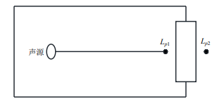  也可按（B.2）式计算某一室内声源靠近围护结构处产生的倍频带声压级或A声级：  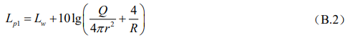  式中：L_{p1}——靠近开口处（或窗户）室内某倍频带的声压级或A声级，dB；L_{w} ——点声源声功率级（A计权或倍频带），dB；Q——指向性因数；通常对无指向性声源，当声源放在房间中心时，Q=1；当放在一面墙的中心时，Q=2；当放在两面墙夹角处时，Q=4；当放在三面墙夹角处时，Q=8；R——房间常数；R =Sα/(1-α)，S为房间内表面面积，m²；α为平均吸声系数；r——声源到靠近围护结构某点处的距离，m。  然后按式（B.3）计算出所有室内声源在围护结构处产生的i倍频带叠加声压级：  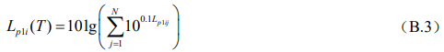  式中：L_{pli}(T)——靠近围护结构处室内N个声源i倍频带的叠加声压级，dB；L_{pli}j——室内j声源i倍频带的声压级，dB；N——室内声源总数。  在室内近似为扩散声场时，按式（B.4）计算出靠近室外围护结构处的声压级：  式中：L_{p2i}(T)——靠近围护结构处室外N个声源i倍频带的叠加声压级，dB；L_{p1i}(T)——靠近围护结构处室内N个声源i倍频带的叠加声压级，dB；TL_{i} ——围护结构i倍频带的隔声量，dB。  然后按式（B.5）将室外声源的声压级和透过面积换算成等效的室外声源，计算出中心位置位于透声面积（S）处的等效声源的倍频带声功率级。  式中：L_{w}——中心位置位于透声面积（S）处的等效声源的倍频带声功率级，dB；Lp₂(T)——靠近围护结构处室外声源的声压级，dB；S——透声面积，m²。然后按室外声源预测方法计算预测点处的A声级。  计算总声压级  设第i个室外声源在预测点产生的A声级为L_{Ai}，在T时间内该声源工作时间为t_{i}；第j个等效室外声源在预测点产生的A声级为L_{Aj}，在T时间内该声源工作时间为t_{j}，则拟建工程声源对预测点产生的贡献值（L_{eqg}）为：  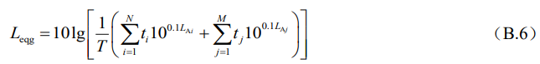  式中：L_{eqg}——建设项目声源在预测点产生的噪声贡献值，dB；T ——用于计算等效声级的时间，s；N ——室外声源个数；t_{i}——在T时间内i声源工作时间，s；M——等效室外声源个数；t_{j}——在T时间内j声源工作时间，s。  3、预测结果  根据噪声预测模式，预测结果见下表，由于本项目噪声声源为固定点位噪声，因此本项目预测时仅考虑点声源对周边环境的影响,预测结果见下表。  表4-6 厂界噪声预测结果 单位：dB(A)  4、降噪措施  项目运营期采取如下降噪措施：  （1）合理布局，将高噪声源尽量布置远离厂区边界。选用低噪声设备，设备均安置于设备间内，定期进行维修，防止机械摩擦造成噪声污染。  （2）加强对各类噪声源的控制和管理，对于高噪设备进行隔声、减振、消声等降噪措施处理，减少噪声污染。选用低噪声设备、高噪声设备基础减振、车间门窗封闭、墙面进行吸声处理等措施。  5、降噪措施可行性  减振隔声技术：声音传播是能量通过振动波方式辐射传播的，在传播途径上安装弹性材料或阻尼材料，隔绝或衰减振动的传播，就可以实现减振降噪的目的。可用的减振措施主要有隔震减震和阻尼减震，在设备安装时采用橡胶减振垫或弹簧减震，可以有效减少声能的传播，从而起到降噪的效果。  隔声降噪技术：声波在通过空气的传播途径中，碰到一匀质屏蔽物时，由于两分界面特性阻抗的改变，使部分声能被屏蔽物发射回去，从而降低噪声的传播。隔声是用构件将噪声源接收者分开，使声能在传播途径中受到阻挡，从而降低或消除噪声的措施，称为隔声。这些隔声措施包括：隔声墙、隔声窗、隔声罩、隔声屏障等，不同的隔声措施可以降噪20~50dB（A）。本项目针对不同的设备采用不同的隔声措施，主要有隔声间、隔声窗、隔声罩等，降噪效果在20dB（A）以上。  消声降噪技术：在声波入射到多孔材料时，即可激起小孔或纤维的空气运动，紧靠孔壁或纤维表面的空气，因孔壁的影响，产生粘滞作用，使声波与多孔材料产生摩擦使声能转化热能，从而得到衰减。  本工程选用低噪声设备，经减振、消声、隔声处理等降噪措施后，厂界噪声值满足《工业企业厂界环境噪声排放标准》（GB12348-2008）表1中2类标准要求。综上，本项目建设对周围声环境影响较小。  6、监测计划  依据《排污单位自行监测技术指南 总则》（HJ819-2017）、《排污许可证申请与核发技术规范 工业噪声》（HJ1301-2023）中要求，本项目噪声污染源监测计划见下表。  表4-7 噪声污染源监测计划一览表  严格落实环保措施后，厂界噪声可满足《工业企业厂界环境噪声排放标准》（GB12348-2008）表1中2类标准。项目产生的噪声经隔声及距离衰减后可达标排放，对周围声环境影响较小。  四、固体废物环境影响和保护措施  项目投入营运后项目固体废物产生及处置情况见下表。  表4-8 项目固体废物汇总表  （一）生活垃圾  项目劳动定员为8人，按生活垃圾产生量0.5kg/人·d计，生活垃圾产生量为0.4t/a。由市政部门统一清运处理。  （二）矸石  本项目矸石产生于洗煤工序，属于一般工业固体废物，一般固体废物代码为060-001-S04，根据本项目物料平衡表，本项目年洗选30万t/a原煤，矸石产生量约为76000t/a。  根据《煤矸石综合利用管理办法》及《煤炭洗选工程设计规范》（GB50359-2005），煤矸石的综合利用措施包括利用煤矸石生产建筑材料，大力推广以煤矸石为原料的建筑材料。  本项目煤矸石在厂区全密闭矸石堆放库暂存，定期拉运外售给建筑材料生产单位回收进行综合利用，可用于生产矸石砖、空心砖、水泥掺合料等建材，替代部分黏土、砂石等天然资源，本项目建成后根据《煤矸石综合利用管理办法》及时制定并落实后续煤矸石综合利用方案。  因此本项目煤矸石依托建筑材料生产单位回收利用符合《煤矸石综合利用管理办法》及《煤炭洗选工程设计规范》（GB50359-2005）中的相关要求，为可行措施。  （三）废矿物油  设备在检修、维护过程中会产生废矿物油，废矿物油产生量约0.01t/a，废矿物油属于危险废物，危废编号HW08废矿物油与含矿物油废物，废物代码为900-249-08（其他生产、销售、使用过程中产生的废矿物油及沾染矿物油的废弃包装物），桶装收集，暂存于危废贮存点，定期委托有资质单位拉运处置。  （四）废弃含油抹布、劳保用品  本项目维修、养护设备产生的废弃含油抹布、劳保用品，产生量约0.01暂存于危险废物贮存点，定期委托有资质单位拉运处置。  （五）沉淀池、雨水收集池沉渣  本项目沉淀池、雨水收集池会产生沉渣，产生量约为0.5t/a。沉渣经收集后回收进行晾干，晾干后集中收集，定期外售综合利用。  危险废物管理要求：  根据HJ1259规定，本项目属于同一生产经营场所危险废物年产生量10t以下且未纳入危险废物环境重点监管单位的单位，因此本项目危废库属于《危险废物贮存污染控制标准》（GB18597—2023）中“贮存点”类别，本项目设立危废贮存点1座，建筑面积为5m²。本项目危废库作为“贮存点”，建设及运营期环境管理要求如下。  贮存点环境管理要求：贮存点应具有固定的区域边界，并应采取与其他区域进行隔离的措施。贮存点应采取防风、防雨、防晒和防止危险废物流失、扬散等措施。贮存点贮存的危险废物应置于容器或包装物中，不应直接散堆。贮存点应根据危险废物的形态、物理化学性质、包装形式等，采取防渗、防漏等污染防治措施或采用具有相应功能的装置。贮存点应及时清运贮存的危险废物，实时贮存量不应超过3吨。  容器和包装物污染控制要求：容器和包装物材质、内衬应与盛装的危险废物相容。针对不同类别、形态、物理化学性质的危险废物，其容器和包装物应满足相应的防渗、防漏、防腐和强度等要求。硬质容器和包装物及其支护结构堆叠码放时不应有明显变形，无破损泄漏。柔性容器和包装物堆叠码放时应封口严密，无破损泄漏。使用容器盛装液态、半固态危险废物时，容器内部应留有适当的空间，以适应因温度变化等可能引发的收缩和膨胀，防止其导致容器渗漏或永久变形。容器和包装物外表面应保持清洁。  根据《危险废物贮存污染控制标准》（GB18597-2023），贮存设施地面与裙脚应采取表面防渗措施；表面防渗材料应与所接触的物料或污染物相容，可采用抗渗混凝土、高密度聚乙烯膜、钠基膨润土防水毯或其他防渗性能等效的材料。贮存的危险废物直接接触地面的，还应进行基础防渗，防渗层为至少1m厚黏土层（渗透系数不大于10⁻⁷cm/s），或至少2mm厚高密度聚乙烯膜等人工防渗材料（渗透系数不大于10⁻¹⁰cm/s），或其他防渗性能等效的材料。本项目选取2mm厚高密度聚乙烯膜等人工防渗材料。  贮存点应根据危险废物的形态、物理化学性质、包装形式和污染物迁移途径，采取必要的防风、防晒、防雨、防漏、防渗、防腐以及其他环境污染防治措施，不应露天堆放危险废物。应具有固定的区域边界，并应采取与其他区域进行隔离的措施。应采取防风、防雨、防晒和防止危险废物流失、扬散等措施。贮存的危险废物应置于容器或包装物中，不应直接散堆。应根据危险废物的形态、物理化学性质、包装形式等，采取防渗、防漏等污染防治措施或采用具有相应功能的装置。  污染防控技术要求：包装容器应达到相应的强度要求并完好无损，禁止混合贮存性质不相容而未经安全性处置的危险废物；危险废物容器和包装物以及危险废物贮存设施、场所应按规定设置危险废物识别标志；仓库式贮存设施应分开存放不相容危险废物，按危险废物的种类和特性进行分区贮存，采用防腐、防渗地面和裙脚，设置防止泄露物质扩散至外环境的拦截、导流、收集设施；贮存堆放库要防风、防雨、防晒；从事收集、贮存、利用、处置危险废物经营活动的单位，贮存危险废物不得超过一年（报经颁发危险废物经营许可证的生态环境主管部门批准或法律法规另有规定的除外）等。  综上所述，采取上述措施后，本项目固体废物均可得到妥善的处理，不排放至外环境，对周围环境造成的影响较小。  五、地下水  根据《建设项目环境影响报告表编制技术指南》（污染影响类）（试行），地下水原则上不开展专项评价，涉及集中式饮用水水源和热水、矿泉水、温泉等特殊地下水资源保护区的才需要开展地下水专项评价工作。本项目不涉及上述地下水资源保护区，故只对地下水污染途径展开简单分析。  （一）污染途径分析  正常情况下，项目严格按照本环评要求采取防渗措施，防止废水渗漏对地下水产生污染，一般情况下不会发生废水渗漏污染地下水，对地下水不会造成污染，且厂区及厂房内地面均为硬化地面，原煤、动力煤、中煤渗漏污染地下水可能性较小；考虑到非正常情况下，建设项目的地下水防渗措施因系统老化、腐蚀等原因不能正常运行或保护效果达不到设计要求时的运行状况，导致废水“跑冒滴漏”对潜水含水层的影响。污染地下水主要污染物为项目的煤泥废水，主要特征因子为氨氮。  （二）污染防治措施  1、源头控制  加强对污水储存设施、工艺设备、管道的维护管理，定期检查，安装监控 设备，杜绝跑、冒、滴、漏现象的发生。  2、防渗漏措施  根据项目污染物性质项目厂区采取“分区防渗”的原则，循环沉淀池、初期雨水收集池、煤泥暂存池、浓缩机和事故浓缩机所在位置车间地面为重点防渗区，原煤堆放库、中煤堆放库、矸石堆放库、车间地面为一般防渗区。综合用房为简单防渗区，进行一般地面硬化。  3、管理措施  加强管理，建立巡逻制度，定期对堆放库等地进行检查，及时发现问题，查找隐患，杜绝污染物的外排。  4、分区防渗  根据各生产单元可能泄漏至地面区域的污染物性质和生产单元的构筑方式，将场区划分为重点防渗区、一般防渗区及简单防渗区，并采取对应的措施。本项目租用闲置厂房建设本项目，现有厂房已进行简单防渗，因建设多年，在建设过程中，拟对厂房重新采取防渗措施，防渗措施如下表。  表4-9 项目地下水防渗分区情况表  5、信息公开  建设单位在开展地下水跟踪监测的同时要进行地下水跟踪监测信息公开 工作，每一期的地下水跟踪监测的数据结果要以公告的形式在场区内张贴出 来，公告版应展示近3期的地下水跟踪监测结果，包括污染物的名称、监测数 值和监测日期等信息。公众参与的主体是本项目的建设单位，需要对公示的监 测数据负责。  6、应急响应措施  泄漏事故的发生具有隐蔽性，建设单位应认真落实每季度1次的地下水跟踪监测职责，运营期的地下水保护目标氨氮监测值不得超出《地下水质量标准》（GB/T14848-2017）中Ⅲ类标准（0.5mg/L）。如果在跟踪监测的过程中氨氮监测数据超标，则有可能说明发生泄漏。建设单位应组织开展检查工作确定是否发生漏水事故。当明确发生泄露事故时，需启动环境预警和开展应急响应。应急响应措施主要有泄漏企业停运、废水阻隔和泄漏废水回收，同时应委托具有专业资质的环境监测单位进行更全面的地下水污染跟踪监测，以便明确漏水事故的范围和程度。建设单位应将废水泄漏事故在1天之内上报给环境主管部门，在5个工作日内提供泄漏企业的初始环境报告，包括责任人的名称和电话号码，泄漏物的类型、体积和地下水污染物浓度，采取应急响应措施，同时应并委托有专业技术能力的机构进行地下水影响的修复工作。  综上所述，在认真落实本评价提出的各项污染防治措施的前提下，本项目对地下水环境造成影响较小。  （三）监测计划  表4-10 地下水环境监测计划表  六、土壤  根据《建设项目环境影响报告表编制技术指南》（污染影响类）（试行），土壤不开展专项评价，本项目产生的污染物不对土壤产生重大影响，故不开展土壤环境影响评价，只对其进行简单分析。  本项目不涉及有毒有害物质危险废物，在生产运行中无生产废水排放，生活污水排入防渗旱厕，定期清掏，外运堆肥，不外排。生产废水经处理后全部回用不外排的情况下，不会影响区域水体环境。对土壤污染造成污染源主要为污水泄露。如不采取合理的保护措施，则存在一定的土壤污染风险，因此建设单位必须加强对防渗池的环境保护工作。  本项目对各工段的粉尘排放要求采取严格的防治措施后，实际污染物排放量较小，因此预计对农作物的质量和产量的影响仍将维持在原有水平。  本项目应保证其环保治理设施正常运转，尽可能避免对区域土壤环境产生影响。为防止事故状态对土壤的污染，厂区应采取如下措施：  1、控制本项目“三废”的排放。大力推广闭路循环、清洁工艺，以减少污染物质；控制污染物排放的数量和浓度，使之符合排放标准和总量要求。  2、为了防止项目对当地的土壤产生不利影响，建设单位采取防渗措施，具体如下：项目厂区采取“分区防渗”的原则，循环沉淀池、初期雨水收集池、煤泥暂存池、浓缩机和事故浓缩机所在位置车间地面为重点防渗区，原煤堆放库、中煤堆放库、矸石堆放库、车间地面为一般防渗区，综合用房为简单防渗区，进行一般地面硬化。  3、加强占地周围的绿化，种植具有较强吸附能力的植物为主。  4、为进一步减少企业生产过程中对区域土壤环境的影响，提出以下建议：  ①健全环境管理制度  加强污染防治工作，保证设施正常运转，同时强化风险防范意识。如遇到环保设施不能正常运转，企业应立即停产检修。  ②定期进行环境监测  建设单位应在环保局的协助下定期对周边环境敏感区域中的土壤进行特征污染物的监测，掌握区域污染变化趋势。加强厂区及周围的绿化，合理配置指示性植物。  七、环境风险分析  （一）环境风险因素  根据《建设项目环境风险评价技术导则》（HJ169-2018）附录B对本项目原辅材料及产物的危险性进行识别，本项目运营期产生的固体废物中的废矿物油属于《建设项目环境风险评价技术导则》（HJ169-2018）中规定的风险物质。  表4-11 风险物质消耗量及储存方式  根据项目所用原料及三废涉及《建设项目环境风险评价技术导则》（HJ169—2018）风险物质。附录B重点关注的危险物质及临界量中B.1突发环境事件风险物质及临界量表。项目危险物质数量与临界量比值Q<1。该项目环境风险潜势为I。开展简单分析。  （二）风险措施分析  结合项目选煤规模及特点和环境状况，本项目风险因素主要包括原煤堆自燃事故、废水处理设施泄漏事故、废矿物油泄露事故、煤尘爆炸事故、废弃含油抹布、劳保用品遗弃。  1、原煤堆放库自燃：当原煤低温氧化反应放出的热量无法及时释放到外界时，温度就会持续升高，外加本身具有自燃倾向，且能够和充足氧气接触，在温度升高至80℃左右时，氧化反应速度就会急速升高，于是矸石由自热变成自燃状。因此，在堆放过程中，采取夯实、碾压及稳定堆置等措施，要做好巡查工作，以保证正常、安全、有序的生产。  2、废水处理设施泄漏事故：废水处理设施泄漏是指洗煤废水处理装置在运行过程中由于机械故障、防渗措施不当、操作不当等诸多因素造成大量废水不能及时处理直接排入地表。如果直接排放将对受纳水体造成影响，进而危及动植物及人体健康。因此，设置防渗事故水池，做好检查工作，以保证正常、安全、有序的生产。  3、废矿物油泄露事故：  本项目设备维修、养护产生的废矿物油均采用专用油桶收集，暂存于危险废物贮存点，定期委托有资质单位拉运处置。汽车运输过程有发生交通事故的可能，如撞车、侧翻等，一旦发生此类事故，有可能包装桶盖被撞开或被撞破，则有可能导致油料泄漏，则泄漏油料有可能进入附近水体。此外，在厂内储存过程中，包装桶在存放过程有可能因意外而侧翻或破损，或温差过大造成盖子顶开，也可能发生泄漏。因此应安排专人定期检查油桶包装情况，采用堆码试验、跌落试验、气密试验和气压试验等检验标准进行定期检验，危废贮存点专人管理，建立物料台账。危废贮存点按照重点防渗要求防渗。运输包装件严格按规定印制提醒符号，标明危险品类别、名称及尺寸、颜色。运输时合理规划路线，需尽量避开环境敏感点，运输车辆应配备应急响应消防器材，告诉运输人员有关运输物质的性质和事故应急处理方法，确保在事故发生情况下能事故应急，减缓影响。  4、煤尘爆炸事故：由于煤尘处理设施事故在运行过程中导致煤尘泄漏，在有明火、火源、火种、静电时易产生爆炸。因此，要加强对厂内除尘通风设备的维护，使之保持完好状态。相关负责巡查人员在日常安全监察中重点加强对各主要产尘点的监察。并定期进行专项检查，对发现的问题督促整改。厂区内严禁吸烟，电气焊作业时必须预先采取清扫、洒水等降尘、除尘措施。作业场所定期清扫、冲洗制度。要求所有作业场所随时保持清洁，防止积尘。  5、废弃含油抹布、劳保用品遗弃：对于少量产生的废弃含油抹布、劳保用品，应推广使用可降解抹布或采取措施减少油品滴漏，从而在源头上减少废弃物的生成，同时，定期对员工进行培训，严禁将其混入生活垃圾中，明确废弃含油抹布、劳保用品分类管理要求，以避免因误判而导致的环境风险。  （三）应急预案  在制定事故应急救援预案时，必须遵循“预防为主，防救结合”的原则，立足点应在“防”。根据《建设项目环境风险评价技术导则》（HJ/T169-2018），本工程危险事故应急预案内容见下表。  表4-11 应急预案内容  注：其他未尽事宜按照安全管理部门的要求执行。  （五）应急组织机构、人员  1、机构设置  突发性环境污染事故应急救援办公室为公司应急救援常设组织与管理机构，地点设在安全环保部。  2、人员组成  成立由总经理、副总经理及生产、安全、环保、保卫等部门组成的重大事故应急救援小组，一旦发生事故，救援小组便及时例行其相应的职责，处理事故。  应急救援系统人员安排及功能分配如下：  总指挥：总经理，发生重大危险事故时，由总指挥部发布和解除应急救援命令、信号，组织指挥救援队伍实施救援行动，向上级汇报和友邻通报事故情况，必要时向有关单位发出救援请求，组织事故调查，总结应急救援经验教训。  副总指挥：副经理，协助总指挥负责救援的具体指挥工作，当总指挥不在现场时，负责指挥应急救援工作。  安全保卫：协助总指挥做好事故情况通报及事故处置工作，负责警戒、治安保卫、疏散道路管制工作。  通信联络：协助总指挥负责抢险、抢修的现场指挥工作。  消防：以公司消防为主，负责担负灭火、抢救工作。  （六）环境风险结论  本项目将采取切实可行的风险事故防范措施，发生风险事故时应立即启动 应急预案，在严格落实风险管理及应急措施后，可将风险发生的概率和影响后 果降低到最低限度。因此，本项目的环境风险可以接受。
  预测点 | 时段 | 贡献值 | 达标情况
  东侧厂界 | 昼间 | 27.31 | 达标
  东侧厂界 | 夜间 | 27.31 | 达标
  南侧厂界 | 昼间 | 26.22 | 达标
  南侧厂界 | 夜间 | 26.22 | 达标
  西侧厂界 | 昼间 | 29.85 | 达标
  西侧厂界 | 夜间 | 29.85 | 达标
  北侧厂界 | 昼间 | 31.61 | 达标
  北侧厂界 | 夜间 | 31.61 | 达标
  类别 | 监测项目 | 监测位置 | 监测频率 | 执行标准
  噪声 | 等效A声级 | 厂界 | 1次/季度 | 《工业企业厂界环境噪声排放标准》（GB12348-2008）表1中2类标准
  工序/生产线 | 固体废物名称 | 固体废物属性 | 固体废物类别代码 | 产生情况 |  | 处置措施 |  | 最终去向
   |  |  |  | 核算方法 | 产生量t/a | 工艺 | 处置量t/a | 最终去向
  洗煤工序 | 矸石 | 一般工业固体废物 | 060-001-S04 | 类比法 | 76000 | 暂存后外运处置 | 76000 | 拉运至建筑材料生产单位回收利用
  洗煤工序 | 沉淀池、雨水收集池沉渣 | 一般工业固体废物 | 900-09  9-S59 | 类比法 | 0.5 | 外售综合利用 | 0.5 | 外售综合利用
  洗煤工序 | 废矿物油 | 危险废物 | 900-249-08 | 类比法 | 0.01 | 委托有资质单位拉运处置 | 0.01 | 委托有资质单位拉运处置
  洗煤工序 | 废弃含油抹布、劳保用品 | 危险废物 | 900-041-49 | 类比法 | 0.01 | 委托有资质单位拉运处置 | 0.01 | 委托有资质单位拉运处置
  职工生活 | 生活垃圾 | / | / | 类比法 | 0.4 | 市政部门统一清运处理 | 0.4 | 市政部门统一清运处理
  序号 | 分区类别 | 项目设施 | 防渗要求 | 采取措施
  1 | 重点防渗区 | 循环沉淀池、初期雨水收集池、煤泥暂存池、浓缩机和事故浓缩机所在位置车间地面、危险废物贮存点 | 防渗层至少为1m厚粘土层（K≤1×10⁻⁷cm/s），或2mm厚高密度聚乙烯，或至少2mm 厚的其他人工材料，K≤1×10⁻¹⁰cm/s | 等效粘土防渗层Mb>6.0m，K>1×10⁻⁷cm/s或2mm厚高密度聚乙烯，或至少2mm厚的其他人工材料，K≤1×10⁻¹⁰cm/s。  对于危险废物贮存点，液态危废采用专用容器收集，下设金属托盘，并设置备用收集空桶，危险废物贮存点四周设置防泄漏围堰（高度不低于15cm）
  2 | 一般防渗区 | 原煤堆放库、中煤堆放库、矸石堆放库、生产车间地面 | 采取等效粘土防渗层Mb>1.5m，K≤1×10⁻⁷cm/s | 底层粘土夯实，混凝土面层，防渗层 Mb>1.5m，K<1×10⁻⁷cm/s
  3 | 简单防渗区 | 仓库、办公室等其他区域 | 一般地面硬化 | 采取一般地面硬化
  点位 | 监测点位位置坐标 |  | 相对厂区方位 | 功能 | 监测因子 | 井深 | 监测层位 | 监测频次
  点位 | X | Y
  跟踪监测井 | 130.26081824 | 47.18690658 | 南侧 | 跟踪监测污染物因子 | PH、氨氮、硝酸盐、亚硝酸盐、总硬度、耗氧量（以COD_{Mn}计）、溶解性总固体、铁、锰、铅、六价铬、氯化物、硫酸盐、细菌总数、总大肠菌群、挥发性酚类、氰化物、砷、汞、氟、镉 | 15m | 潜水 | 1次/季度
  序号 | 物料名称 | 年用量 | 厂区一次最大储存量 | 储存方式 | 临界值 | Q值
  1 | 废矿物油 | 0.01t | 0.01t | 桶装 | 2500t | 0.000004
  2 | 废弃含油抹布、劳保用品 | 0.01 | 0.05t | 袋装 | 50t | 0.0002
  合计 |  |  |  |  |  | 0.000204
  序号 | 项目 | 主要内容
  1 | 应急计划区 | 主要危险源：厂区仓库和生产车间设置禁火、防爆区域。
  2 | 应急组织结构 | 公司设置应急组织机构，设置有应急办主任、副主任，为应急计划、协调第一人，应急人员必须为培训上岗熟练工；区域应急组织结构由当地政府、相关行业专家、卫生安全相关单位组成，并由当地政府进行统一调度。
  3 | 预案分级响应条件 | 根据事故的严重程度制定相应级别的应急预案，以及适合相应情况的处理措施。
  4 | 应急救援保障 | 应急救援保障应急设施、设备和器材等
  5 | 报警、通讯联络方式 | 逐一细化应急状态下各主要负责部门的报警通讯方式、地点、电话号码以及相关配套的交通保障、管制、消防联络方法。
  6 | 应急环境监测 | 组织专业队伍负责对事故现场进行侦查检测，对事故性质、参数与后果先进评估，专为指挥部门提供决策依据。
  7 | 抢救、救援控制 措施 | 严格规定事故多发区、事故现场、邻近区域、控制防火区域设置控制和清除污染措施及相应设备的数量、使用方法、使用人员。
  8 | 人员紧急撤离、疏散计划 | 事故现场、受事故影响的区域人员及公众对燃料燃烧控制规定，制定紧急撤离组织计划和救护，医疗救护与公众健康。
  9 | 事故应急救援 关闭程序 | 制定相关应急状态终止程序，事故现场，受影响范围内的善后处理、恢复措施，邻近区域解除事故警戒及善后恢复措施。
  10 | 应急培训 | 定期安排有关人员进行培训与演练。
  11 | 应急环境预监测与事故后评估 | 由专业队伍负责对事故现场进行应急预测，对事故性质、严重程度与所造成的环境危害后果进行评估，吸取经验教训避免再次发生事故，为指挥部提供决策依据。
  12 | 应急防护措施、消除泄露措施及需使用器材 | 控制事故、防止扩大、蔓延及连锁反应。降低危害，相应的设施器材配备。控制防火区域，控制和消除环境污染的措施及相应的设备配备。
  13 | 应急剂量控制、撤离组织计划、医疗救护与保护公众健康 | 事故处理人员制定现场及邻近装置人员的撤离组织计划和紧急救护方案。制定公众的疏散组织计划和紧急救护方案。
  14 | 应急状态终止与恢复措施 | 规定应急状态终止程序：事故现场善后处理，恢复生产措施。解除事故警戒、公众返回和善后恢复措施。
  15 | 人员培训与演习 | 应急计划制定后，平时安排事故处理人员进行相关知识培训，并进行事故应急处理演习；对工人进行安全卫生教育。
  16 | 公众教育与信息 | 对邻近地区公众开展环境风险事故预防措施、应急只是培训并定期发布相关信息。
  17 | 记录和报告 | 设置应急事故专门记录，建立档案和报告制度，专门部门负责管理。

五、环境保护措施监督检查清单
内容  要素 | 排放口（编号、名称）/污染源 | 污染物  项目 | 环境保护措施 | 执行标准
大气环境 | 物料堆放、装卸粉尘 | 颗粒物 | 通过对场地硬化、设置喷淋设施等，并定期打扫车间地面，保持地面清洁，无组织粉尘排放量较少。 | 满足《煤炭工业污染物排放标准》（GB20426-2006）表5煤炭工业无组织排放限值
大气环境 | 原料运输和转运扬尘 | 颗粒物 | 采用苫布覆盖、限速、转运点设置洒水喷淋等降尘措施，同时减小输送高度，并对厂区地面进行硬化。 | 满足《煤炭工业污染物排放标准》（GB20426-2006）表5煤炭工业无组织排放限值
大气环境 | 道路运输扬尘 | 颗粒物 | 采取加盖苫布、洒水降尘、控制车速经过敏感地段时减速慢行，同时对厂区地面进行硬化，企业加强管理。 | 满足《煤炭工业污染物排放标准》（GB20426-2006）表5煤炭工业无组织排放限值
地表水环境 | 生活污水 | / | 排入厂区内防渗旱厕，定期清掏，外运堆肥，不外排。 | 不外排
地表水环境 | 洗煤废水 | / | 排入循环沉淀池，经浓缩机处理后回用于生产，不外排。 | 不外排
地表水环境 | 车间地面冲洗废水 | / | 排入循环沉淀池，经浓缩机处理后回用于生产，不外排。 | 不外排
地表水环境 | 压滤机清洗废水 | / | 排入循环沉淀池，经浓缩机处理后回用于生产，不外排。 | 不外排
地表水环境 | 车辆冲洗废水 | / | 排入循环沉淀池，经浓缩机处理后回用于生产，不外排。 | 不外排
地表水环境 | 初期雨水 | / | 收集后的雨水导入700m³初期雨水收集池，沉淀后用于厂区洒水抑尘。（本项目矸石为暂存，随产随运，不会产生的大量溶淋液，主要为雨水冲刷产生的溶淋液（以初期雨水计）。 | 不外排
声环境 | 设备噪声 | 等效  A声级 | 选用低噪声设备、低噪声设备，建筑物隔声、基础减振等措施。 | 《工业企业厂界环境噪声排放标准》（GB12348-2008）表1中2类标准
电磁辐射 | / | / | / | /
固体废物 | ①生活垃圾：本项目职员生活垃圾集中收集，由市政部门统一处理。  ②矸石：在厂区矸石堆放库暂存，定期拉运外售给建筑材料生产单位回收进行综合利用。  ③废矿物油：本项目维修、养护设备产生的废矿物油桶装收集，暂存危险废物贮存点，委托有资质单位处置。  ④废弃含油抹布、劳保用品：本项目维修、养护设备产生的废弃含油抹布及劳保用品，暂存于危险废物贮存点，委托有资质单位处置。  ⑤沉淀池、雨水收集池沉渣：沉渣回收晾干，集中收集后外售综合利用。
土壤及地下水污染防治措施 | 本项目建设循环沉淀池、初期雨水收集池、煤泥暂存池等对废水进行处理。  本项目原煤堆放库、中煤堆放库、矸石堆放库四周设置导流沟，少量渗滤液收集后回到防渗沉淀池沉淀后循环使用。煤泥产生的少量煤泥水经煤泥暂存池收集后回到防渗沉淀池沉淀后循环使用。  项目厂区采取“分区防渗”的原则，循环沉淀池、初期雨水收集池、煤泥暂存池、浓缩机和事故浓缩机所在位置车间地面为重点防渗区，原煤堆放库、中煤堆放库、矸石堆放库、车间地面为一般防渗区。综合用房为简单防渗区，进行一般地面硬化。
生态保护措施 | /
环境风险  防范措施 | ①本项目物料堆放库为小型堆放库，周转周期较短，不长期堆存，且堆存量较小，可降低原煤及成品、矸石自燃现象发生的概率；②输送皮带及物料堆放库定期洒水，保持一定的湿度，可有效避免自燃现象的发生；③输煤皮带应定期进行轮换、试验，及时清除输煤皮带、辅助设备、电缆排架等各处的积煤和积粉，保证输煤系统无积煤和积粉，输送皮带应采用难燃胶带。④厂区内应处置消火栓系统和火灾报警系统，并配备相应的灭火装置等。⑤废弃含油抹布、劳保用品，应推广使用可降解抹布或采取措施减少油品滴漏，定期对员工进行培训，严禁将其混入生活垃圾中，明确废弃含油抹布、劳保用品分类管理要求，以避免因误判而导致的环境风险。
其他环境  管理要求 | 工作区内需指定专门的人员，在本项目实施时严格执行“三同时”制度，保证项目运营时三废均能得到有效处理后达标排放。在日常生产中，应加强环保管理，大力推行清洁生产，并加强职工对污染要“以防为主，防治结合”的认识。另外，应加强对设备运行状况的检查，制定检查方案与实施计划，严防出故障，对三废处理装置要定期检修，以确保污染物达标排放。按照相关要求，对排污口进行规范化管理，在正确的排放点位设置标识，以便进行自主验收和规范化管理。

六、结论
本项目属于新建项目，项目建设各个阶段在确保严格落实本报告表提出的污染物防治措施的前提下，对地表水环境、环境空气、声环境等的影响较小，可以被周围环境所接受，能够做到社会效益、经济效益和环境效益的统一。本项目的环保投资基本合理，因此，本项目的建设从环境保护的角度而言是可行的。

附表

建设项目污染物排放量汇总表
项目  分类 | 污染物名称 | 现有工程  排放量（固体废物产生量）① | 现有工程  许可排放量  ② | 在建工程  排放量（固体废物产生量）③ | 本项目  排放量（固体废物产生量）④ | 以新带老削减量  （新建项目不填）⑤ | 本项目建成后  全厂排放量（固体废物产生量）⑥ | 变化量  ⑦
废气 | 工业粉尘 | / | / | / | 6.366 | / | 6.366 | 6.366
废水 | COD | / | / | / | / | / | / | /
废水 | 氨氮 | / | / | / | / | / | / | /
一般工业  固体废物 | 矸石 | / | / | / | 76000 | / | 76000 | 76000
一般工业  固体废物 | 沉淀池、雨水收集池沉渣 | / | / | / | 0.5 | / | 0.5 | 0.5
危险废物 | 废矿物油 | / | / | / | 0.01 | / | 0.01 | 0.01
危险废物 | 废弃含油抹布及劳保用品 | / | / | / | 0.01 | / | 0.01 | 0.01
生活垃圾 |  | / | / | / | 0.4 | / | 0.4 | 0.4
注：⑥=①+③+④-⑤；⑦=⑥-① 单位：t/a

附图

附图1 地理位置图
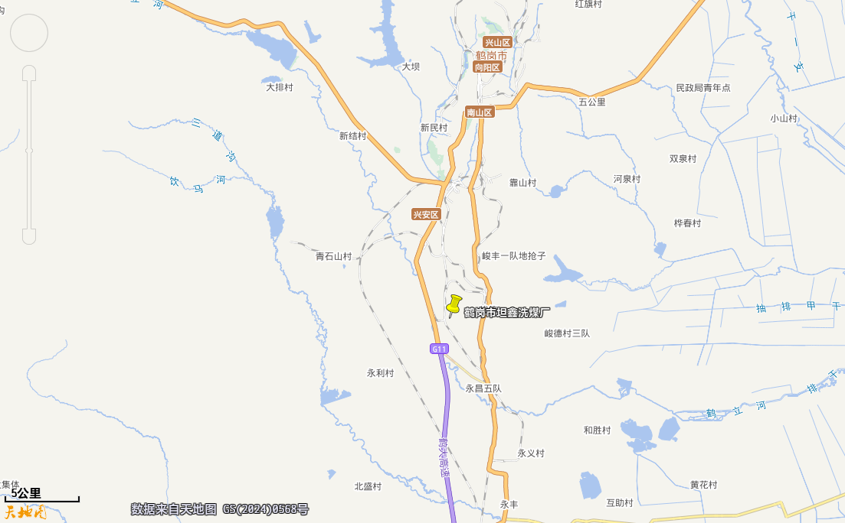
本项目位置

附件2 鹤岗市中心城区土地利用现状图
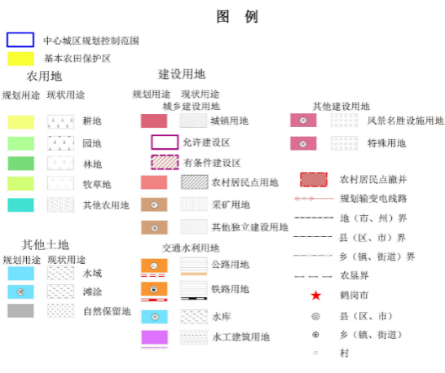
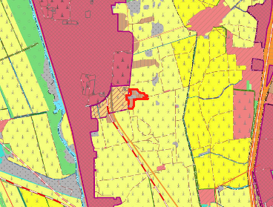
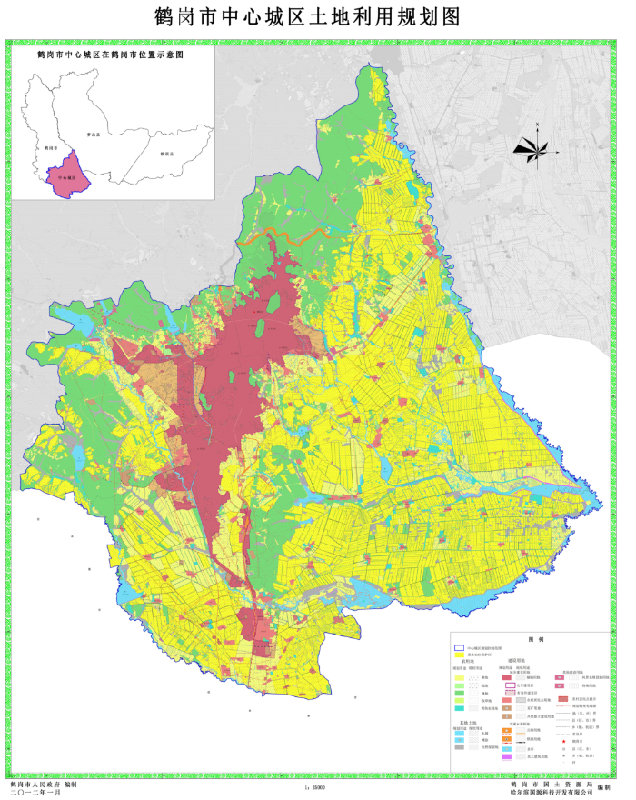
本项目位置
本项目位置
局部放大显示

附图3 平面布置图
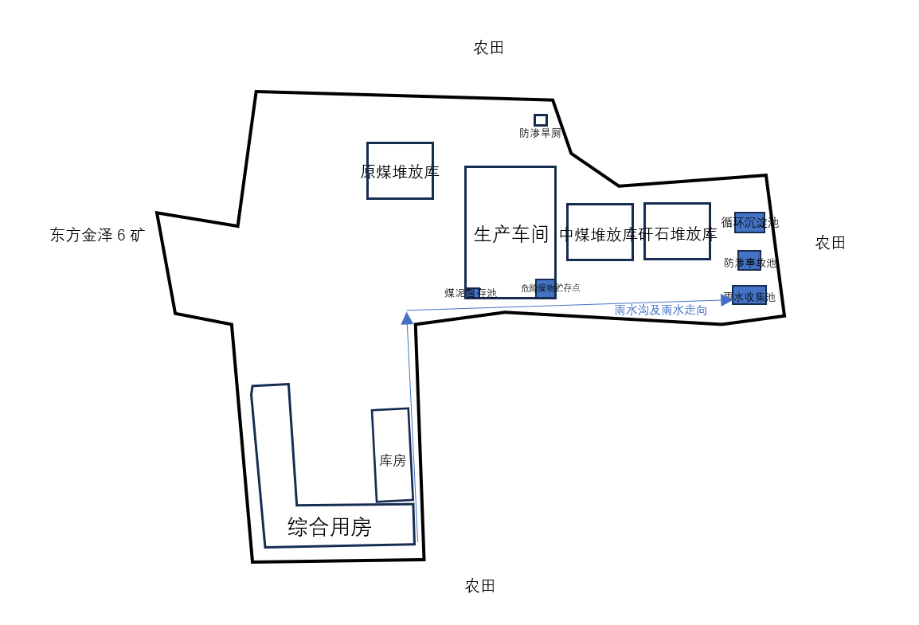
厂界
图例
30m

附图4 防渗分区图
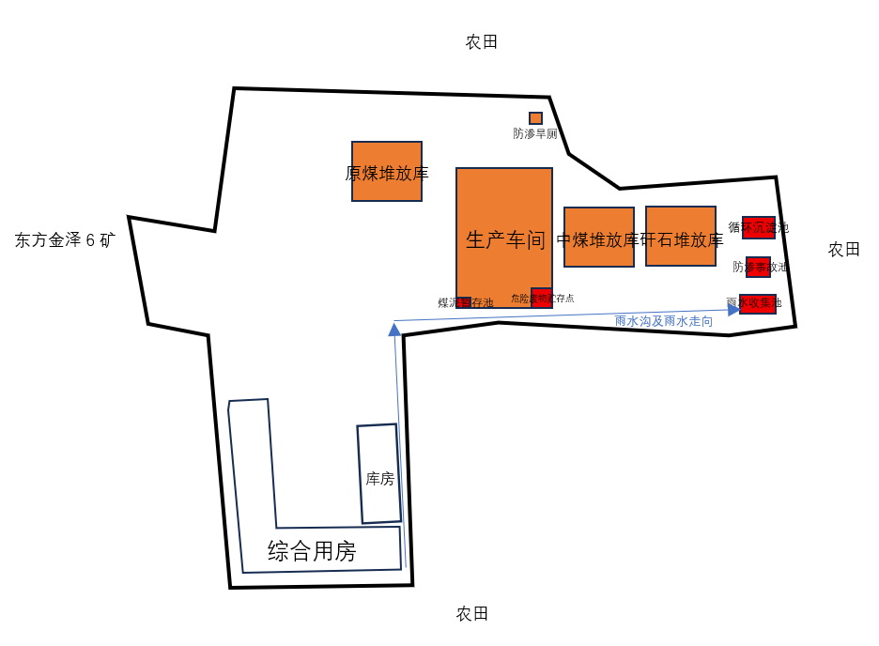
30m
图例
重点防渗区
一般防渗区

附图5 环境敏感目标分布图
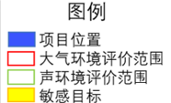
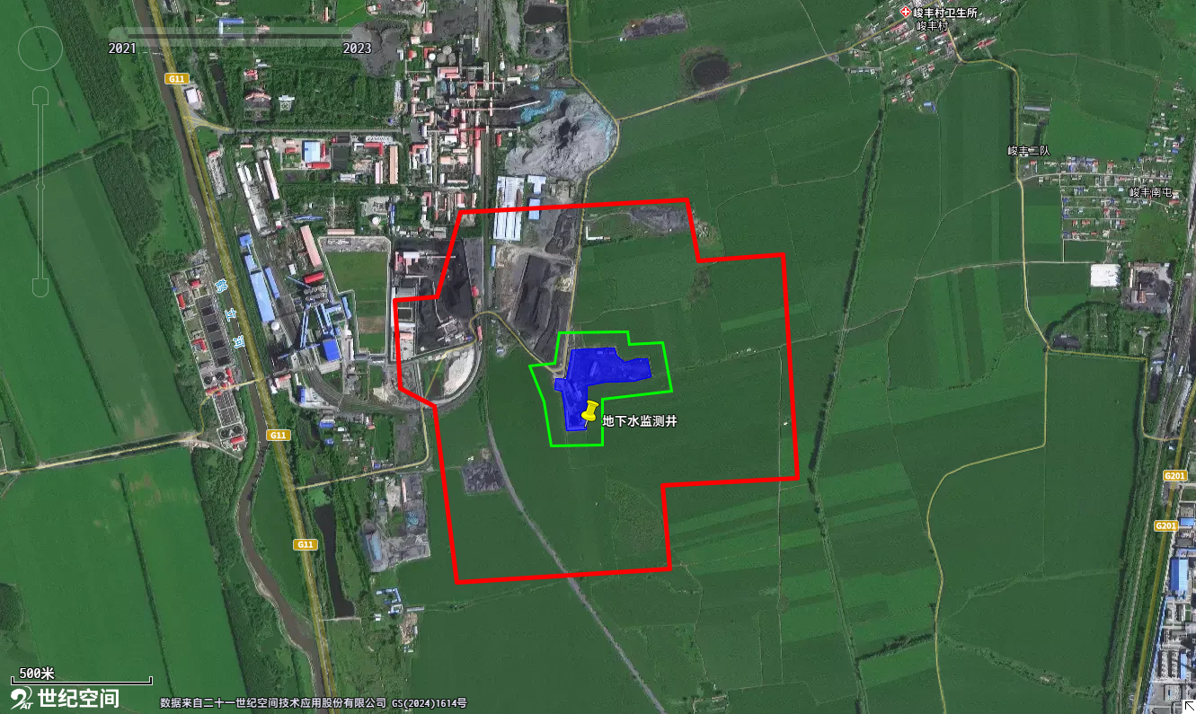

本项目位置
局部放大显示

附件

附件1 营业执照
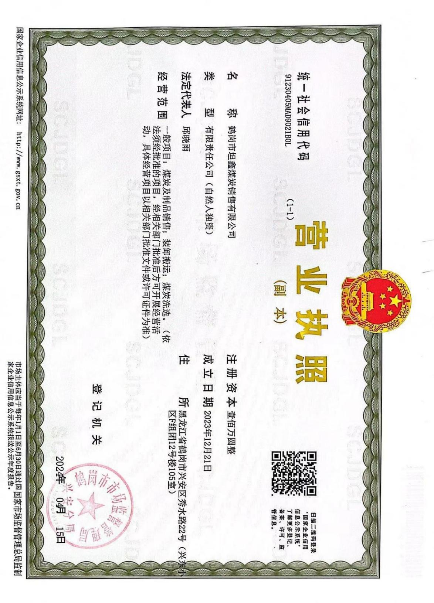

附件2 土地租赁合同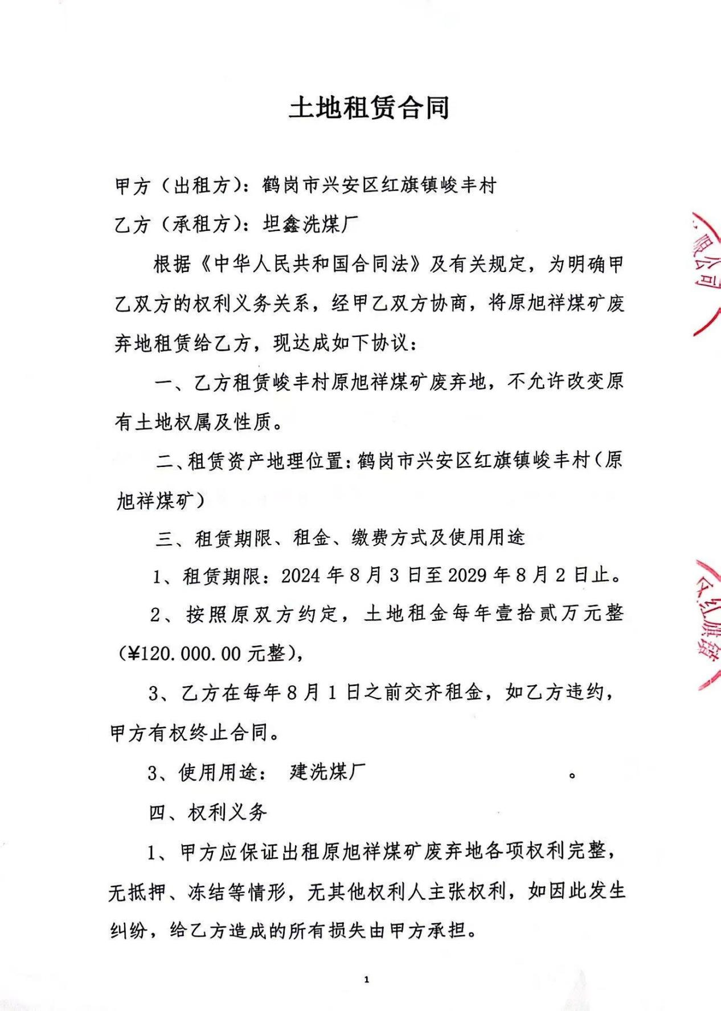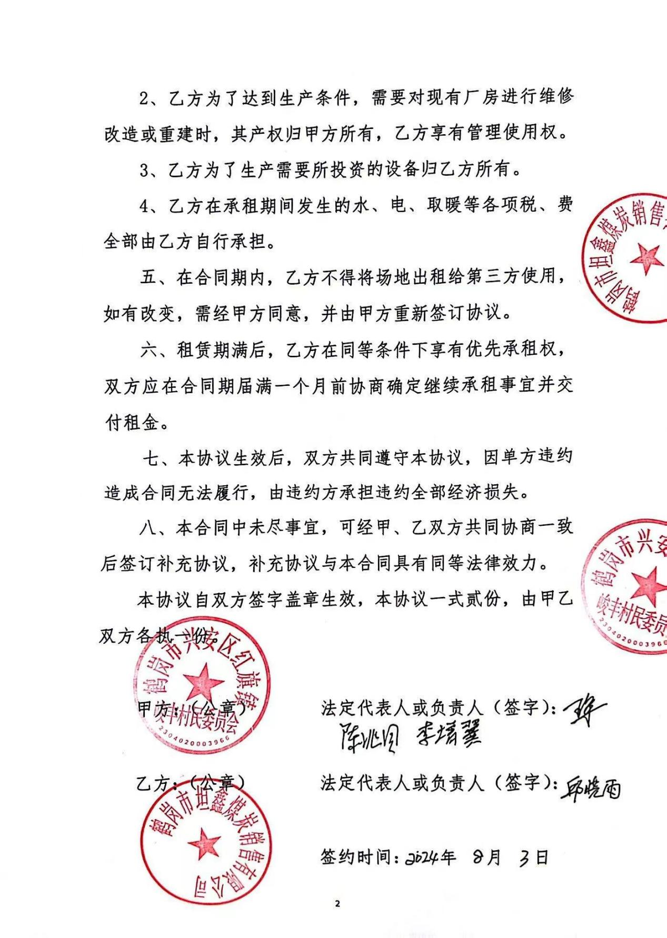

附件3 项目选址规划情况的说明
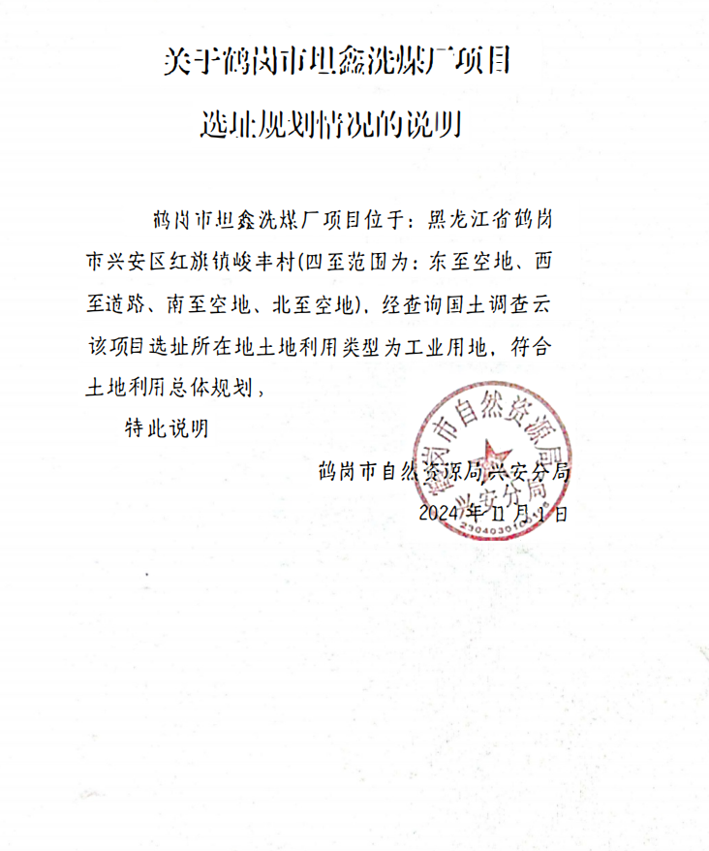

附件4 现状监测报告
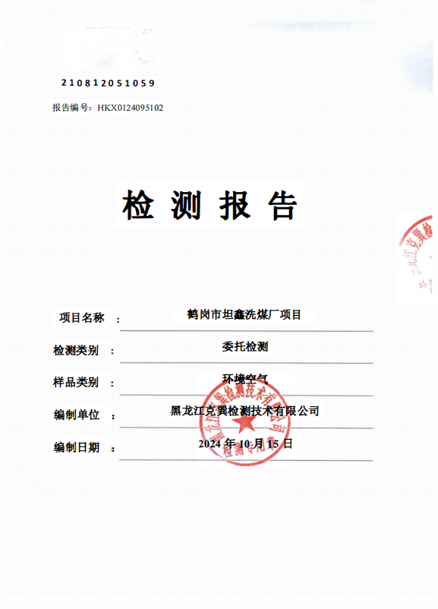
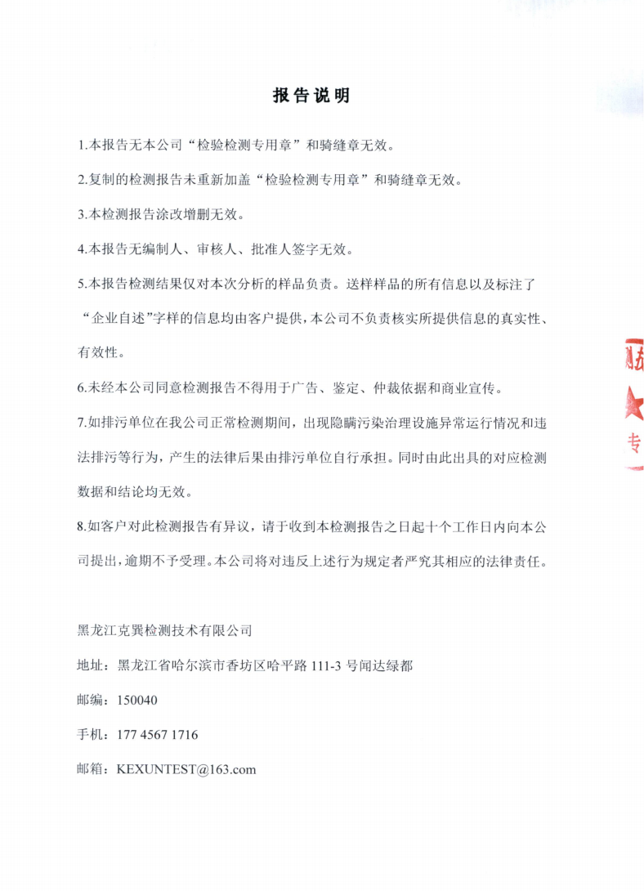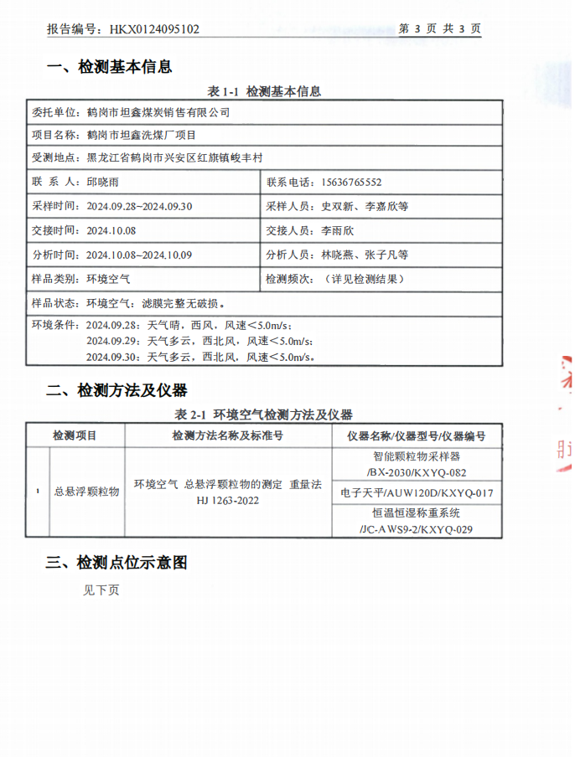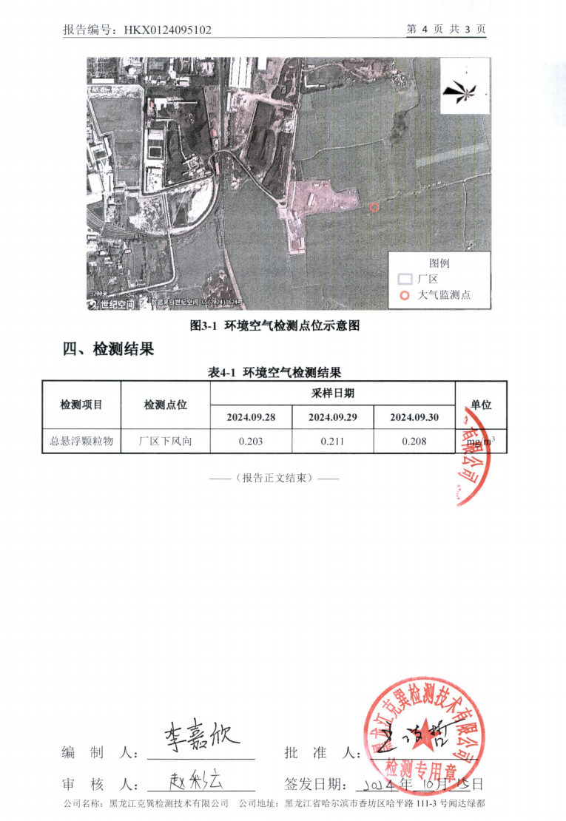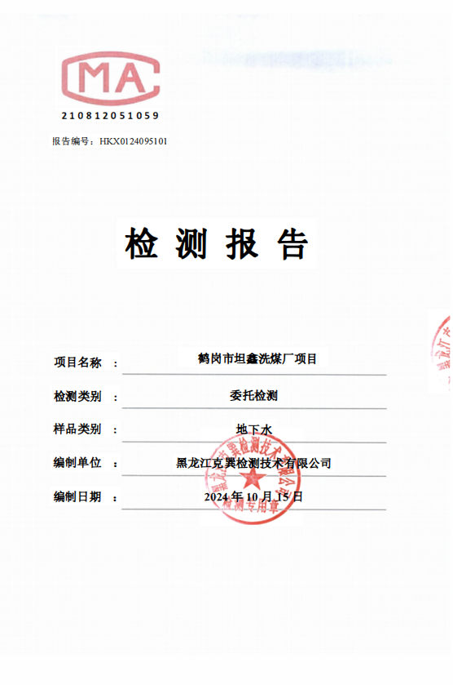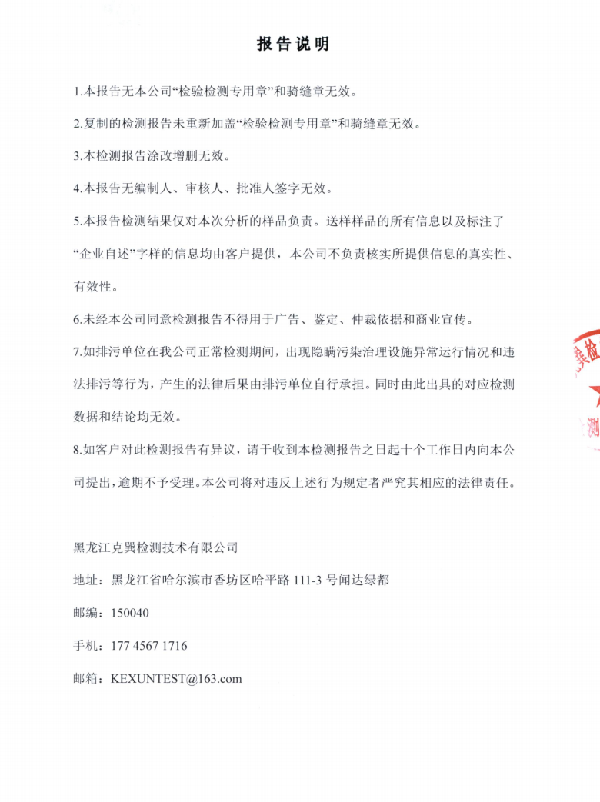
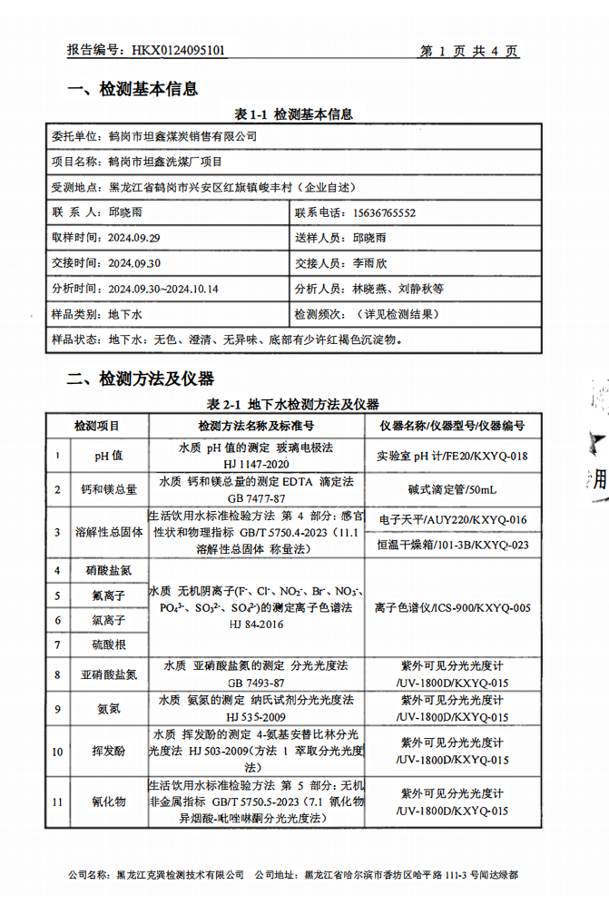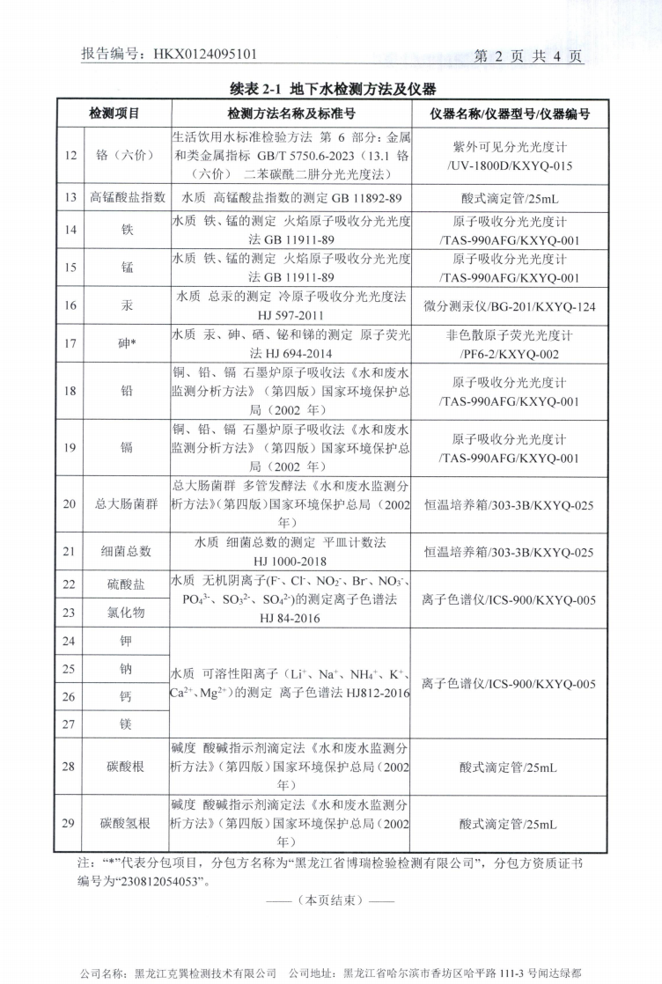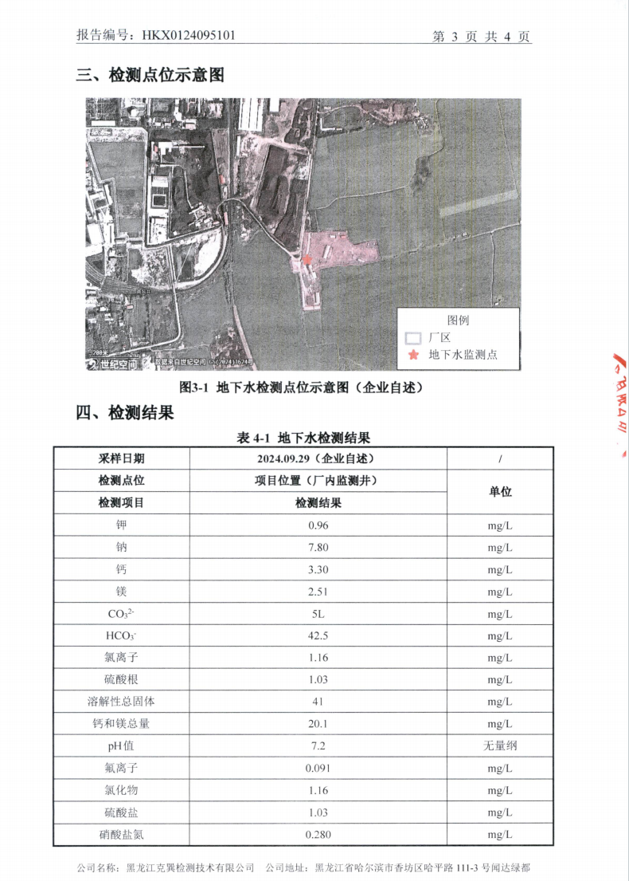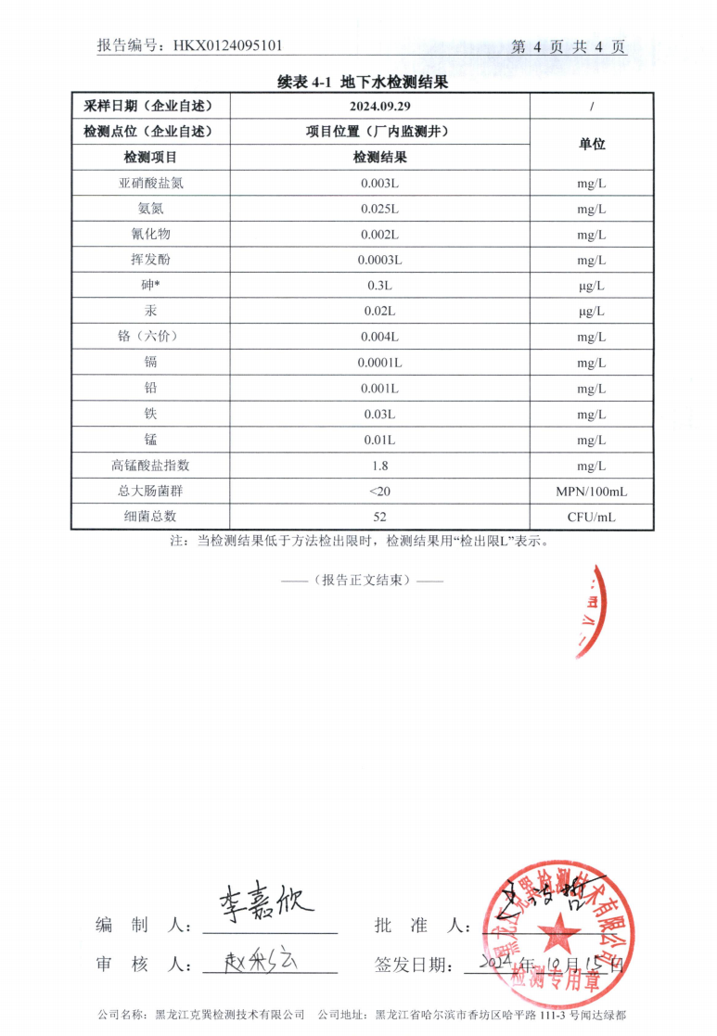

附件5 生态环境分区管控分析报告
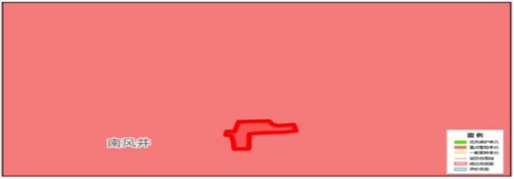
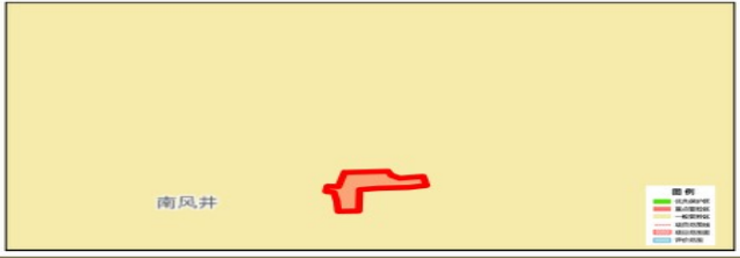
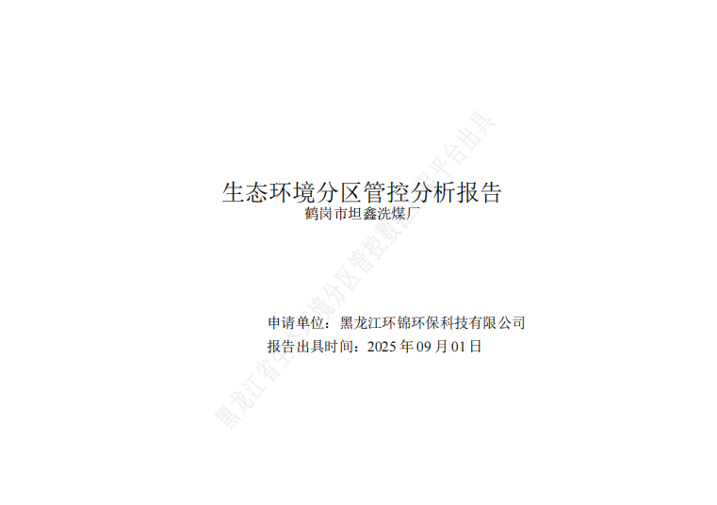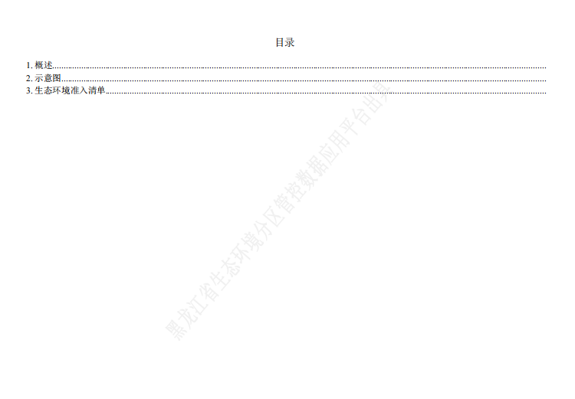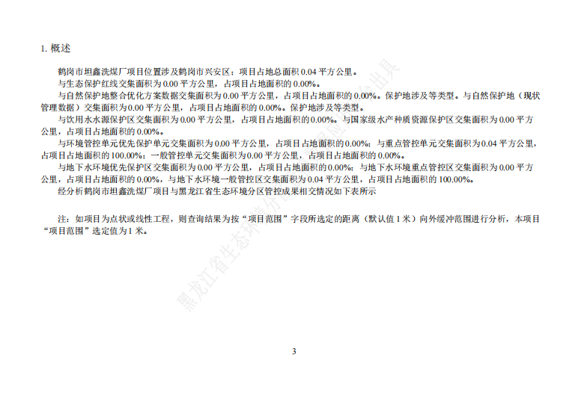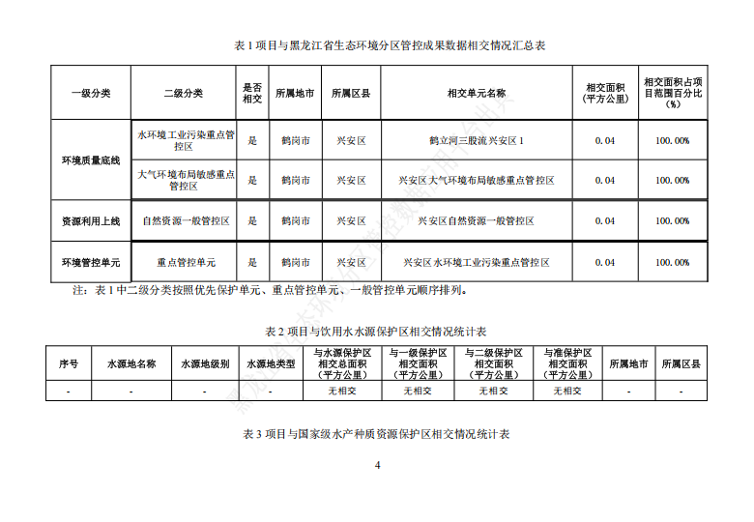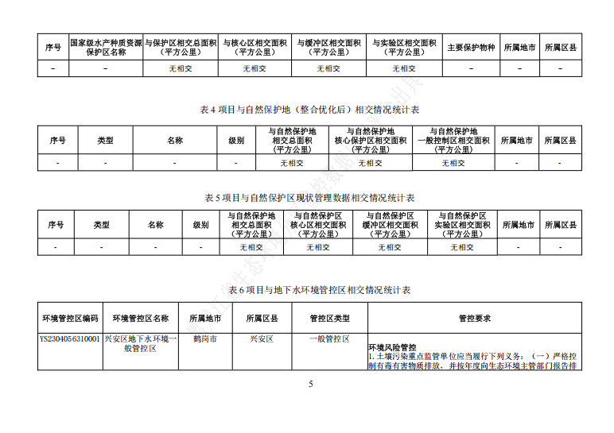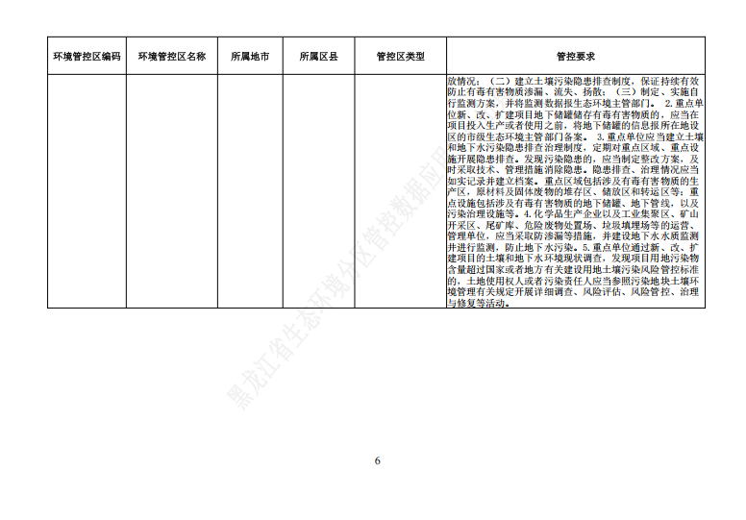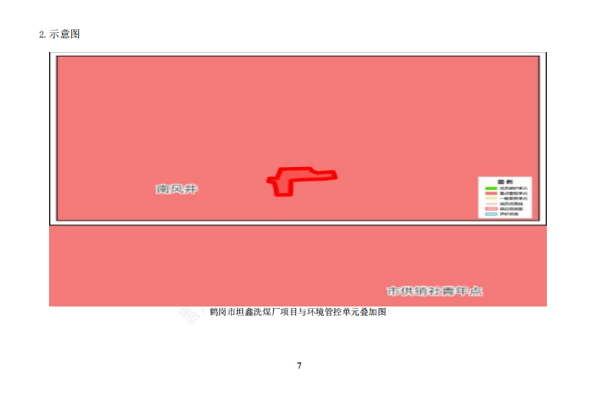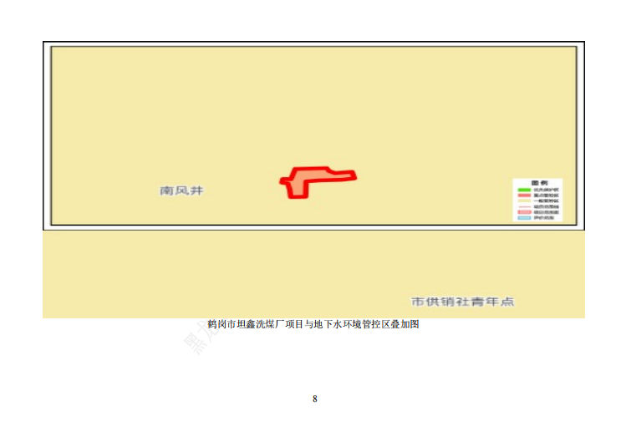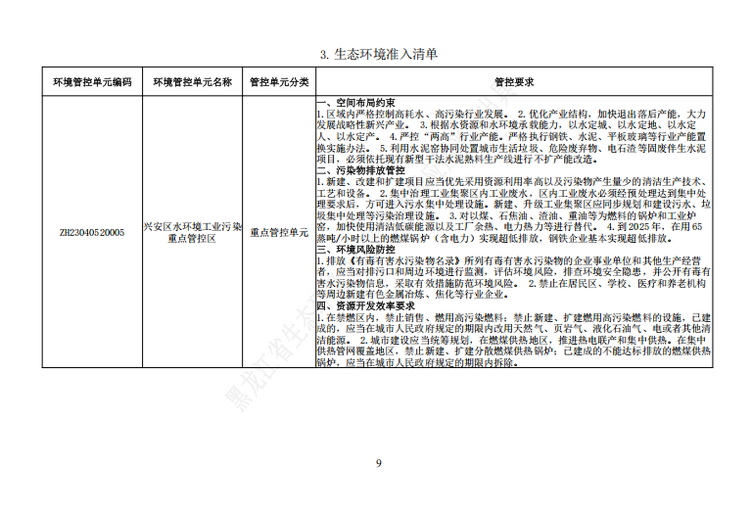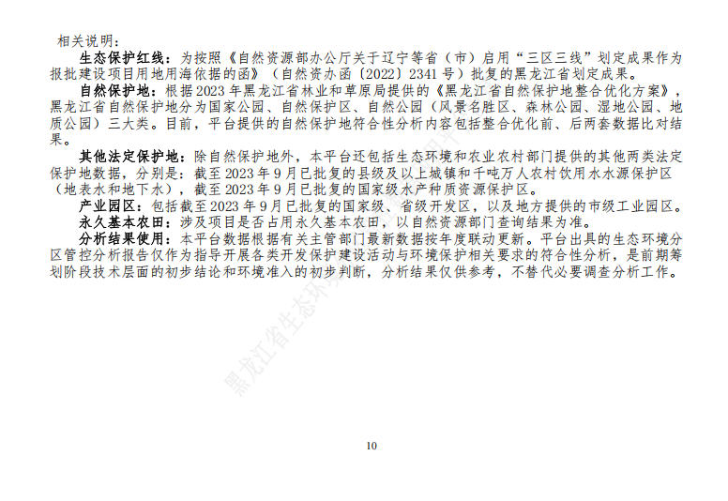

附件6 原煤煤质检测报告
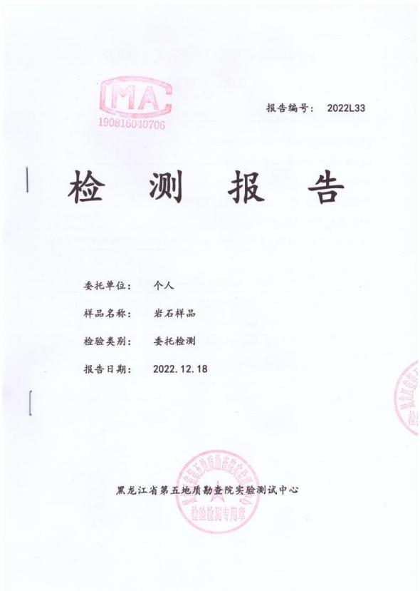
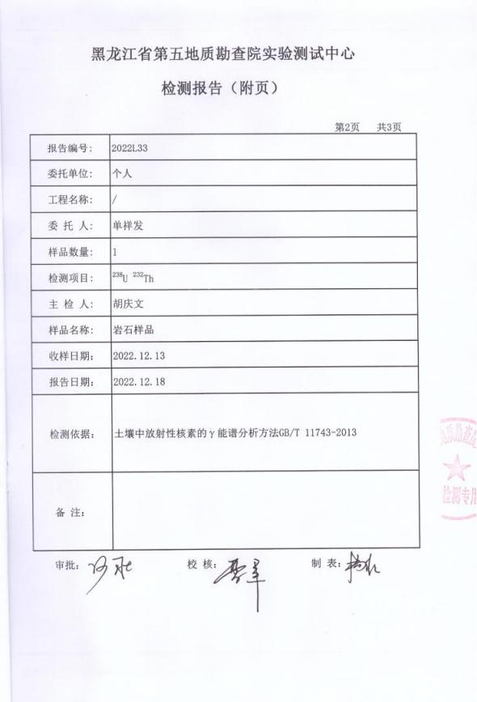
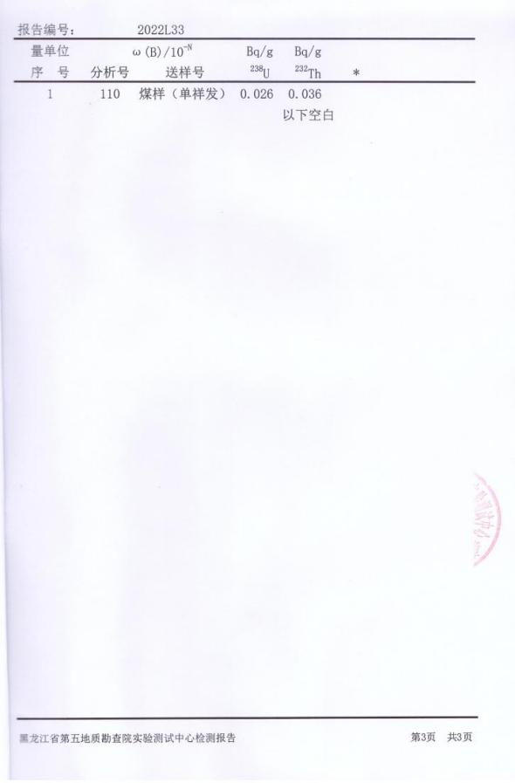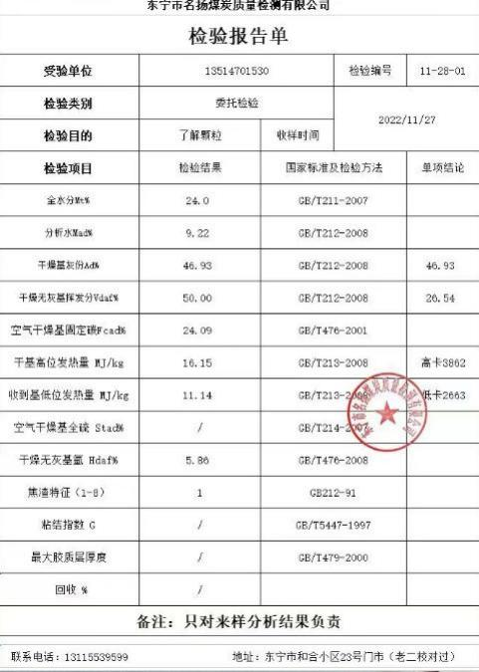

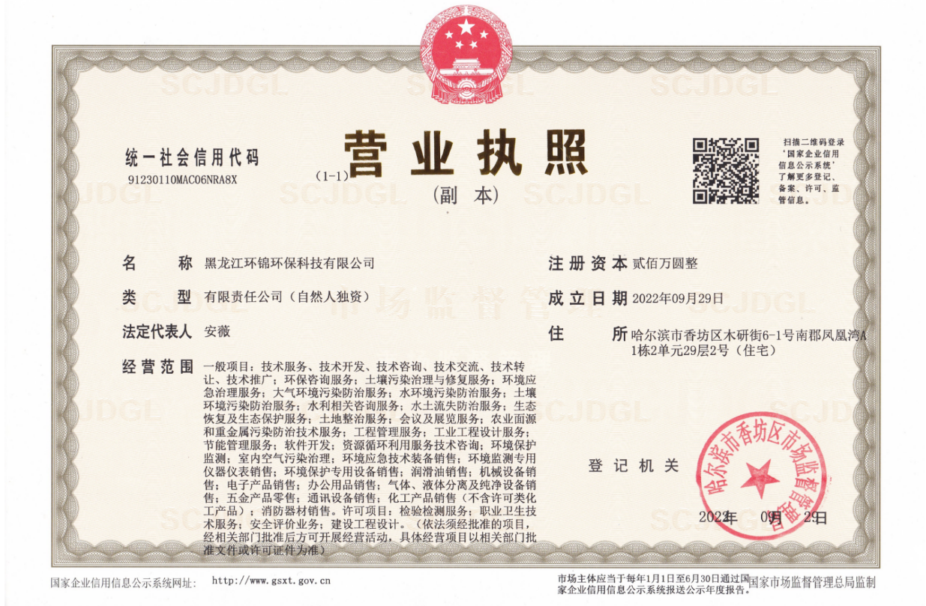
附件7 编制单位营业执照

附件8 编制人员环评资质证书
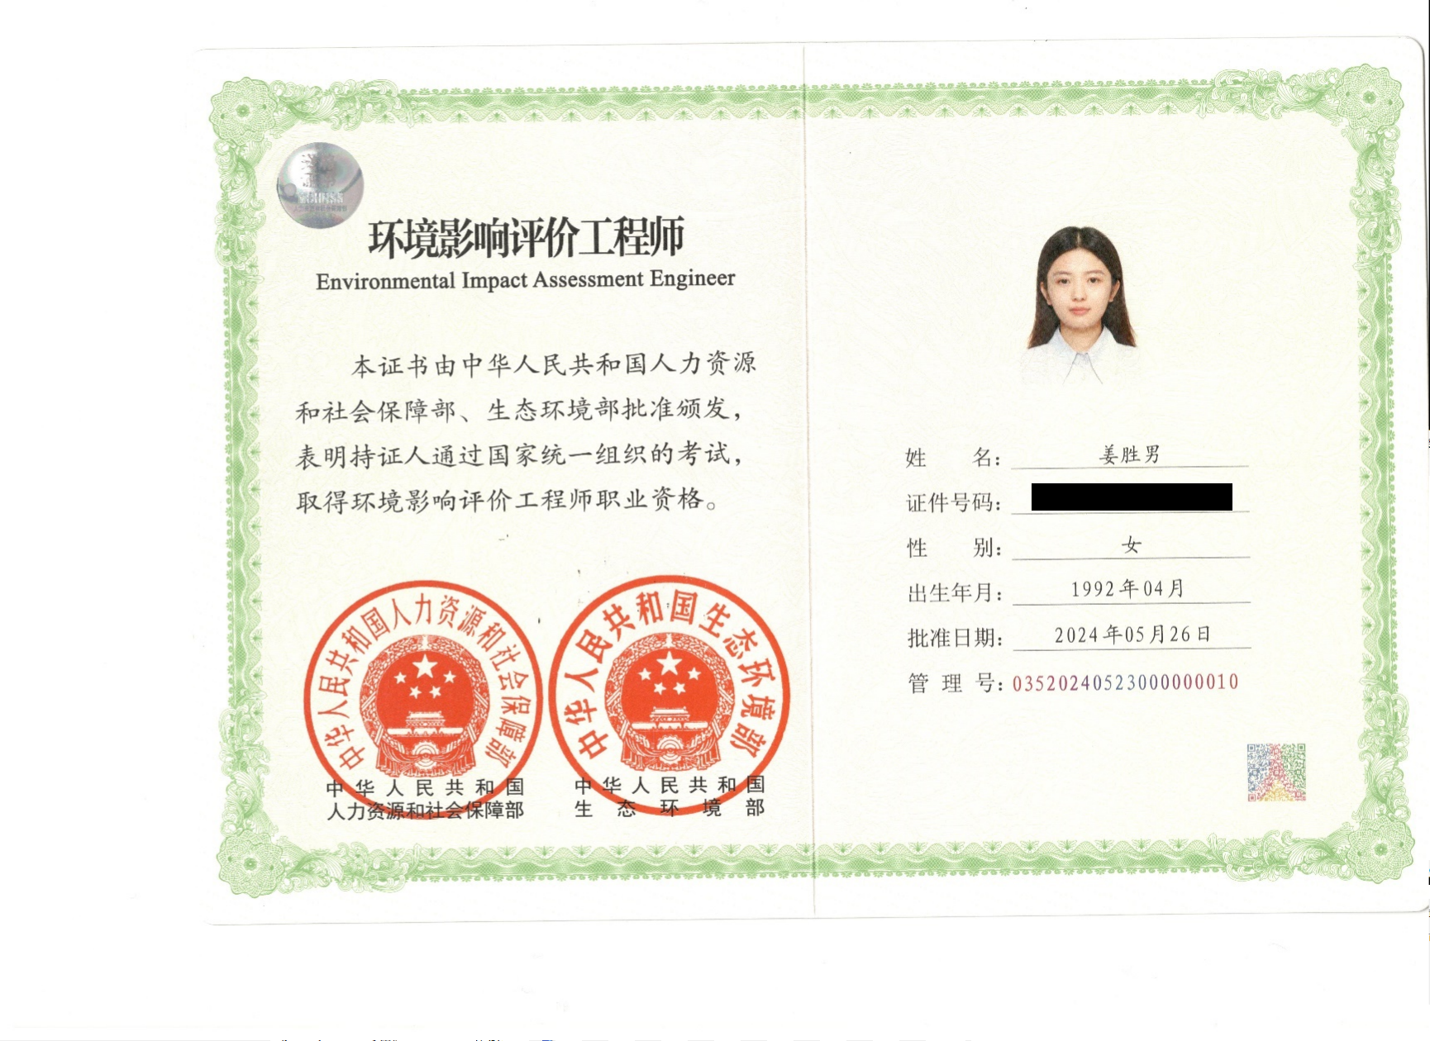

附件9 编制单位与编制人员劳动合同
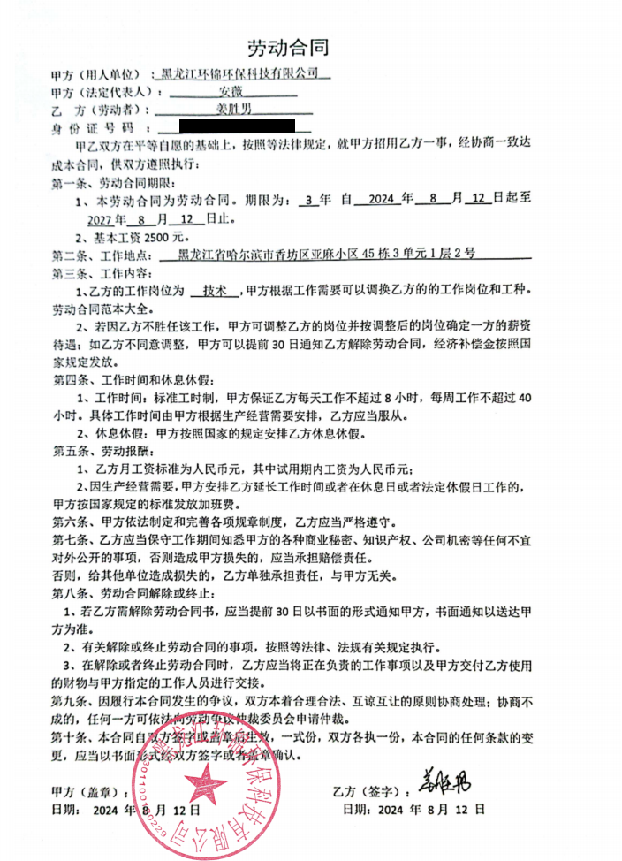

附件10 编制人员社保缴费记录
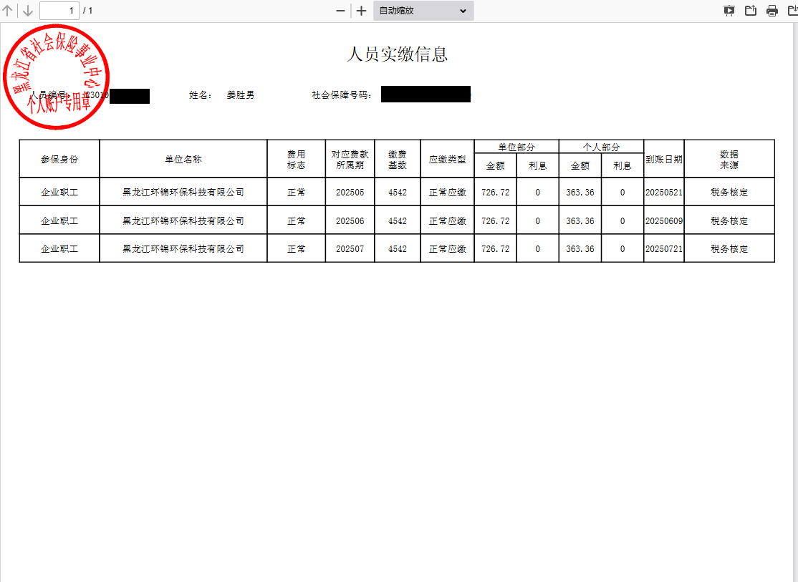

附件11 工程师现场勘查照片
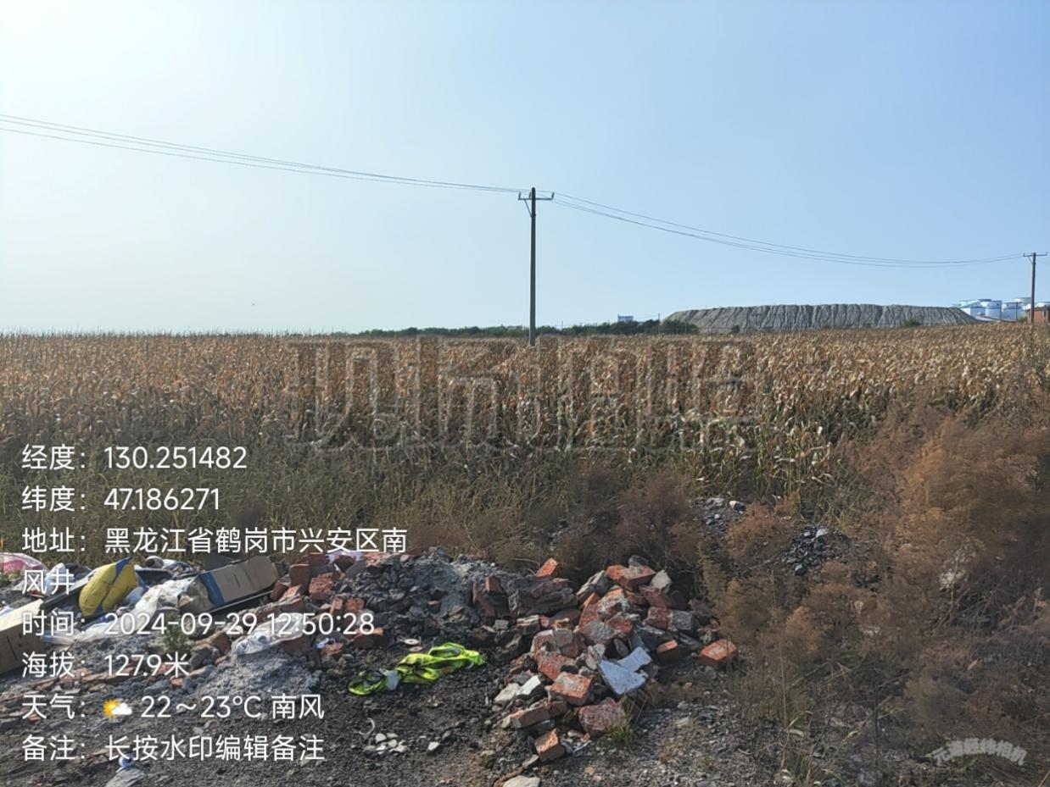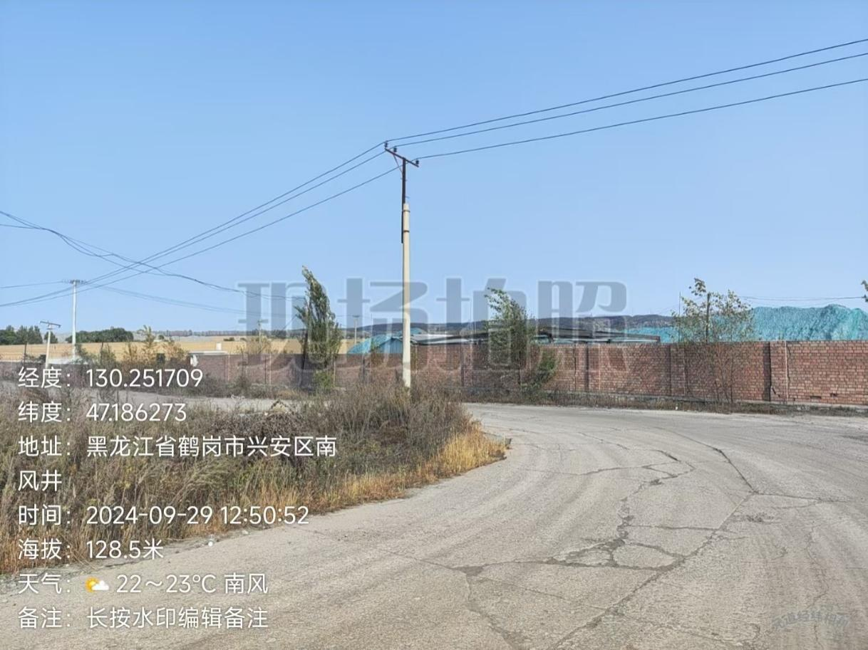
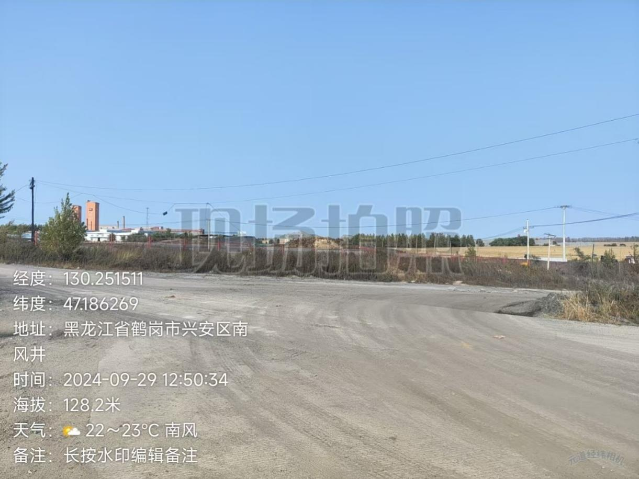
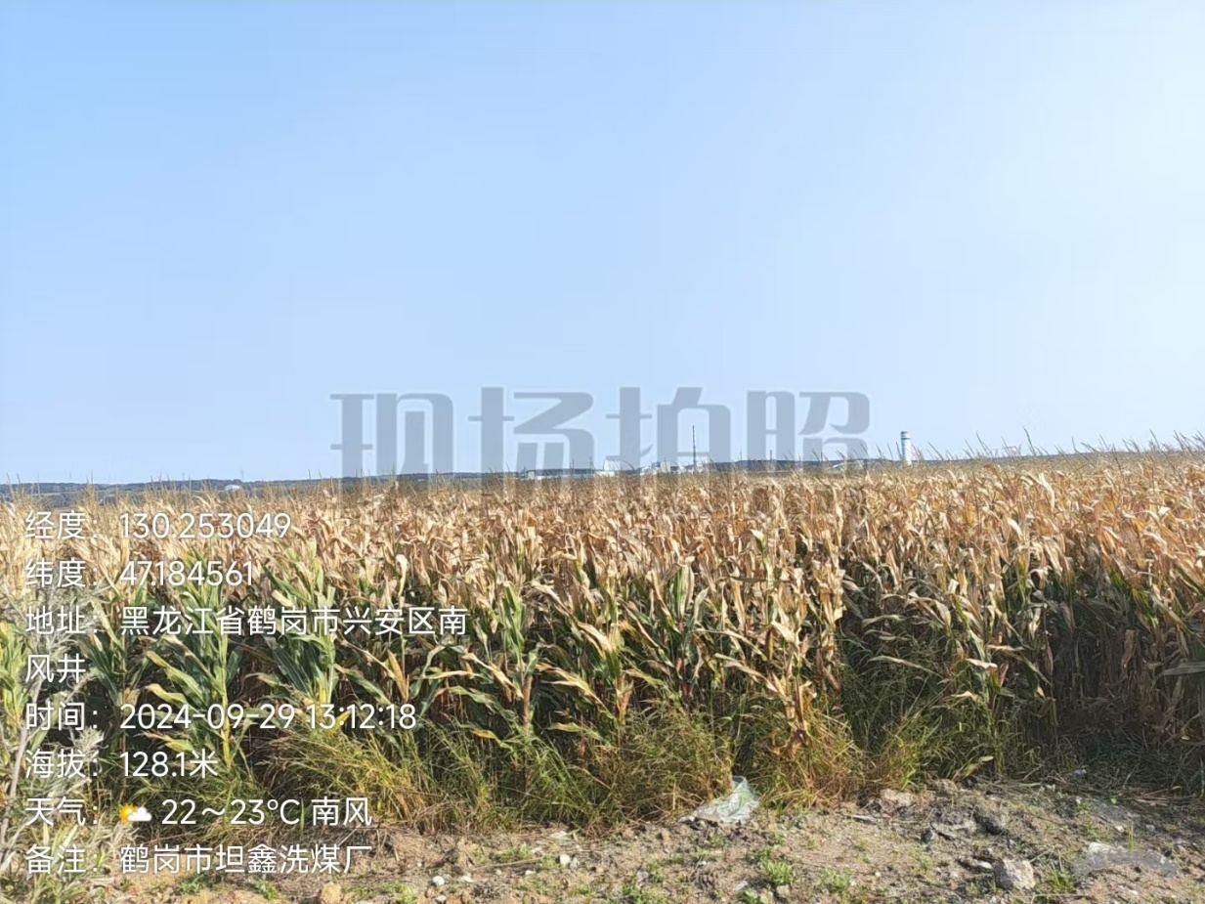

附件12 环境影响评价文件报批申请
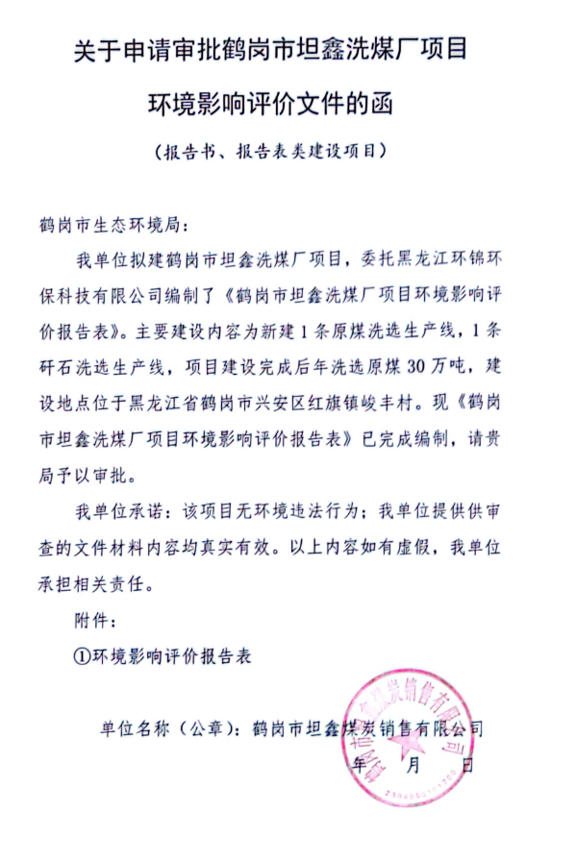

附件13 删除不宜公开信息的说明
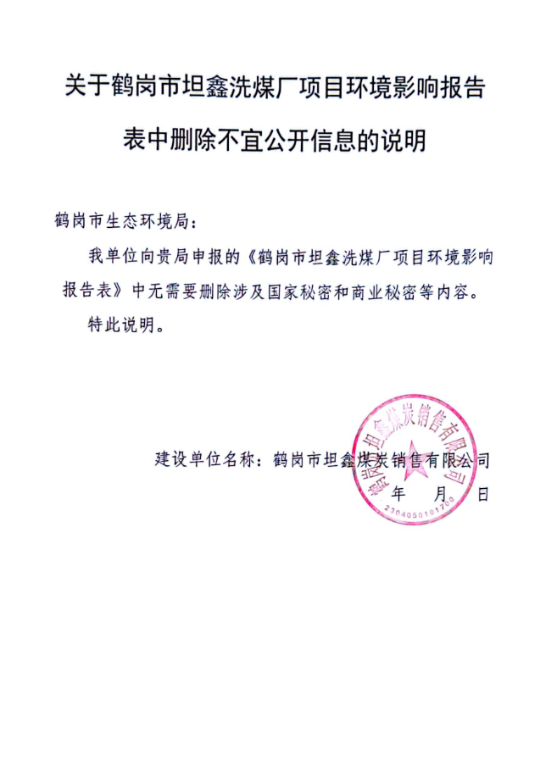

附件14 项目招商相关部门证明

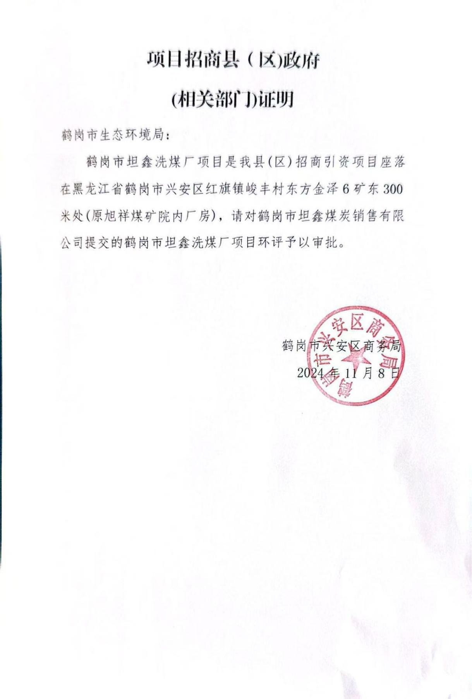

附件15 建设单位与环评编制单位的委托合同
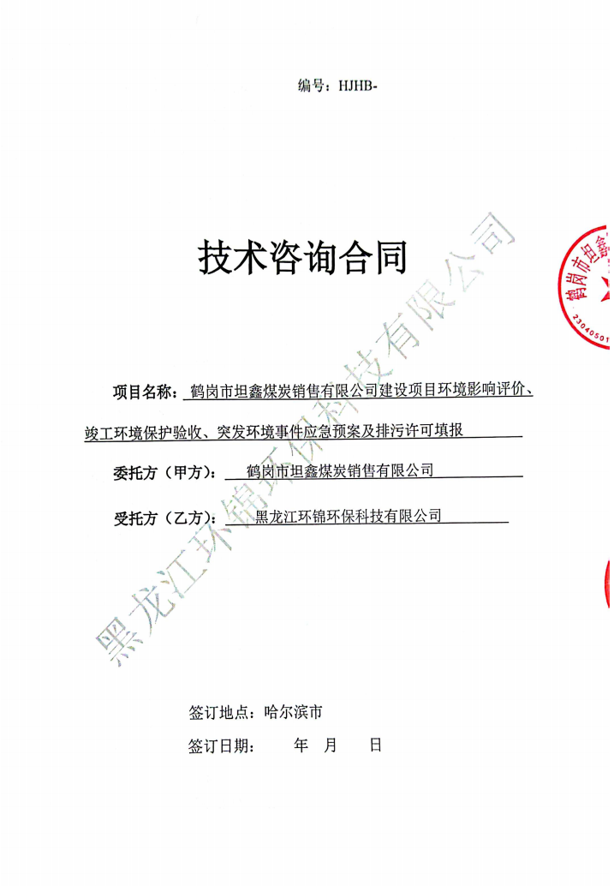
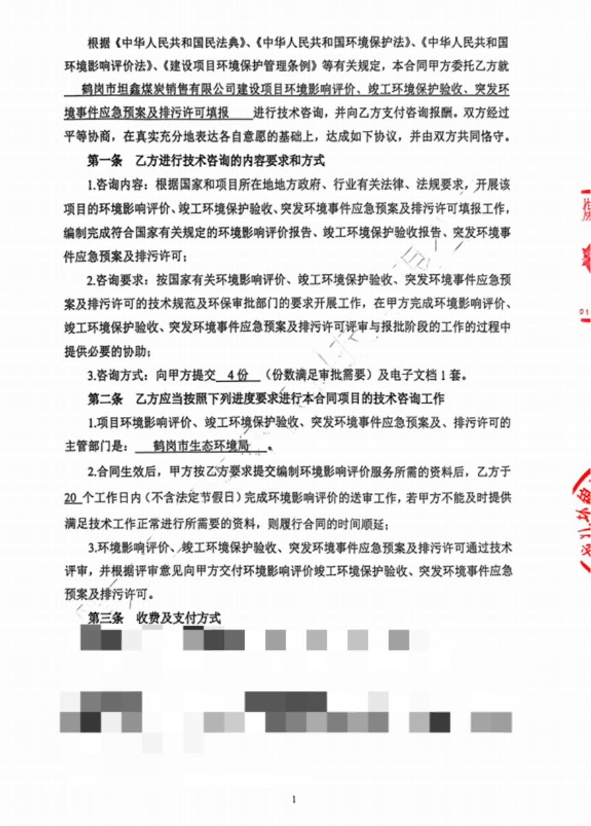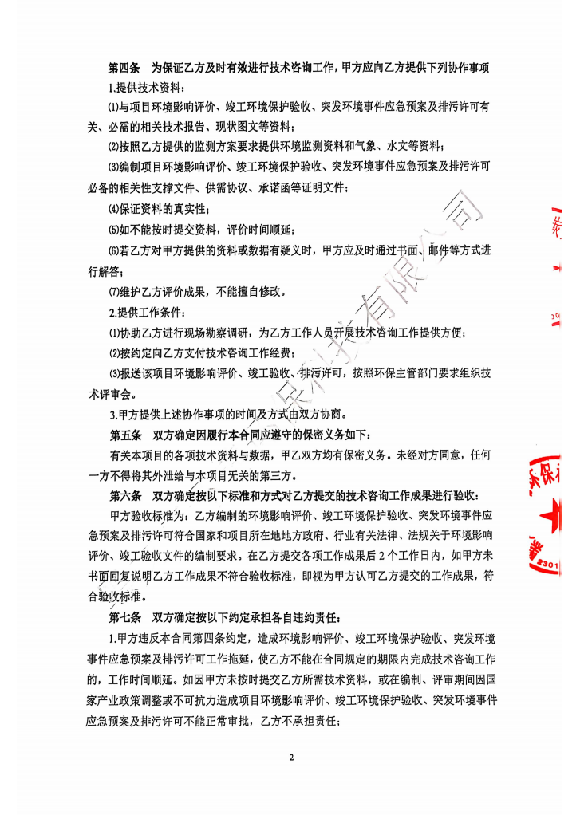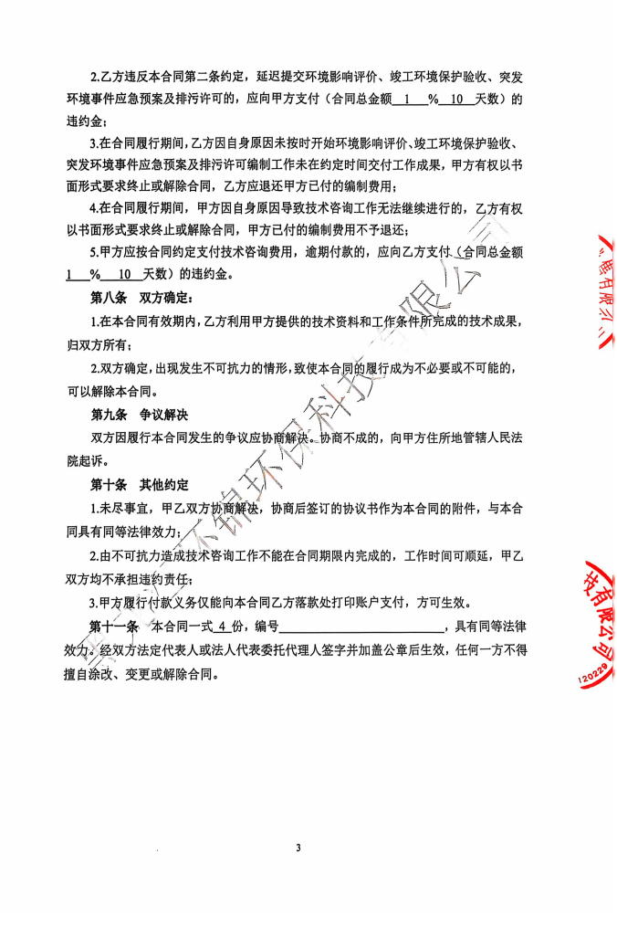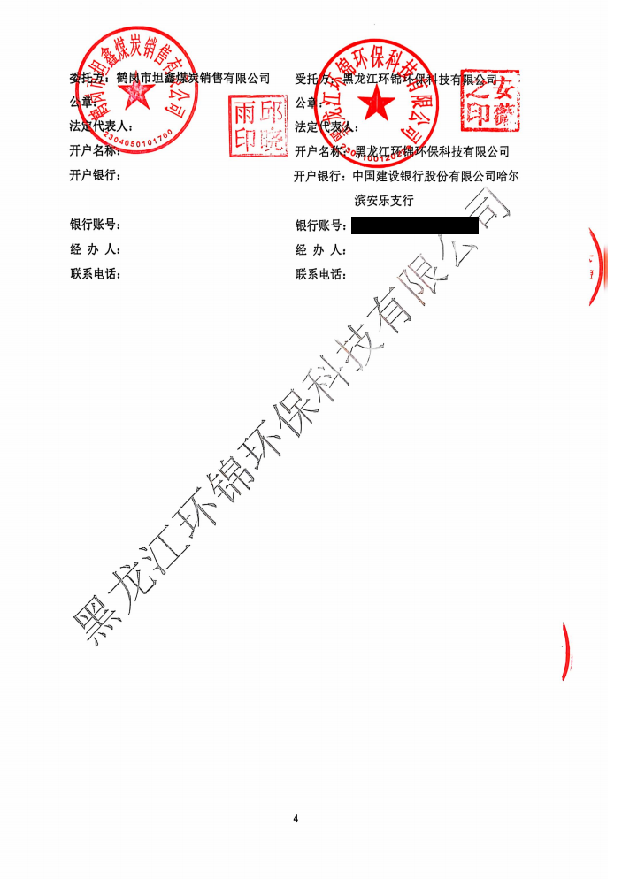

附件16 公示截图
